НАЦІОНАЛЬНИЙ ТЕХНІЧНИЙ УНІВЕРСИТЕТ УКРАЇНИ
«КИЇВСЬКИЙ ПОЛІТЕХНІЧНИЙ ІНСТИТУТ
імені ІГОРЯ СІКОРСЬКОГО»
____________ФАКУЛЬТЕТ БІОМЕДИЧНОЇ ІНЖЕНЕРІЇ____________
(повна назва інституту/факультету)
_____________кафедра БІОМЕДИЧНОЇ КІБЕРНЕТИКИ____________
^{(повна назва кафедри)}

«На правах рукопису» |  | «До захисту допущено»
УДК 004.8 |  | В.о.завідувача кафедри БМК
 |  | ___________ Світлана АЛХІМОВА
 |  | ^{(підпис)} ^{(ініціали, ПРІЗВИЩЕ}
 |  | “___”__січня__2024р.

Магістерська дисертація
на здобуття ступеня магістра
за освітньо-професійною програмою «Комп’ютерні технології в біології та медицині»
зі спеціальності 122 «Комп’ютерні науки»
на тему: |   Система оцінки стану новонароджених після оперативних
втручань
Виконала: студентка ІI курсу, групи _БС-21мп__
КАЛІНОВСЬКА БОГДАНА ВІКТОРІВНА
^{(прізвище, ім’я, по батькові)} |  |  |  | ^{(підпис)}
Науковий керівник: |  | доцент каф. біомедичної кібернетики (БКМ)
к.т.н. Городецька Олена Костянтинівна
(посада, науковий ступінь, вчене звання, прізвище, ім’я, по ініціали) |  |  |  | ^{(підпис)}
Рецензент: | доцент каф. біомедичної інженерії
к.м.н. Козяр Василь Васильович
(посада, науковий ступінь, вчене звання, науковий ступінь, прізвище та ініціали) |  |  |  | ^{(підпис)}

Засвідчую, що у цій магістерській дисертації немає запозичень з праць інших авторів без відповідних посилань.

Студентка ______________________
^{(підпис)}

Київ – 2024 року

Національний технічний університет України
«Київський політехнічний інститут імені Ігоря Сікорського»
Факультет біомедичної інженерії
Кафедра біомедичної кібернетики
Рівень вищої освіти – другий (магістерський)
Спеціальність – 122 «Комп’ютерні науки»
Освітньо-професійна програма «Комп’ютерні технології в біології та медицині»

ЗАТВЕРДЖУЮ
В.о.завідувача кафедри БМК
_______ Світлана АЛХІМОВА
«_06_»__листопада___2023 р.

ЗАВДАННЯ
на магістерську дисертацію студентці

КАЛІНОВСЬКІЙ БОГДАНІ ВІКТОРІВНІ
^{(прізвище, ім’я, по батькові)}
1. Тема дисертації | Система оцінки стану новонароджених після
оперативних втручань
науковий керівник дисертації
Городецька Олена Костянтинівна, к.т.н., доц
(прізвище, ім’я, по батькові, науковий ступінь, вчене звання)
затверджені наказом по університету від «06»_листопада_ 2023 р. № 5161-с_

2. Термін подання студентом дисертації: |  |  |  |  | 20-25 грудня 2023 року
3. Об’єкт дослідження: |  | Кардіологічні патології у новонароджених, а саме
коарктація аорти та гіпоплазія дуги аорти.
4. Вихідні дані: | Клінічні дані новонароджених з ультразвуковими показниками
до та після проведення оперативного втручання.
5. Перелік завдань, які потрібно розробити: |  |  |  |  |  | 1. Детально вивчити питання
серцево-судинних вад у новонароджених, зокрема, коарктації аорти та
гіпоплазії дуги аорти; 2. Здійснити статистичний аналіз та попередню
обробку клінічних даних; 3. Дослідити різні методи прогнозування у
R та визначити найбільш підходящі для вирішення поставленої
мети; 4. Розробити прогностичні моделі для допплерівських показників за
допомогою різних методів та визначити моделі, які виявляють найвищу
точність; 5. Розробити медичний застосунок для лікаря, використовуючи розроблені моделі для прогнозування допплерівських показників, та
впровадити додатковий функціонал, для полегшення роботи лікарів.
6. Орієнтовний перелік графічного (ілюстративного) матеріалу: |  |  |  |  |  |  | 83 рисунків,
презентація на 18 слайдів
7. Орієнтовний перелік публікацій: |  |  |  | тези, 1 публікація у фаховому виданні
8. Консультанти розділів дисертації: |  |  |  | -не заплановано
9. Дата видачі завдання: |  |  | 06 листопада 2023 р.

Календарний план
№ з/п | Назва етапів виконання  магістерської дисертації | Термін виконання  етапів магістерської дисертації | Примітка
1 | Отримати завдання на МД | До 01.11.2023р. | виконано
2 | Завершення оформлення розділів МД (Вступ, теоретична та аналітична частина) | До 30.11.2023р. | виконано
3 | Завершення виконання практичної частина МД | До 15.12.2023р. | виконано
4 | Апробація результатів дослідження (публікації, акти впровадження тощо) | До 25.12.2023р. | виконано
5 | Перевірка МД науковим керівником | До 18.12.2023р. | виконано
6 | Подання в електронному вигляді МД та анотації до неї на перевірку номоконтролера та UNICHECK . | До 20.12.2023р. | виконано
7 | Отримати відгук наукового керівника | До 22.12.2023р. | виконано
8 | Надати на кафедру пакет документів в паперовому та електронному вигляді (МД, відгук керівника, заключення UNICHECK) | До 25.12.2023р. | виконано
9 | Отримати допуск до захисту МД в ЕК та направлення до рецензента | 27-29 грудня 2023р. | виконано
10 | Подання МД рецензенту. Отримання рецензії. | До 08 січня 2024р. | виконано
11 | Подання супровідного пакету документів по МД до захисту в ЕК | До 09 січня 2024р. | виконано
12 | Захист МД в ЕК | 15-19 січня 2024р. | виконано

Студент |  |  |  | Богдана КАЛІНОВСЬКА
 |  | ^{(підпис)} |  | ^{(ім’я, ПРІЗВИЩЕ)}
Науковий керівник |  |  |  | Олена ГОРОДЕЦЬКА
 |  | ^{(підпис)} |  | ^{(ім’я, ПРІЗВИЩЕ)}

Нормоконтролер |  |  |  | Галина КОРНІЄНКО
 |  | ^{(підпис)} |  | ^{(ім’я, ПРІЗВИЩЕ)}

РЕФЕРАТ

Магістерська дисертація за темою «Система оцінки стану новонароджених після оперативних втручань» виконана студенткою кафедри біомедичної кібернетики ФБМІ Каліновською Богданою Вікторівною зі спеціальності 122 «Комп’ютерні науки» за освітньо-професійною програмою «Комп’ютерні технології в біології та медицині» та складається зі: вступу; 4 розділів («Аналітичний аналіз літературних джерел», «Теоретичні відомості», «Математичне моделювання», «Практична реалізація завдання за темою наукового дослідження»), розділу зі стартап проєкту, висновків до кожного з цих розділів; загальних висновків; списку використаних джерел, який налічує 50 джерел. Загальний обсяг роботи 113 сторінок.
Актуальність теми. Сучасні розробки та технології в сфері охорони здоров’я, змінюють парадигму надання медичних послуг. З урахуванням високої частоти серцевих вад у новонароджених, таких як коарктація аорти та гіпоплазія дуги аорти, з’являється потреба у ранньому виявленні, лікуванні та спостережені за пацієнтами в післяопераційни період. В цьому випадку медичний додаток для лікаря стане важливим інструментом, а його застосування дозволить оперативно виявляти зміни у дітей та запобігати можливим ускладненням.
Мета і завдання дослідження. Покращення методів прогнозування ехокардіографічних показників для новонароджених з коарктацією аорти та гіпоплазією дуги аорти у віддаленому періоді за допомогою системи оцінки стану новонароджених після оперативних втручань.
Щоб досягти даної мети, передбачається вирішення наступних завдань.
- Детально дослідити серцево-судинні патологій у новонароджених.
- Здійснити аналіз та попередню обробку клінічних даних.
- Визначити методи прогнозування у середовищі R для вирішення поставленої мети.
- Розробити моделі для прогнозування допплерівських показників під час післяопераційного періоду.
- Розробити медичний застосунок для лікаря, використовуючи моделі для прогнозування допплерівських показників.
Об’єкт дослідження. Клінічні дані новонароджених дітей до 1 року життя з коарктацію аорти та гіпоплазією дуги аорти.
Предмет дослідження. Моделювання клінічних даних для прогнозування показників допплерівської ехокардіографії.
Методи дослідження. Застосування математичних моделей для передбачення допплерівських показників у післяопераційний період.
Апробація результаів дослідження Результати роботи проходили апробацію на 1 науковій конференції.
- Каліновська Б., Городецька О. Моделювання показників ультразвукового дослідження для оцінки кардіологічних патологій у новонароджених після оперативних втручань. "Біомедична інженерія і технологія" : матеріали Міжнар. наук. конф, м. Київ, 15 груд. 2022 р. С. 53. (тези).
Публікації. За результатами виконаної роботи були передано до опублікації 1 наукову статтю у фаховому журналі категорії Б:
      - Каліновська Б., Городецька О. Програмний застосунок для прогнозування показників ультразвукової ехокардіографії після оперативних втручань у новонароджених. 2024. 10 с. (стаття).
Ключові слова. Серцево-судинні захворювання у новонароджених, ехокардіографія, УЗД, коарактація аорти, гіпоплазія дуги аорти, моделювання, прогнозування.
Бібліографічний опис МД
Каліновська, Б. В. Система оцінки стану новонароджених після оперативних втручань: магістерська дис. : 122 Комп’ютерні науки / Каліновська Богдана Вікторівна. – Київ, 2024. – 113 с.

ABSTRACT

The master's thesis on the topic «Assessment system for newborns after surgical interventions» was completed by a student of the Department of Biomedical Cybernetics of the Federal Institute of Medical Sciences, Bohdana Viktorivna Kalinovskaya, majoring in 122 «Computer Sciences» under the educational and professional program «Computer Technologies in Biology and Medicine» and consists of: admission; 4 sections ("Analytical analysis of literary sources", "Theoretical information", "Mathematical modeling", "Practical implementation of the task on the topic of scientific research"), a section on the startup project, conclusions to each of these sections; general conclusions; of the list of used sources, which includes 50 sources. The total volume of work is 113 pages.
Actuality of theme. Modern developments and technologies in the field of health care are changing the paradigm of providing medical services. Given the high frequency of heart defects in newborns, such as coarctation of the aorta and hypoplasia of the aortic arch, there is a need for early detection, treatment and follow-up of patients in the postoperative period. In this case, the medical application will become an important tool for the doctor, and its use will allow to quickly detect changes in children and prevent possible complications.
The purpose and tasks of the research. Improvement of methods of predicting echocardiographic indicators for newborns with coarctation of the aorta and hypoplasia of the aortic arch in the remote period using the system for evaluating the condition of newborns after surgical interventions.
To achieve this goal, the following tasks are expected to be solved.
1. To investigate cardiovascular pathologies in newborns in detail.
2. Analyze and pre-process clinical data.
3. Determine forecasting methods in the R environment to solve the set goal.
4. Develop models for predicting Doppler indicators during the postoperative period.
5. Develop a medical application for a doctor, using models to predict Doppler indicators.
Object of study. Clinical data of newborn children up to 1 year of age with coarctation of the aorta and hypoplasia of the aortic arch.
Subject of study. Modeling of clinical data for prediction of Doppler echocardiography indicators.
Research methods. Application of mathematical models for predicting ultrasound parameters in the postoperative period.
Approbation of the research results. The results of the work were approved at 1 scientific conference.
            - Kalinovska B., Horodetska O. Modeling of ultrasound parameters for assessment of cardiac pathologies in newborns after surgical interventions. "Biomedical engineering and technology": materials of the International of science conference, Kyiv, December 15 2022. P. 53. (theses).
Publications. Based on the results of the work performed, 1 scientific article was submitted for publication in a professional journal of category B:
- Kalinovska B., Horodetska O. Software application for predicting the parameters of ultrasound echocardiography after surgical interventions in newborns. 2024. 10 p. (article)
Keywords. Cardiovascular diseases in newborns, echocardiography, ultrasound, coarctation of the aorta, hypoplasia of the aortic arch, modeling, forecasting.
Bibliographic description of MD
Kalinovska, B.V. The system for assessing the condition of newborns after surgical interventions: master's thesis. : 122 Computer sciences / Bohdana Viktorivna Kalinovska. - Kyiv, 2024. - 113 p.

ЗМІСТ
ПЕРЕЛІК СКОРОЧЕНЬ, УМОВНИХ ПОЗНАЧЕНЬ ТА ТЕРМІНІВ 11
ВСТУП 12
РОЗДІЛ 1 АНАЛІТИЧНИЙ АНАЛІЗ ЛІТЕРАТУРНИХ ДЖЕРЕЛ 15
1.1. Поширені кардіологічні патології у новонароджених 15
1.1.1 Поширені причини вад серця у новонароджених 15
1.1.2 Найпоширеніші вади серця у новонароджених 16
1.2. Коарактація аорти 17
1.3. Гіпоплазія дуги аорти 19
1.4. Дослідження коарактації аорти та гіпоплазії дуги аорти 20
1.4.1 Етіологія захворювань 20
1.4.2 Основні симптоми 21
1.4.3 Діагностика патологій 21
1.4.4 Лікування 21
1.4.5 Прогноз 21
1.5. Ускладнення та наслідки після оперативних втручань 22
1.6. Сучасні підходи діагностики та лікування серцевих патологій у новонароджених 23
1.7. Аналоги програмних додатків 25
1.7.1 One Minute Ultrasound 26
1.7.2 Emergency Medicine Ultrasound 27
1.7.3 Pocket Atlas of Emergency Ultrasound 28
Висновки до розділу 1 30
РОЗДІЛ 2 ТЕОРЕТИЧНІ ВІДОМОСТІ 31
2.1. Ехокардіографія 31
2.2. Допплерівська ехокардіографія 33
2.3. Головні параметри ехокардіографії при коарктації аорти та гіпоплазії дуги аорти 35
2.2.1 Сегменти дуг аорти 38
2.2.2 Z – score 39
2.2.3 Фракція викиду 41
2.2.4 Градіент тиску 42
2.4. Методи реконструкції коарктації аорти та гіпоплазії дуги аорти 43
2.5. Ефективність математичного моделювання в сфері медицини 44
Висновки до розділу 2 46
РОЗДІЛ 3 МАТЕМАТИЧНЕ МОДЕЛЮВАННЯ 47
3.1. Аналіз клінічних даних з використанням статистичних методів 47
3.2. Random Forestry 57
3.2.1 Бібліотека randomForest 59
3.2.2 Процес моделювання за допомогою методу Random Forestry 60
3.2.3 Результати моделювання Random Forestry 64
3.3. Gradient Boosting 66
3.3.1 Бібліотека xgboost 68
3.3.2 Процес моделювання за допомогою методу Gradient Boosting 69
3.3.3 Результати моделювання Gradient Boosting 71
3.4. Аналіз результатів моделювання 72
Висновки до розділу 3 73
РОЗДІЛ 4 ПРАКТИЧНА РЕАЛІЗАЦІЯ ЗАДАЧІ ЗА ТЕМОЮ НАУКОВОГО ДОСЛІДЖЕННЯ 74
4.1. Інструменти розробки програмного застосунку для лікаря 74
4.1.1 Програмне середовище R та RStudio 75
4.1.2 Бібліотека Shiny 76
4.2. Реалізація прогамного застосунку 77
4.2.1 Вкладка авторизації медичного працівника 77
4.2.2 Загальна інформативна владка для взаємодії з пацієнтами 80
4.2.3 Вкладка з функцією прогнозування 88
4.2.4 Спливаючі повідомлення для користувача 94
Висновки до розділу 4 96

РОЗДІЛ 5 РОЗРАХУНОК СТАРТАП ПРОЄКТУ ЗА ТЕМОЮ МАГІСТЕРСЬКОЇ ДИСЕРТАЦІЇ 97
5.1. ПІБ (команда) 97
5.2. Назва проекту 97
5.3. Короткий опис проекту 97
5.4. Бізнес-модель 99
5.4.1 Цінність продукту 99
5.4.2 Сегмент споживачів 99
5.4.3 Канали збуту 99
5.4.4 Взаємодія з споживачами 100
5.4.5 Дохід (монетизація) 100
5.4.6 Ключові види діяльності 100
5.4.7 Ключові ресурси 100
5.4.8 Ключові партнери 101
5.4.9 Витрати (підраховуються для конкретного інвестора за таким порядком) 101
5.4.10 Споживчі властивості товару 101
5.4.11 Дослідження ринку 102
5.4.12 Елементи фінансового плану 102
5.4.13 Резюме 104
Висновок до розділу 5 105
ЗАГАЛЬНІ ВИСНОВКИ 107
СПИСОК ВИКОРИСТАНИХ ДЖЕРЕЛ 108

ПЕРЕЛІК СКОРОЧЕНЬ, УМОВНИХ ПОЗНАЧЕНЬ ТА ТЕРМІНІВ

ВВС – Вроджені вади серця
CoA – Коарктація аорти (від англійського "Coarctation of the Aorta")
HAA – Гіпоплазія дуги аорти (від англійського "Hypoplastic Aortic Arch")
УЗД – Ультразвукове дослідження
ЕКГ – Електрокардіограма
ЕХО – Ехокардіографія
ВАП – Відкрита артеріальна протока
ФВ – Фракція викиду
ФВЛШ – Фракція викиду лівого шлуночка
REEEA – метод реконструкції «кінець в кінець» (від англійського "resection and extended end-to-end anastomosis")
ESA – метод реконструкції «кінець в бік» (від англійського "end-to-side anastomosis ")
BSA – площа поверхні тіла (від англійського "Body Surface Area")
ШВЛ – Штучна вентиляція легень
RF – Випадковий ліс (від англійського "Random Forestry")
IDE – Інтегроване середовище розробки (від англійського "integrated development environment")
СУБД – Система управління базами даних

ВСТУП

В сучасному світі технології стають необхідною складовою різноманітних галузей, зокрема й медицини. У зв'язку з цим виникає важливість впровадження медичних додатків для лікарів, які значно полегшують їх роботу та сприяють покращенню результатів лікування.
Вроджені серцеві патології у новонароджених є серйозною групою захворювань, що включає різноманітні відхилення у розвитку серцево-судинної системи. Приблизно кожна 100 дитина народжується з патологією [2]. Одним із таких патологічних захворювань є коарктація аорти та гіпоплазія дуги аорти.
Дане захворювання зустрічається у новонароджених досить часто. Приблизно 4 з 10 000 немовлят у США мають такий діагноз. Щороку близько 2200 дітей народжуються з цим захворюванням. Ці вади можуть призвести до великої смертності серед малюків, особливо у випадках, коли діагноз встановлюється занадто пізно [6].
Дані діти потребуть не лише хірургічного втручання, але і постійної діагностики та спостереження в майбутньому. У зв’язку з цим виникає необхідність в розробці ефективних систем попередження та контролю за цими пацієнтами, особливо в післяопераційному періоді. Є попит на додаток, який здатен попередити та передбачити можливі ускладнення в майбутньому, що надає лікарю унікальну можливість бути підготовленим до можливих складних випадків, та надасть додатковий час для прийняття критично необхідних дій та рішень, щоб запобігти летальному випадку.
Актуальність. Сучасні розробки та технології в сфері охорони здоров’я, змінюють парадигму надання медичних послуг. З урахуванням високої частоти серцевих вад у новонароджених, таких як коарктація аорти та гіпоплазія дуги аорти, та кількості летальних випадків пов’язаних з даними захворюваннями, з’являється потреба у ранньому виявленні, лікуванні та спостережені за пацієнтами в післяопераційни період. В цьому випадку медичний додаток для лікаря стане важливим інструментом, а його застосування дозволить оперативно виявляти зміни у дітей та запобігати можливим ускладненням, забезпечуючи ефективність та підвищуючи якість медичного обслуговування.
Мета і завдання дослідження.
Метою є покращення методів прогнозування ехокардіографічних показників для новонароджених з коарктацією аорти та гіпоплазією дуги аорти у віддаленому періоді за допомогою системи оцінки стану новонароджених після оперативних втручань.
Щоб досягти даної мети, передбачається вирішення наступних завдань:
      - Детально дослідити серцево-судинні патологій у новонароджених.
      - Здійснити аналіз та попередню обробку клінічних даних.
- Визначити методи прогнозування у середовищі R для вирішення поставленої мети.
- Розробити моделі для прогнозування УЗД показників.
- Розробити медичний застосунок для лікаря, використовуючи розроблені моделі для прогнозування УЗД показників.
Об’єкт дослідження: клінічні дані новонароджених дітей до 1 року життя з коарктацію аорти та гіпоплазією дуги аорти.
Предмет дослідження: використання математичного моделювання клінічних даних для прогнозування показників допплерівської ехокардіографії у післяопераційни період для новонароджених з коарктацією аорти та гіпоплазією дуги аорти.
Методи дослідження. Застосування математичних моделей для передбачення показників допплерівської ехокардіографії у післяопераційний період. В якості методів для побудови прогнозу використовувалися методи машинного начання Random Forest, та Gradient Boosting.
Наукова новизна одержаних результатів
Наукова новизна полягає в тому, що на сьогодні не існує медичного застосунку, який має схожий набір функціональних можливостей і здатний передбачати допплерівські показники ультразвукового дослідження для новонароджених, після проведених хірургічних втручань.
Практичне значення одержаних результатів
Дана система оцінки може використовуватись у кардіологічних медичних установах, які спеціалізуються на дитячих серцево-судинних захворюваннях, та проводять операції пацієнтам з коартацією аорти та гіпоплазією дуги аорти.
Апробація результаів дослідження Результати роботи проходили апробацію на 1 науковій конференції.
      - Каліновська Б., Городецька О. Моделювання показників ультразвукового дослідження для оцінки кардіологічних патологій у новонароджених після оперативних втручань. "Біомедична інженерія і технологія" : матеріали Міжнар. наук. конф, м. Київ, 15 груд. 2022 р. С. 53. (тези).
Публікації. За результатами виконаної роботи були передано до опублікації 1 наукову статтю у фаховому журналі категорії Б:
- Каліновська Б., Городецька О. Програмний застосунок для прогнозування показників ультразвукової ехокардіографії після оперативних втручань у новонароджених. 2024, 10 с. (стаття).
Структура дисертації
Магістерська дисертація за темою «Система оцінки стану новонароджених після оперативних втручань» виконана студенткою Каліновською Богданою Вікторівною зі спеціальності 122 «Комп’ютерні науки» за освітньо-професійною «Комп’ютерні технології в біології та медицині» побудована за класичним типом та викладена на 113 сторінках машинописного тексту. Вона складається зі: вступу; 3 розділів («Аналітичний аналіз літературних джерел», «Теоретичні відомості», «Математичне моделювання»), розділу з розрахунком стартап-проекту, висновків до кожного з цих розділів; загальних висновків; списку використаних джерел, який налічує 50 найменування. В дисертації представлено 83 рисунків.

РОЗДІЛ 1
АНАЛІТИЧНИЙ АНАЛІЗ ЛІТЕРАТУРНИХ ДЖЕРЕЛ

  - Поширені кардіологічні патології у новонароджених

Серцево-судинні захворювання у дітей нерідкість. Раннє розпізнавання та лікування мають важливе значення для порятунку життя та запобігання супутнім захворюванням. Прояви невідкладних серцевих захворювань та їх етіологія варіюються залежно від віку дитини на момент звернення та типу ураження серця [1]. Вроджені серцеві патології у новонароджених є серйозною групою захворювань, що включає різноманітні відхилення у розвитку серцево-судинної системи. Приблизно кожна 100 дитина народжується з вродженою вадою серця (ВВС). Деякі вади є легкими і не викликають значних порушень у роботі серця. Проте більше половини всіх дітей із ВВС мають захворювання, які є достатньо серйозними, та потребують лікування.
ВВС є основною причиною захворювань і смерті немовлят, пов’язаних із вродженими дефектами. За даними дослідження Однорічна виживаємість для немовлят із ВВС та синдромом ціанотичних ВВС з часом покращується, але смертність залишається високою. Ці базові дані та ідентифіковані прогностичні фактори можуть сприяти майбутнім оцінкам впливу скринінгу пульсоксиметрією на виживання при ВВС та синдромі ціанотичних ВВС [2].
- Поширені причини вад серця у новонароджених
Пороки серця часто розвиваються ще в матці. Якщо серце і кровоносні судини не ростуть належним чином під час внутрішньоутробного розвитку, це може спричинити:
- закупорки, які перешкоджають кровотоку навколо серця та артерій;
- кров ненормально подорожує через серце (наприклад, через «діри» в стінах, які розділяють дві сторони серця);
- частини самого серця бути недорозвиненими.

Приблизно у 8 з 10 випадків причина вродженої вади серця невідома. Деякі з відомих причин ВВС включають:
- Гени – 20 відсотків випадків мають генетичну причину.
- Інші вроджені вади – у дитини з певними вродженими вадами, як-от синдромом Дауна, імовірніше буде вади розвитку серця.
- Захворювання матері – захворювання матері під час вагітності (наприклад, краснуха – зараз рідко) може збільшити ризик вроджених вад серця.
- Ліки та наркотики – ліки (без рецепта або за рецептом) або заборонені препарати матір'ю під час вагітності може збільшити ризик вроджених вад серця.
- Алкоголь – мати, яка вживає велику кількість алкоголю під час вагітності, може збільшити ризик вроджених вад серця.
- Здоров’я матері – такі фактори, як неконтрольований діабет та погане харчування під час вагітності може збільшити ризик.
- Вік матері – діти старших жінок частіше мають вроджену ваду, ніж діти молодших жінок [3].
- Найпоширеніші вади серця у новонароджених
Часті кардіологічні патології, які виникають у новонароджених, становлять серйозний медичний виклик і можуть включати різноманітні вади серця. Деякі з найпоширеніших кардіологічних аномалій у новонароджених включають:
- Коарктація аорти - вузкість аорти, яка може призводити до обмеженого кровопостачання в організмі.
- Гіпоплазія дуги аорти - неправильний або неповний розвиток частини аорти, що також може впливати на нормальний кровотік.
- Атрезія мітрального клапана - відсутність або повна блокада мітрального клапана, що ускладнює нормальний рух крові в серці.
- Тетрада Фалло - комплекс вад, який включає вузьку аорту, дефект між шлуночками та зсув аортального віночка.
- Атрезія легеневого клапана - відсутність легеневого клапана, що призводить до порушення кровообігу в легенях.
- Дефект міжшлуночкової перегородки - вроджена вада серця, яка полягає в наявності неповної перегородки між лівим і правим шлуночками серця.
- Транспозиція магістральних судин - вроджена вада серця, при якій аорта та легенева артерія обмінюються місцями, що порушує нормальний кровообіг у серці [4].

  - Коарактація аорти

Коарктація аорти — це вроджена вада серця, при якій аорта дитини защемлена або звужена в одному місці. Це обмежує нормальний приплив крові до нижньої частини тіла. Хірургічне втручання або катетеризація можуть вирішити проблему та полегшити симптоми. Проте дана патологія потребує тривалого спостереження навіть після операційного втручання.
Коарктація аорти потребує негайного лікування, щоб запобігти серйозним ускладненням. Після встановлення діагнозу необхідно виконати або хірургічне втручання, або балонну ангіопластику [5].
Дане захворювання зустрічається у новонароджених досить часто. Приблизно 4 з 10 000 немовлят у США мають коарктацію аорти. Щороку близько 2200 дітей народжуються з цим захворюванням. З усіх дітей, народжених із тією чи іншою формою вродженої вади серця, приблизно 7 із 100 мають коарктацію аорти.
Симптоми коарктації аорти залежать від того, наскільки вузькою стала аорта. Деякі немовлята не мають симптомів, оскільки звуження дуже помірне. Але симптоми можуть з’явитися протягом перших двох тижнів після народження, якщо коарктація помірна або важка і артеріальна протока (спеціальна кровоносна судина плода) закривається (рис. 1.1).
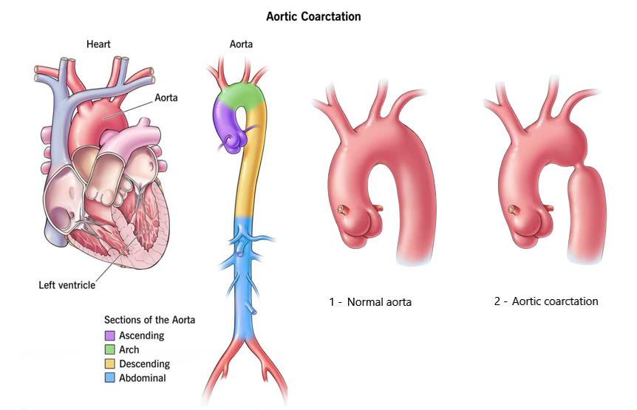
Рисунок 1.1 – Анатомічна будова коарктації аорти: 1 – норма, 2 – патологія [6]

Більшість дітей не мають жодних симптомів. Зазвичай їм ставлять діагноз після того, як лікар помічає, що у них високий кров’яний тиск. У деяких дітей можуть виникати симптоми, якщо артеріальний тиск занадто високий у верхній частині тіла або надто низький у нижній частині тіла. До них належать:
- Головні болі.
- Носова кровотеча.
- Біль у ногах під час тренування.
Точна причина коарктації аорти до кінця невідома. Проте вроджені вади серця часто спричинені генетичними змінами, які відбуваються до народження. Немовлята з синдромом Тернера мають вищий ризик коарктації аорти. Іноді фактори навколишнього середовища також відіграють певну роль, вони пов'язані з матір’ю, а саме: діабет, краснуха під час вагітності, вживання рекреаційних наркотиків, особливо кокаїну, вживання певних ліків, що відпускаються за рецептом (у тому числі протисудомних), вік матері більше 35 років [6].
  - Гіпоплазія дуги аорти

Гіпоплазія дуги аорти — це вроджена вада серця, при якій частина аорти дитини («дуга») занадто вузька. Це часто вражає немовлят, які мають коарктацію аорти або інші вроджені захворювання серця. Зазвичай діагноз ставиться незабаром після народження. Лікування передбачає хірургічне втручання для відновлення аорти дитини, покращення кровотоку (рис.1.2).

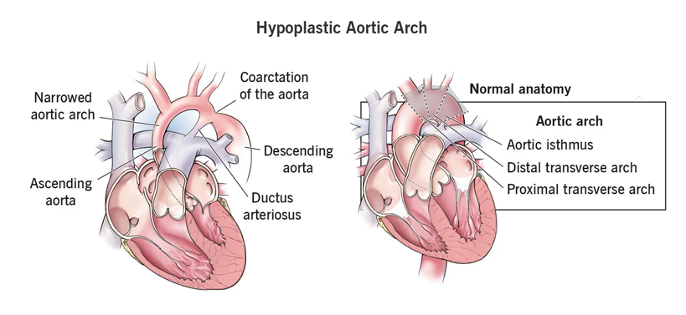
Рисунок 1.2 – Анатомічна гіпоплазії дуги аорти [7]

Немовлята з гіпоплазією дуги аорти мають недорозвинену дугу аорти. Це означає, що отвір (просвіт) дуги аорти дитини вужчий, ніж мав би бути. Як наслідок, крові важче надходити до нижньої частини аорти (низхідної аорти) та виходити до свого тіла.
Гіпоплазія дуги аорти може виникнути сама по собі, але найчастіше це трапляється у дітей, які мають іншу вроджену хворобу серця, яка називається коарктація аорти. Коли ці два стани виникають разом, «коарктація аорти з гіпоплазією дуги аорти», означає, що є звуження в розширеній частині аорти дитини, а не лише в одній точці.
Неонатальні пацієнти з гіпоплазією дуги аорти складають неоднорідну групу з широким спектром тяжкості. Більш легкий кінець спектру включає пацієнтів з коарктацією аорти та гіпоплазією перешийка. На іншому кінці спектру знаходяться пацієнти з тяжкою гіпоплазією поперечної дуги або синдромом гіпоплазії лівих відділів серця [7].
Немовлята з коарктацією аорти і гіпоплазією дуги аорти зазвичай виявляють симптоми незабаром після народження. Вони можуть включати:
- Швидкий пульс.
- Втому.
- Сірий або блідий колір шкіри.
- Сильне потовиділення.
- Дратівливість.
- Прискорене або ускладнене дихання.
- Слабкий пульс у нижній частині тіла (на стегновій артерії).
HAA є вродженою вадою серця, тобто вона присутня при народженні. HAA виникає, коли дуга аорти вашої дитини не формується належним чином протягом перших тижнів вагітності. Дослідники продовжують вивчати причини вроджених вад серця [8].

  - Дослідження коарактації аорти та гіпоплазії дуги аорти

Варто розглянути тереотичні аспекти коарктації аорти та гіпоплазії дуги аорти, які є патологіями серця, що впливають на нормальний кровообіг та можуть мати серйозні наслідки для здоров'я новонароджених.
    - Етіологія захворювань
Етіологія коарктації аорти та гіпоплазії дуги аорти ще не повністю зрозуміла, але припускається, що генетичні та середовищні фактори можуть грати роль у їх виникненні. Деякі генетичні синдроми, такі як синдром Турнер, пов'язані з підвищеним ризиком розвитку коарктації аорти та гіпоплазії дуги аорти.

    - Основні симптоми
У новонароджених та дітей з коарктацією аорти та гіпоплазією дуги аорти можуть спостерігатися різні симптоми, такі як затримка у рості, зміни в пульсації та артеріальному тиску, втома та проблеми з диханням.
Клінічні прояви цих вад можуть варіюватися залежно від ступеня стиснення або гіпоплазії. У новонароджених можуть спостерігатися симптоми, такі як слабкий пульс у нижніх кінцівках, проблеми з диханням, блідість, втрата апетиту та затримка у набиранні ваги. У дітей старшого віку можуть виникати симптоми, такі як загальна слабкість, болі у грудях, запаморочення та непропорційне зменшення розміру нижніх кінцівок порівняно з верхніми.
    - Діагностика патологій
Для діагностики коарктації аорти та гіпоплазії дуги аорти використовуються різні методи обстеження, включаючи ехокардіографію, рентгенографію, комп'ютерну томографію та магнітно-резонансну томографію. Ці методи допомагають визначити розміри та ступінь стиснення або гіпоплазії, а також виявити супутні ускладнення.
    - Лікування
Лікування коарктації аорти та гіпоплазії дуги аорти може включати медикаментозну терапію для зменшення опору судин та полегшення кровотоку. Хірургічне втручання, таке як аортопластика або аортопротезування, може бути необхідним для корекції аномалій аорти та відновлення нормального кровообігу. Катетеризаційні процедури, зокрема балонна ангіопластика, можуть використовуватися для розширення стисненої аорти без необхідності великої хірургічної операції [9].
    - Прогноз
Прогноз для пацієнтів з даними вадами залежить від відповідності та ефективності лікування. Відсутність вчасного та адекватного лікування може призвести до смерті. Дані пацієнти потребують регулярного обстеження від лікаря, включаючи післяопераційний контроль та реабілітацію [10].

  - Ускладнення та наслідки після оперативних втручань

Оперативні втручання при коарктації аорти та гіпоплазії дуги аорти можуть бути важливими для виправлення аномалій кровообігу та поліпшення стану пацієнтів. Однак, післяопераційний період може супроводжуватися ускладненнями, які варіюються у своїй важкості та наслідках. Нижче детально описані можливі ускладнення та наслідки після оперативних втручань при коарктації аорти та гіпоплазії дуги аорти [11]:
- Переозначення артеріального тиску. Після втручання можуть виникати зміни в артеріальному тиску. Наприклад, після розширення або розрізання звуздки аорти може спостерігатися високий артеріальний тиск в верхніх кінцівках та низький тиск в нижніх кінцівках. Це може потребувати контролю тиску та додаткового лікування.
- Реоклюзія або повторна коарктація. У деяких випадках після оперативного втручання може виникнути повторне звуження аорти, що називається повторною коарктацією. Це може вимагати додаткового втручання або процедури для виправлення цього ускладнення та забезпечення нормального кровообігу [12].
- Розвиток аневризми. У деяких випадках після оперативного втручання може виникнути аневризма, яка представляє собою абномальне розширення судини. Аневризма може вимагати подальшого лікування, включаючи хірургічні втручання, щоб запобігти розриву або розриву судини.
- Кардіологічні проблеми. Післяопераційний період може супроводжуватися кардіологічними проблемами, такими як аритмії, серцеві недостатності або вторинна гіпертензія. Ці ускладнення можуть потребувати лікування та контролю, щоб забезпечити нормальну функцію серця.
- Комплікації з дихальної системи. Операції на серці та аорті можуть впливати на дихальну функцію. Пацієнти можуть мати проблеми з диханням, розвивати пневмонію або потребувати підтримки дихання після втручання. Медичний персонал забезпечує відповідну післяопераційну догляд та дихальну підтримку [13].
- Інфекції та рубці: Оскільки оперативне втручання включає доступ до серця та аорти, існує ризик інфекцій та утворення рубців на місці ран. Такі ускладнення можуть потребувати лікування антибіотиками або додаткових хірургічних втручань для лікування і усунення ускладнень [14].
Це лише загальний огляд можливих ускладнень та наслідків після оперативних втручань при коарктації аорти та гіпоплазії дуги аорти. Кожен пацієнт може мати унікальні особливості та ризики, тому важливо, щоб лікарі враховували індивідуальні фактори і забезпечували відповідний післяопераційний моніторинг та догляд для запобігання та виявлення можливих ускладнень [15].

  - Сучасні підходи діагностики та лікування серцевих патологій у новонароджених

Не всі з ВВС потребують лікування. Деяким людям може знадобитися лише відвідати кардіолога та залишитися під наглядом. В інших випадках для зменшення наслідки вади серця або для усунення дефекту. Навіть якщо дефект лікують у дитинстві, стан може змінитися з часом, і додаткове лікування може бути корисним. Існує багато медичних процедур, які допомагають серцю працювати якнайкраще. Іноді в однієї дитини може бути кілька захворювань, і для лікування кожної проблеми може знадобитися ліки.
Програма скринінгу новонароджених при ВВС є вкрай необхідною. Після народження, лікар може запідозрити діагноз вродженої вади серця, якщо у дитини спостерігаються затримки росту або зміни кольору губ, язика або нігтів. Лікар може почути серцевий тон (шум) під час прослуховування серця дитини за допомогою стетоскопа. Більшість серцевих шумів є невинними, тобто немає жодної вади серця, і шум не є небезпечним для здоров’я вашої дитини. Однак деякі шуми можуть бути спричинені змінами кровотоку до серця та від нього.
Тести для діагностики вродженої вади серця включають:
- Пульсоксиметрію. Датчик, розміщений на кінчику пальця, фіксує кількість кисню в крові. Занадто мало кисню може бути ознакою проблеми з серцем або легенями.
- Електрокардіограма (ЕКГ). Цей неінвазивний тест реєструє електричну активність серця. На грудну клітку накладають липкі пластирі з датчиками (електродами). Дроти з’єднують патчі з комп’ютером, який відображає результати. ЕКГ може допомогти діагностувати нерегулярні серцеві ритми (аритмії).
- Ехокардіограма. Ехокардіограма використовує звукові хвилі (ультразвук) для створення зображень серця в русі. Він показує, як кров рухається через серце і серцеві клапани. Якщо ехокардіограма робиться дитині до народження, це називається ехокардіограма плода.
- Рентген грудної клітки. Рентген грудної клітки показує стан серця та легенів. Це може показати, чи серце збільшене, чи легені містять надлишок крові чи іншої рідини. Це можуть бути ознаки серцевої недостатності.
- Катетеризація серця. Під час цього тесту тонку гнучку трубку (катетер) вставляють у кровоносну судину, зазвичай у пахову область, і направляють до серця. Катетеризація може надати детальну інформацію про кровотік і роботу серця. Певні види лікування серця можна проводити під час катетеризації серця.
- Магнітно-резонансна томографія серця (МРТ). МРТ можна зробити для діагностики та оцінки вроджені вади серця у підлітків і дорослих. МРТ серця створює тривимірні зображення серця, що дає змогу точно вимірювати камери серця [16].
Якщо у дитини серйозна вроджена вада серця, може бути рекомендована процедура або операція на серці. Процедури та операції на серці, які проводяться для лікування вроджених вад серця, включають:
- Катетеризація серця. Деякі вроджені вади серця можна виправити за допомогою тонких гнучких трубок (катетерів) без операції на відкритому серці. Наприклад, катетеризацію серця можна використати для фіксації отворів у серці чи ділянок звуження.
- Хірургія серця. Дитині може знадобитися операція на відкритому серці або малоінвазивна операція на серці для усунення вродженої вади серця. Тип операції на серці залежить від конкретної вади.
- Трансплантація серця. Якщо серйозну ваду серця не можна виправити, може знадобитися трансплантація серця.
- Втручання на серце плода. Рідко, якщо серйозну ваду діагностують до народження, під час вагітності можна виконати процедуру, щоб усунути проблему або зменшити ускладнення вади під час народження дитини. росте. Кардіологічне втручання у плода проводиться рідко й можливе лише за дуже особливих обставин.
Деякі діти з вродженими вадами серця потребують багатьох процедур і операцій протягом життя. Після операції з приводу вроджених вад серця дитина потребує регулярних оглядів у кардіолога [17].

  - Аналоги програмних додатків

На сьогодні не існує такої системи яка могла б оцінити стан новонароджених дітей, що мали коарктацію аорти та гіпоплазію дуги аорти, після оперативних втручань, проте на даний момент існують інші додатки, метою яких є надання швидкого та ефективного візуального аналізу результатів УЗД. Такі додатки можуть мати короткі відеопрезентації, навчальні модулі або інтерактивні інструменти, які сприяють швидкому розумінню та інтерпретації ультразвукових даних, що є корисним функціоналом для медиків.
    - One Minute Ultrasound
One Minute Ultrasound - це безкоштовна програму для iPhone або iPad. Її створили люди, які засновали Ultrasound Podcast – Метт Доусон і Майк Меллін. Обидва розробника є лікарями невідкладної допомоги, які пройшли навчання за програмою Ultrasound Fellowship.
Ця програма пропонує шість однохвилинних посібників із стандартного УЗД біля ліжка: FAST, жовчного міхура, ТГВ, аорти, м’яких тканин і рух стінки серця. Кожен навчальний посібник складається з озвученого відео з кількома вікнами.
Основне відео показує, як правильно розташувати трансдюсер анатомічно для отримання вірних зображень. Накладені відеоролики демонструють реальний час сканування, яке показує нормальну та аномальну фізіологію з корисними поясненнями (рис. 1.3).

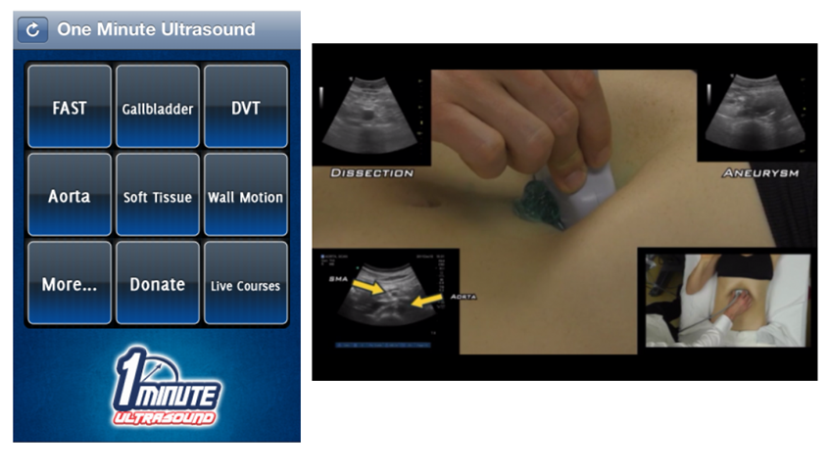
Рисунок 1.3 – Вигляд додатку One Minute Ultrasound [18]

Основні відео зберігаються безпосередньо на телефоні, тому не потрібне бездротове чи мобільне підключення. Окрім шести відеорецензій, One Minute Ultrasound надає посилання на більш повний контент. Додаток містить ще одинадцять швидких оглядів на теми від внутрішньоутробної вагітності до серцевого виведення. Ці додаткові відеоролики не зберігаються на пристрої, але до них можна отримати доступ за допомогою Інтернету чи мобільного з'єднання. Додаток також надає посилання на Ultrasound Podcast від творців із понад 30 комплексними мультимедійними доповідями, кожна з яких триває приблизно 30 хвилин.
Відео в One Minute Ultrasound містить багато інформації на одному екрані. Вони працюють на iPhone, але набагато краще масштабуються на великому екрані iPad.
One Minute Ultrasound вирізняється тим, що пропонує навчальні матеріали для неоднорідної групи учнів. Шестихвилинний огляд базових сканувань корисний для початківців, тоді як вичерпні подкасти чудово підійдуть для більш просунутих учнів. Всі матеріали написані клініцистами, для клініцистів.
One Minute Ultrasound надає комплексний, швидкий огляд техніки сканування та клінічного тлумачення для загальних ультразвукових досліджень, які проводяться на ліжку пацієнта в екстрених ситуаціях. Цей формат є корисним для викладання на ліжку пацієнта та самостійного вивчення [18].
    - Emergency Medicine Ultrasound
Emergency Medicine Ultrasound - є чудовим довідником з ультразвукового дослідження для будь-якого лікаря реанімації чи швидкої допомоги, який знайомиться з ультразвуковим дослідженням або намагається розширити вже набуті навички. Програма завантажує таблицю, розбиту за системою органів і типом дослідження. Торкання заголовка завантажує сторінку з інформацією про обстеження, включаючи поради щодо типу датчика, позиціонування пацієнта, позиціонування ультразвукового оператора/зонда, а також деяку корисну інформацію про діагностичні властивості самого обстеження.
Кардіологічний розділ також містить дуже гарні ілюстрації, що демонструють анатомічний вигляд, досягнутий різними положеннями зонда. У нижній частині кожної сторінки міститься посилання на відповідні фотографії, відео або те й інше для поточного іспиту (рис. 1.4).
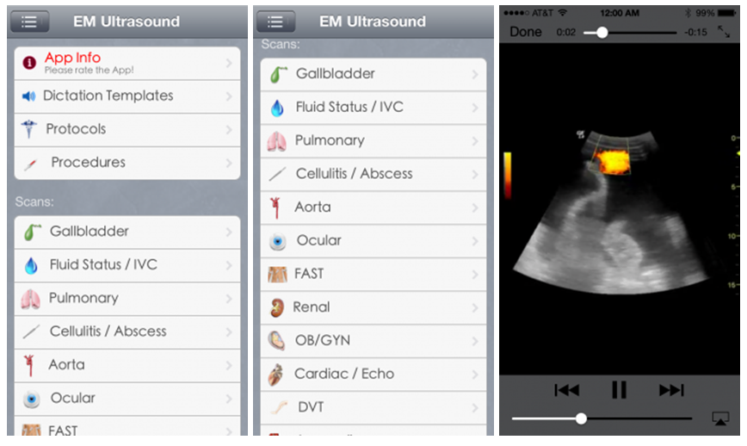
Рисунок 1.4 – Вигляд додатку Emergency Medicine Ultrasound [19]

Однією з приємних особливостей програми є те, що, на відміну від програми SonoAccess від Sonosite, відео є вбудованими, що дозволяє переглядати їх без підключення до мережі.
Перевагами даного додатку є вбудовані зображення і відео, чіткі покажчики, легкість використання. Недоліки: Наразі обмежений лише нормальною анатомією, відсутність відео-коментарів, платний (коштує 4,99 доларів США) [19].
    - Pocket Atlas of Emergency Ultrasound
Pocket Atlas of Emergency Ultrasound - відомий короткий довідник із проведення та інтерпретації екстрених ультразвукових досліджень. Цей стислий кишеньковий атлас, він охоплює всі системи організму, які зазвичай оцінюють за допомогою ультразвуку, і дає змогу миттєво порівнювати та ваші зображення в реальному часі з тими, що з’являються в книзі. Також в даному додатку можна знайти цінні вказівки щодо таких важливих питань, як розміщення зонда, позиціонування пацієнта та правильні налаштування, а також анатомічні малюнки, які допоможуть візуалізувати уражені органи (рис. 1.5).
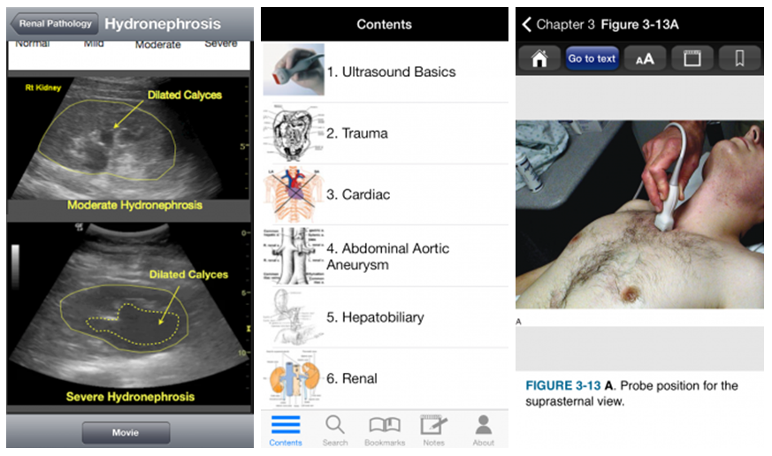
Рисунок 1.5 – Вигляд додатку Pocket Atlas of Emergency Ultrasound [21]

Друге видання Emergency Ultrasound містить стислий маркований текст, понад 400 ультразвукових зображень і десятки лінійних малюнків, спеціально розроблене для використання біля ліжка в умовах невідкладної допомоги [20].
Додаток працює на iPad і iPhone. Це чудовий додаток не лише для тих, хто починає вивчати екстрене ультразвукове дослідження, але й для досвідчених медиків, завдяки великій кількості зображень, які він містить. Єдина проблема з додатком — ціна, він коштує 69,99 доларів. З огляду на перспективу, сукупна ціна інших програм у цій збірці коштує менше 15,00 доларів США.
Одна з найбільших переваг – це інтерфейс користувача, він зручний продуманий. Інтерфейс систематично демонструє сотні зображень. Особливо під час використання цього додатка на iPad (на більшому екрані) навчання та викладання екстреного ультразвукового дослідження може стати цікавим завдяки гарному інтерфейсу [21].

Висновки до розділу 1

В цьому розділі було опрацьовано ряд літературних джерел, що стосуються теми даної магістерської дисертації. Проведено детальний аналіз кардіологічних патологій у новонароджених, зосереджуючись на коарктації аорти та гіпоплазії дуги аорти. Встановлено, що ці серцево-судинні вади часто співіснують та можуть призвести до високого ризику смертності, якщо вчасно не провести правильне хірургічне лікування.
Також було розглянуто етіологію, причини, діагностику, лікування та прогноз цих кардіологічних патологій. Було проаналізовано інші програмні додатки (аналоги), які пов'язані з ультразвуковими показниками або дотичні до УЗД, і виявлено, що на сьогодні не існує системи оцінки стану новонароджених, яка б забезпечувала прогнозування показників УЗД у післяопераційний період для дітей, які мають коарктацію аорти та гіпоплазію дуги аорти, що підтверджує унікальність та необхідність даної роботи.

РОЗДІЛ 2
ТЕОРЕТИЧНІ ВІДОМОСТІ

- Ехокардіографія

Ехокардіографія (ЕХО) – це використання ультразвукового дослідження серця. Це безпечна та неінвазивна методика. Ехокардіографія серця є безпечним і неінвазивним методом, який надає клінічній команді важливі дані про серцеву функцію. Ці функціональні дані необхідні для догляду за пацієнтами з багатьма патологіями і використовуються для діагностики ряду захворювань.
Розповсюдження ехокардіографії в клінічну практику залежало від наявності відповідного обладнання. Відкриття контрастної ехокардіографії наприкінці 1960-х років ще більше підтвердило цю техніку та розширило діапазон її застосування. Двовимірна ехокардіографія була вперше продемонстрована наприкінці 1950-х років, а черезстравохідну ехокардіографію слідувала наприкінці 1960-х років. Проте саме демонстрація Бомом у Роттердамі двовимірної ехокардіографії в реальному часі з використанням лінійного масиву перетворювачів зробила революцію та популяризувала використання ехокардіографії. Розробка методу імпульсної доплерівської діагностики наприкінці 1960-х років відкрила нові можливості для клінічних інновацій. Технологія розвивалася протягом багатьох років, і за останні кілька років було помічено кількісний стрибок у використанні програми 3D-ехо [22].
Ехокардіографія використовується для діагностики серцево-судинних захворювань. Фактично, це один із найбільш поширених методів діагностики серцевих захворювань. Вона може надати велику кількість корисної інформації, включаючи розмір і форму серця, його потужність ударами та місце та розмір пошкоджень тканин серця. Вона особливо корисна для оцінки захворювань клапанів серця. Цей метод не лише дозволяє лікарям оцінити клапани серця, але й може виявляти аномалії у руху крові, такі як зворотний потік крові через частково закриті клапани серця, відомий як регургітація. Оцінюючи рух стінки серця, ехокардіографія може допомогти виявити наявність і оцінити ступінь захворювання коронарних артерій, а також допомагає визначити, чи пов'язані будь-які болі в грудях із серцевим захворюванням. Ехокардіографія також може допомагати виявляти гіпертрофічна кардіоміопатію.
Найбільшою перевагою ехокардіографії є те, що це неінвазивний метод (не включає проникнення через шкіру або введення в тілесні порожнини) і не має відомих ризиків чи побічних ефектів [23].
Існують різні види ехокардіограм. Конкретний тип, який просить зробити лікар, залежатиме від стану або області вашого серця, яка потребує уваги. Типи ЕХО:
- Трансторакальна ехокардіограма: найпоширеніший тип ехокардіограми, ТТЕ, складається з розміщення портативного пристрою, який називається датчиком, над різними частинами вашої грудної клітки. Перетворювач випромінює звукові хвилі, а потім знімає відлуння звукових хвиль, щоб створити зображення серця.
- Стрес-ехокардіограма: цей тест поєднує ехокардіограму з фізичними вправами або ліками для оцінки реакції серця на стрес. Ультразвуковий апарат створює зображення серця до та після фізичних вправ для медичних працівників, щоб оцінити, як серце реагує на стрес та фізичне навантаження.
- Черезстравохідна ехокардіограма: спеціальний ультразвуковий зонд (гнучка, але тверда трубка) поміщається в рот і вниз по стравоходу для отримання чітких зображень серця.
- Доплерівська ехокардіограма: використовується для оцінки кровотоку через камери серця, кровоносні судини та клапани. Допплерівське ехо може допомогти діагностувати проблеми з кровотоком і серцевим клапаном.
- Тривимірна ехокардіограма: ця ехо-грама використовує кілька зображень для створення тривимірного зображення серця, що дозволяє більш детально оцінити його структуру та функцію [24].
- Допплерівська ехокардіографія

Допплерівська ехокардіографія — це дослідження відлунь від червоних кров’яних тілець низької величини, які не враховуються під час традиційної візуалізаційної ехокардіографії, це метод, за допомогою якого можна визначити напрямок і швидкість кровотоку. Доплерографія може використовуватися для різних цілей ехокардіографії. Щоб правильно інтерпретувати доплерівську інформацію, необхідно розуміти, як працює методика та її обмеженнях [25].
Ефект Доплера - це зміна частоти відбитої звукової хвилі для спостерігача, що рухається відносно її джерела. У кровотоці частотні зсуви пов’язані зі швидкостями еритроцитів. Якщо джерело рухається до спостерігача, спостережувана частота збільшується (і, отже, довжина хвилі зменшується). Якщо джерело віддаляється від спостерігача, відбувається навпаки. Спостерігач і джерело повинні бути паралельні один одному. Коли кут між ними стає більш перпендикулярним, доплерівський зсув падає, поки на 90° зсув не зникне. Кут >20° створює неприйнятну похибку в допплерівських вимірюваннях швидкості. Загалом, усі вимірювання слід виконувати, використовуючи дані щонайменше трьох циклів (більше з аритміями) і з кількох переглядів. У 2D-зображенні ультразвуковий промінь повинен бути перпендикулярним і проходити через центр цікавої структури, щоб зменшити похибки вимірювання. Вимірювання проводяться від внутрішнього краю до внутрішнього.

$$f= \frac{2υf_{0}\cos{θ}}{c}$$ | (2.1)
де $f$ — частота доплерівського зсуву,$υ$ — швидкість мішені еритроцитів, $f_{0}$ — частота переданого ультразвукового променя, кут $θ$ між ультразвуковим променем і вектором потоку еритроцитів, а c — швидкість ультразвуку в крові [26].
Приклад використання ефекту Допплера (рис. 2.1).

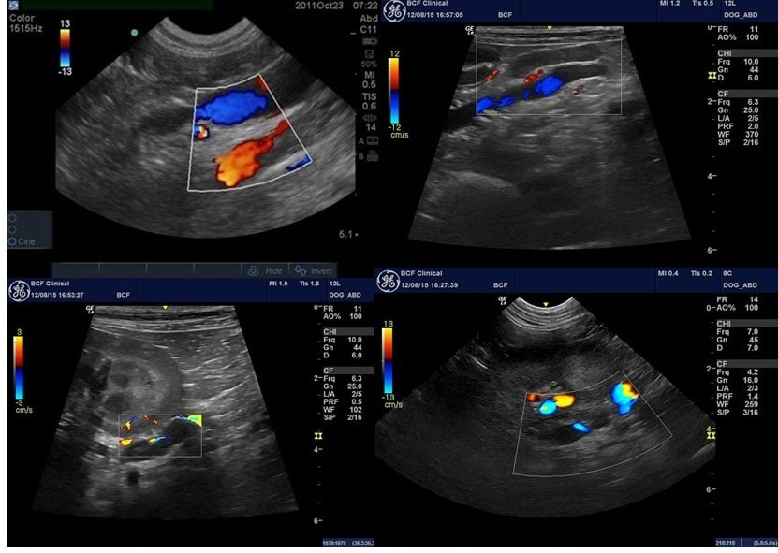
Рисунок 2.1 – Зображення, що демонструює приклад використання ефекту Доплера для визначення змін у швидкості та напрямку кровотоку, у кожному випадку доплерівський зсув відображається у вигляді кольорових пік селів [27]

Двовимірне ехокардіографічне дослідження серця дає розуміння структури та функції, забезпечуючи точне анатомічне відображення серцево-судинної анатомії з високою тимчасовою роздільною здатністю. До розвитку 2D візуалізації доплерівська ехокардіографія була основою неінвазивної оцінки серцево-судинної системи. Даний метод розвинув свою нішу в гемодинамічній оцінці серця: черезклапанні градієнти та внутрішньосерцевий тиск і шунти; вимірювання систолічної серцевої діяльності за ударним об’ємом і серцевим викидом; тяжкість клапанних уражень, показники діастолічної роботи серця; та диференціація захворювань міокарда та перикарда. В даний час більшість оцінок внутрішньосерцевої гемодинаміки, необхідних для клінічного лікування кардіологічних пацієнтів, виконують неінвазивно за допомогою 2-вимірної та доплерівської ехокардіографії [27].
На сьогодні доплерівська ехокардіографія складається з 3 методів:
- імпульсно-хвильовий (PW) допплер;
- безперервно-хвильовий (CW) допплер;
- кольоровий допплер;
PW Doppler вимірює швидкість потоку в межах певної ділянки (або об’єму зразка), але обмежений явищем накладення, яке не дозволяє вимірювати швидкості, що перевищують задане порогове значенн. CW Doppler може реєструвати дуже високі швидкості кровотоку, але не може локалізувати місце походження цих швидкостей на шляху звукового променя. Допплер кольорового потоку використовує технологію PW Doppler, але з додаванням кількох воріт або цікавих областей на шляху звукового променя. У кожній із цих областей оцінка швидкості потоку накладається на двовимірне (2D) зображення з кольоровою шкалою на основі напрямку потоку, середньої швидкості та іноді дисперсії швидкості.
Доплерівська ехокардіографія має 2 застосування: виявлення та кількісне визначення нормальних і порушених швидкостей кровотоку. Для цілей виявлення всі 3 модальності мають високу чутливість і специфічність. Однак кольоровий потоковий допплер часто дозволяє швидше виявляти аномальні потоки та забезпечує просторове відображення швидкостей у 2D площині [28].

- Головні параметри ехокардіографії при коарктації аорти та гіпоплазії дуги аорти

Ехокардіографія є основним методом діагностики коарктації аорти, особливо у немовлят до 3 місяців. Іноді буває важко діагностувати коарктацію аорти або через погане ехо-вікно. Ехокардіографічні предиктори коарктації аорти включають наявність двостулкового аортального клапана, гіпоплазію поперечної дуги, менше співвідношення між поперечною дугою та висхідною аортою та високе співвідношення між відстанню між гілками дуги аорти та поперечною дугою аорти. Розуміння стандартних і нових ехокардіографічних параметрів є важливим для діагностики та оцінки серцево-судинного паталогій у новонароджених [29].
Розрізнення нормальних і ненормальних значень розмірів серцево-судинних структур має вирішальне значення при догляді за дітьми із захворюваннями серця, але нормальні контрольні значення у дітей повинні враховувати той факт, що серцево-судинні структури збільшуються в розмірі зі збільшенням розмірів тіла що досить важливо для новонароджених. Крім того, хоча кілька публікацій припускають, що стать і раса мають значний вплив на нормальні контрольні значення, жодна з них не має достатньо великого розміру вибірки, щоб повністю розпізнати ці ефекти [30].
Важливі параметри на які слід звернути увагу під час ехокардіографічного дослідження при коарктації аорти та гіпоплазії дуги аорти:
- Коарктація найкраще візуалізується з супрастернального вирізу за допомогою 2D, кольорового та спектрального доплера. Важливо отримайте пікову швидкість із середнім градієнтом тиску через поперечну дугу та перешийок (місце коарктації).
- Визначення боку дуги та структуру розгалуження судин голови та шиї та оцінка дистальне зміщення лівої підключичної артерії.
- Отримайте точні 2D вимірювання дуги аорти разом із z-рахунками (висхідна аорта, проксимальна поперечна дуга, дистальна поперечна дуга, перешийок аорти). Визначте, чи є ізольована коарктація або дифузна гіпоплазія поперечної дуги.
- Визначити, чи є ізольована коарктація або дифузна гіпоплазія поперечної дуги.
- Визначення розміру арок:
  - Проксимальна поперечна дуга: діаметр дуги аорти між безіменною артерією та лівою сонною артерією.
  - Дистальна поперечна дуга: діаметр дуги аорти між лівою сонною артерією та лівою підключичною артерією.
  - Перешийок аорти: діаметр дуги аорти дистальніше лівої підключичної артерії; Нормальні розміри дуги новонародженого як приблизна оцінка: вага в кг + 1 для проксимальної дуги, вага в кг для дистальної дуги, потім > 2-3 мм на перешийку.
- Важливо виконувати пульсово-хвильову доплерівську оцінку під кутом, найбільш паралельним і найменш перпендикулярним до кута черевної аорти.
- Детальна оцінка лівих структур (аортального клапана, мітрального клапана, лівого шлуночка) на наявність гіпоплазії (з z-балами) і оцінка аномалій.
- Оцінка міжшлуночкової перегородки на наявність дефектів за допомогою детальних знімків (2D, кольоровий і спектральний допплер за наявності VSD).
- Оцінка наявністі, розміру і структури кровотоку в артеріальній протоці за допомогою 2D, кольорового та спектрального допплера з супрастернального вирізу (вид трьох судин) і парастернального огляду. При коарктації ВАП має бути справа наліво або двонаправленим.
- Не можна виключити коарктацію аорти при наявності ВАП. Часто ВАП має звужуватися, перш ніж коарктація стає очевидною.
- Оцінка диспропорцію правих/лівих відділів серця (РВШ/дилатація правого шлуночка), а також різні ступені гіпоплазії лівого шлуночка.
- Оцінка передсердної комунікації, якщо вона є, разом із розміром, напрямком і середнім градієнтом тиску.
- Оцінка наявність легеневої гіпертензії (розмір правого серця, трикуспідальна та легенева регургітація допплерографії та конфігурація перегородки з огляду на парастернальну коротку вісь).
- Детальна оцінка систолічної функції правого (TAPSE, зміна фракційної площі ПШ) і лівого шлуночків, оскільки критична коарктація може призвести до пригнічення функції шлуночка [31].

- Сегменти дуг аорти
У контексті ехокардіографії різні сегменти дуг аорти вказують певну ділянку, яка може бути об'єктом уваги при вивченні аномалій, таких як коарктація аорти та гіпоплазія дуги аорти. Кожен сегмент може представляти певну частину аорти залежно від контексту та діагностичного завдання.
Ці сегменти дозволяють лікарям точніше локалізувати та вивчати певні ділянки аорти для виявлення будь-яких аномалій або патологічних змін, таких як стеноз, розширення або інші аномалії, що впливають на кровообіг.
Важливо звернути увагу на три сегменти дуги аорти — проксимальна дуга (сегмент A), дистальна дуга (сегмент B) та перешийок (сегмент C) — які грають ключову роль у діагностиці та оцінці патологій, таких як коарктація аорти та гіпоплазія дуги аорти. Ось їхні характеристики:
      - Сегмент дуги аорти A (проксимальна дуга):
- Роль: Позначає початкову частину аорти, яка розташована ближче до серця.
- Використання: Важливий при вивченні аномалій, таких як коарктація аорти, яка може впливати на проксимальну частину аорти.
      - Сегмент дуги аорти B (дистальна дуга):
- Роль: Вказує на більш віддалену, брюшну частину аорти.
- Використання: Застосовується при вивченні гіпоплазії дуги аорти, коли ділянка аорти в брюшній частині може бути зменшеним за розмірами.
      - Сегмент дуги аорти C (перешийок):
- Роль: Позначає підшлункову ділянку аорти.
- Використання: Допомагає в оцінці можливих аномалій у підшлунковій зоні аорти, що може бути важливим при діагностиці патологій.
Ці сегменти допомагають точно локалізувати та характеризувати аномалії в дузі аорти, що є важливим для визначення стратегії лікування та підтримання здоров'я пацієнтів з серцево-судинними вадами.
- Z – score
Z – score є засобом вираження відхилення даного вимірювання від середнього розміру чи віку конкретної популяції. Беручи до уваги ріст або вік, Z-показники є чудовим засобом побудови серійних вимірювань у педіатричній кардіологічній практиці. Їх можна застосовувати для ехокардіографічних вимірювань, артеріального тиску та росту пацієнта, і, таким чином, можуть допомогти в прийнятті клінічних рішень.
Багато педіатрів і дитячих кардіологів використовують z-score в своїй практиці, особливо щодо зросту та ваги пацієнтів (рис. 2.2).

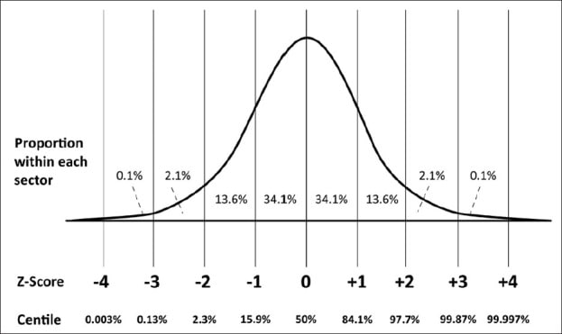
Рисунок 2.2 – Співвідношення Z – score і центилей, припускаючи нормальний розподіл параметра [32]

Z – score визначається як:

$$Z= \frac{(χ-μ)}{σ}$$ | (2.2)
де $χ$ — спостережуване вимірювання, $μ$ — очікуване вимірювання (середня сукупність), а $σ$ — стандартне відхилення генеральної сукупності.
Таким чином, Z-показники, що перевищують середнє значення сукупності, мають позитивне значення, а ті, що нижче середнього значення сукупності, мають негативне значення [32].
Z-score в ехокардіографії важливий для нормалізації анатомічних розмірів серця та судин, зокрема при коарктації аорти та гіпоплазії дуги аорти. Цей параметр визначає, наскільки вимірювані розміри відхиляються від середньої норми для конкретного вікового та гендерного діапазону. У разі сегментів дуги аорти (проксимальна дуга A, дистальна дуга B та перешийок C), Z-score використовується для оцінки, чи є розміри цих сегментів в межах норми для конкретного пацієнта.
            - Z-score для проксимальної дуги (сегмент A):
- Визначає, наскільки велика або мала проксимальна дуга порівняно з нормальними параметрами для вікової групи.
- Допомагає виявити аномалії розміру в області проксимальної дуги.
            - Z-score для дистальної дуги (сегмент B):
- Вказує на те, наскільки відмінна за розміром дистальна дуга в порівнянні з очікуваними значеннями для вікової норми.
- Сприяє виявленню гіпоплазії дуги аорти, що може впливати на нормальний кровообіг та функцію серця.
            - Z-score для перешийка (сегмент C):
- Визначає розміри та структури перешийка в порівнянні з нормальними значеннями для вікової групи.
- Важливий для виявлення аномалій у підшлунковій зоні аорти, що може впливати на кровообіг та загальну функцію серця.
Z-score дозволяє порівнювати розміри серцевих структур із стандартами врахуванням вікових та розширених популяційних особливостей. Використання Z-score сприяє більш точній та індивідуалізованій оцінці стану серця пацієнта з коарктацією аорти та гіпоплазією дуги аорти.Таким чином, Z-score є важливим інструментом для точної оцінки серцево-судинного статусу пацієнтів з вродженими вадами, зокрема при коарктації аорти та гіпоплазії дуги аорти.
- Фракція викиду
Фракція викиду лівого шлуночка є важливим прогностичним показником серцево-судинних захворювань. Клінічно він використовується для визначення терапевтичних шляхів для пацієнтів із серцевою недостатністю. ФВЛШ оцінюється кардіологами вручну під час ехокардіографічного обстеження та зазвичай документується у текстових звітах.
ФВ на ехокардіографії зазвичай вимірюється лише в лівому шлуночку, оскільки лівий шлуночок є повністю доступним за допомогою стандартних ехокардіографічних зображень, а геометрія камери дозволяє надійно оцінити ФВ як параметр із ортогональних 2D-зображень, використовуючи витягнутий еліпс як модель.
Під час кожного удару серця, коли серце скорочується, воно викидає кров із двох насосних камер, які називаються шлуночками, і шлуночки знову наповнюються кров’ю, коли серце розслабляється. Термін ФВ означає відсоток крові, який викачується з наповненого шлуночка з кожним ударом серця. ФВЛШ 55% або вище вважається нормальним за умов фізіологічного навантаження, а ФВ 50% або нижче вважається зниженим. Примітно, що ФВ від 50 до 55% вважаються «граничними» [33].
Фракція викиду є ключовим параметром при ехокардіографії та є важливим для оцінки серцевої функції в контексті коарктації аорти та гіпоплазії дуги аорти. ФВ визначає відсоток об'єму крові, який викидається з лівого шлуночка при кожному скороченні серця. Важливість цього параметра включає:
      - Оцінка систолічної функції:
ФВ вказує на ефективність скорочення лівого шлуночка. Зниження ФВ може свідчити про погіршання систолічної функції серця, що може бути пов'язане з ускладненнями, такими як коарктація аорти чи гіпоплазія дуги аорти.
      - Визначення обсягу крові:
ФВ також дозволяє визначити об'єм крові, який викидається в кожному циклі. Зменшення цього параметра може вказувати на обмеження кількості крові, яка потрапляє в системний кровообіг, що є важливим для пацієнтів з аномаліями аорти.
      - Прогноз та лікування:
ФВ є важливим показником для прогнозування виживання та вибору стратегії лікування. Пацієнти зі зниженою ФВ можуть потребувати більш активного лікування та моніторингу.
      - Визначення ефективності лікування:
Після лікування, ФВ слідкують як за показником ефективності проведених заходів. Підвищення ФВ може свідчити про покращення функції серця.
Фракція викиду є важливим параметром при оцінці серцевої функції та стану пацієнтів із коарктацією аорти та гіпоплазією дуги аорти, дозволяючи здійснити ретельний моніторинг, визначити прогноз та вибрати оптимальний підхід до лікування.
- Градіент тиску
Градієнт тиску на дузі аорти є ключовим параметром при ехокардіографії та має визначальне значення для оцінки стану пацієнтів з коарктацією аорти та гіпоплазією дуги аорти.
Даний параметр важливий по деяким причинам, а саме:
            - Діагностика та Градієнт Стенозу:
Градієнт тиску на дузі аорти дозволяє визначити ступінь стенозу або обмеження аортального просвіту. Високий градієнт може свідчити про серйозні структурні аномалії, які характерні для коарктації аорти та гіпоплазії дуги аорти.
            - Визначення Тиску в Аорті:
Градієнт тиску вказує на тиск крові в аорті. У випадку коарктації аорти, високий градієнт свідчить про труднощі у викиданні крові через стенозований відрізок аорти, що може призвести до збільшення тиску перед місцем стенозу.

            - Управління Лікуванням:
Градієнт тиску є ключовим фактором у визначенні необхідності лікування, особливо у пацієнтів з коарктацією аорти. Лікарі використовують цей показник для прийняття рішення про хірургічне втручання чи інші методи лікування для поліпшення кровообігу.
            - Моніторинг Післяопераційного Стану:
Після хірургічного втручання градієнт тиску на дузі аорти слідкують, щоб оцінити ефективність проведеного лікування. Зниження градієнту свідчить про покращення кровообігу після операції.
            - Планування Слідкування та Лікування:
Градієнт тиску слід враховувати при розробці плану спостереження за пацієнтами, особливо при довгостроковому лікуванні та післяопераційному періоді.
Градієнт тиску на дузі аорти є важливим параметром при ехокардіографії, оскільки він надає інформацію про тиск та обтічання крові в аорті, що визначально впливає на стан серцево-судинної системи та допомагає в прийнятті клінічних рішень.

- Методи реконструкції коарктації аорти та гіпоплазії дуги аорти

Коарктацію з гіпоплазією дуги аорти можна лікувати резекцією і розширений анастомоз «кінець в кінець» (REEEA), а також «кінець в бік» (ESA).
Метод резекції та розширеного анастомозу REEEA включає в себе видалення пошкодженої частини аорти (коарктації) та подовження аорти за рахунок з'єднання кінців аорти.
Метод ESA використовується для лікування коарктації з гіпоплазією дуги аорти. При цьому методі створюється нове з'єднання (анастомоз) між аортою та іншим судинним сегментом, зазвичай штучним матеріалом чи частиною іншої артерії.
Обидва методи призначені для відновлення нормального кровообігу в аорті та мають на меті усунення обмеження, яке виникає внаслідок коарктації та гіпоплазії дуги аорти.
Дані два методи є найчастіше використованими в хірургічній практиці при діагнозі «коарктація аорти та гіпоплазія дуги аорти». Обидва показали хороші результати на практиці (рис. 2.3).

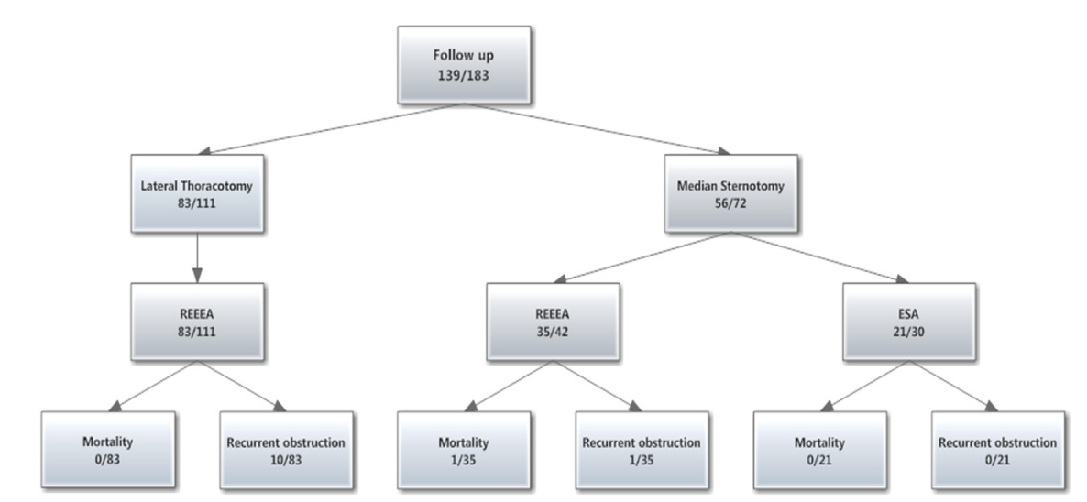
Рисунок 2.3 – Огляд статистики пацієнтів, яким було проведено хірургічне втручання одним з методів реконструкції REEEA або ESA [34]

Обидва методи REEEA та ESA є безпечними та ефективними методами лікування новонароджені та немовлята з коарктацією та супутніми гіпоплазія дуги аорти. Проте вчені продовжують шукати нові альтернативи [34].

- Ефективність математичного моделювання в сфері медицини

Математичне моделювання може допомогти медичній спільноті більш повно зрозуміти та вивчити фізіологічні та патологічні процеси в організмі людини, а також може забезпечити більш точні та надійні медичні прогнози та діагнози. Моделі нейронних мереж, моделі машинного навчання та статистичні моделі, серед інших, стали важливими інструментами.
Сучасна медицина вже не просто лікує хвороби, а охоплює повний спектр послуг від профілактики, діагностики та лікування до реабілітації на багатьох рівнях. Однак у дослідженні медичних проблем ще багато викликів і труднощів. Тривалий час медичне співтовариство покладалося в основному на експериментальні та клінічні методи спостереження для вивчення механізмів і методів лікування захворювань. Цей підхід має високий ступінь достовірності та строгості, але він також має деякі обмеження, такі як високі експериментальні витрати, труднощі в контролі всіх факторів впливу та індивідуальна мінливість (рис. 2.4).

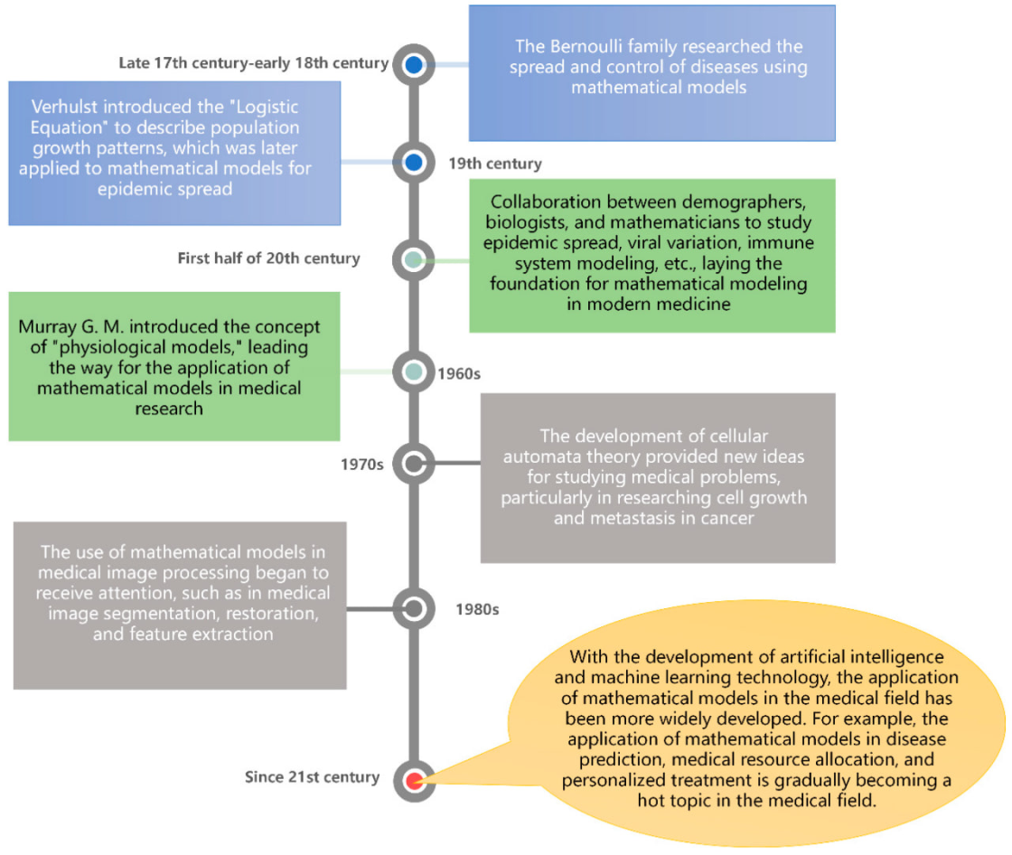
Рисунок 2.4 – Еволюція математичних моделей, що використовуються в галузі медицини.

Математична модель — це математичний формальний опис, який виражає істотні характеристики та закони явища, проблеми або системи за допомогою математичних символів, рівнянь і графіків для полегшення їх вивчення, аналізу та прогнозування. Медичні проблеми можна описати шляхом створення математичних формул і систем рівнянь для аналізу та прогнозування медичних проблем, таким чином абстрагуючи та формалізуючи реальні проблеми. Тому дослідження медичних проблем на основі математичних моделей має великий потенціал і перспективи розвитку.
Застосування математичних моделей у галузі медицини буде продовжувати розширюватися та поглиблюватися. Мультидисциплінарне крос-застосування буде важливою тенденцією майбутніх медичних досліджень [35].

Висновки до розділу 2

В цьому розділі було детально опрацьовано теоретичні аспекти, які на пряму використовуються під час досліджень в даній магістерській дисертації.
Було розглянуто поняття ехокардіографії, а зокремо один із його видів - допплерівська ехокардіогрфія.
Було зазначено основні параметри які потребують особливого вивчення, та можуть визначати та контролювати післяопераційний стан пацієнта при коарктації аорти та гіпоплазії дуги аорти. Основними такими параметрами є три сегменти дуги аорти: проксимальна дуга (сегмент A), дистальна дуга (сегмент B) та перешийок (сегмент C), Z-score для всіх сегментів, який дозволяє порівнювати розміри серцевих структур з врахуванням анатомічних розмірів тіла та ваги пацієнта, фракцію викиду та градієнт тиску на аорті.
Також було розглянуто два основних методи реконструкції при даному діагнозі, а саме: REEEA («кінець в кінець») та ESA («кінець в бік»).
Останнім пунктом даного розділу було дослідження ефективність математичного моделювання в сфері охорони здоров’я та його застосування на практиці.

РОЗДІЛ 3
МАТЕМАТИЧНЕ МОДЕЛЮВАННЯ

- Аналіз клінічних даних з використанням статистичних методів

Коарктація аорти та гіпоплазія дуги аорти найкраще діагностуються за допомогою допплерівської ехокардіографії, яка надає детальні та невід'ємні інформаційні дані про кровообіг та анатомічні особливості серцево-судинної системи.
Цей метод є особливо оптимальним для новонароджених, оскільки він неінвазивний та дозволяє здійснювати точні вимірювання без великої маніпуляції або дискомфорту для малюка. Допплерівська ехокардіографія надає можливість вчасно та ефективно виявляти вади серцево-судинної системи, сприяючи вчасному лікуванню та покращенню прогнозу для пацієнтів з цими патологіями.
Клінічні дані на основі, яких будувались математичні моделі, формувались протягом вісьми років в інституті серцево-судинної хірургії. База налічує 450 пацієнтів віком до одного року (рис. 3.1). Об'єктом вивчення були діти, які пройшли хірургічне лікування карктації аорти та гіпоплазії дуги аорти.

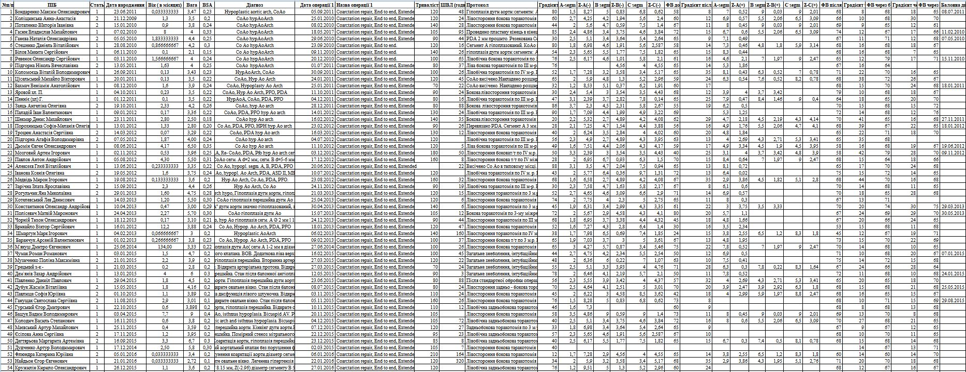
Рисунок 3.1 – Клінічні дані пацієнтів до року життя з коарктацією аорти та гіпоплазією дуги аорти

Препроцесінг даних та їх підготовка перед математичним моделюванням є критично важливими етапами, які визначають успіх і точність отриманих результатів. Тому наступним кроком було здійснено основні етапи препроцесінга даних, які включають:
- Визначення основних параметрів, які будуть використовуватись при моделюванні.
- Виявлення та обробка аномалій, втрат, дублікатів та інших викидів у даних.
- Приведення всіх числових ознак до одного масштабу або стандартного розподілу.
- Перетворення категоріальних ознак у числові для використання в математичних моделях.
- Видалення зайвих або корельованих ознак для уникнення перенавчання.
Професійний препроцесінг та підготовка даних допомагають покращити роботу математичних моделей, роблячи їх більш точними, стійкими та інтерпретованими. Після проведення даних етапів клінічні дані виглядають наступним чином (рис. 3.2).

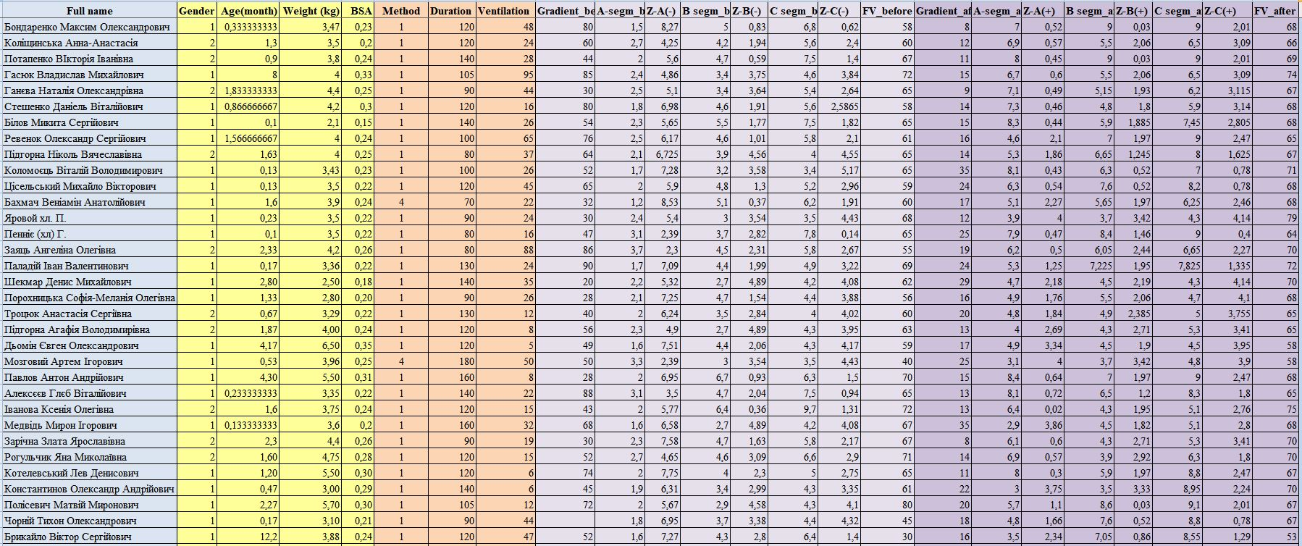
Рисунок 3.2 – Клінічні дані пацієнтів до року життя з коарктацією аорти та гіпоплазією дуги аорти після препроцесінгу

Наступним кроком детальний аналіз розподілу пацієнтів за різними характеристиками. Розглянемо такі аспекти, як стать, вік, клінічні показники та інші важливі фактори. Важливо розглянути, які саме групи пацієнтів є основним об'єктом нашого аналізу, щоб отримати більш глибоке розуміння характеристик перед математичним моделюванням. Проаналізуємо, яким чином розподілені пацієнти, звернемо увагу на ключові показники, які можуть впливати на результати нашого дослідження.
Аналіз виявив, що в клінічних даних переважають новонароджені хлопчики: 62.6% (рис. 3.3), більшість дітей народилися після 37 тижня: 88.9% (рис. 3.4), лише 12.1% дітей мали затримку в розвитку (рис. 3.5), 18.3% дітей мали післяопераційні ускладнення (рис. 3.6), 15.1% матерів цих дітей проходили пренатальну діагностику (рис. 3.7), 21.1% дітей мали інші синдроми які могли викликати коарктацію аорти та гіпоплазію дуги аорти (рис. 3.8).

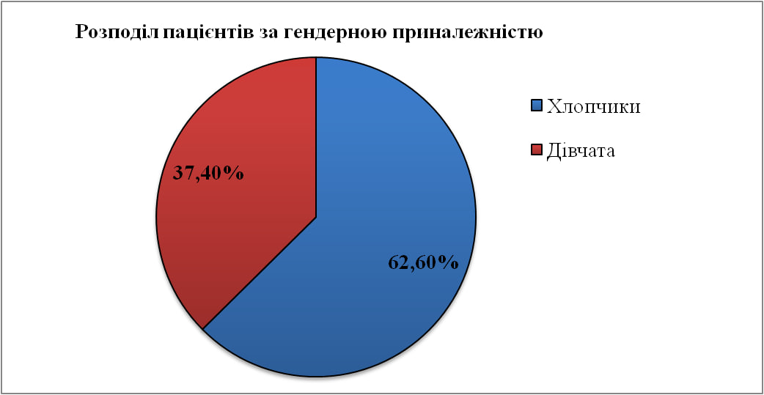
Рисунок 3.3 – Розподіл пацієнтів з коарктацією аорти та гіпоплазії дуги аорти за гендерною приналежністю
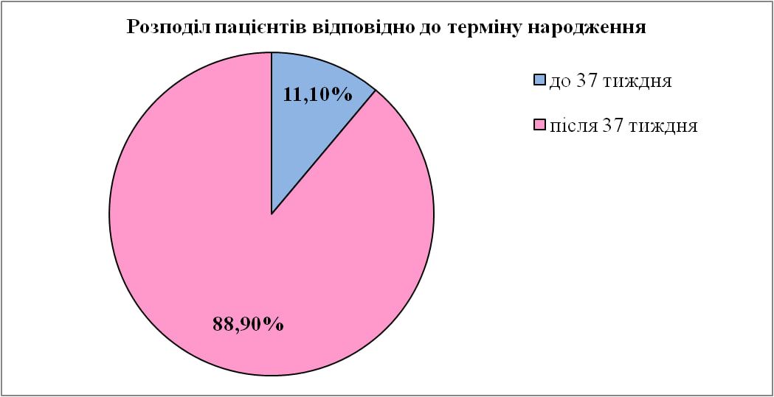
Рисунок 3.4 – Розподіл пацієнтів з коарктацією аорти та гіпоплазії дуги аорти відповідно до терміну народження

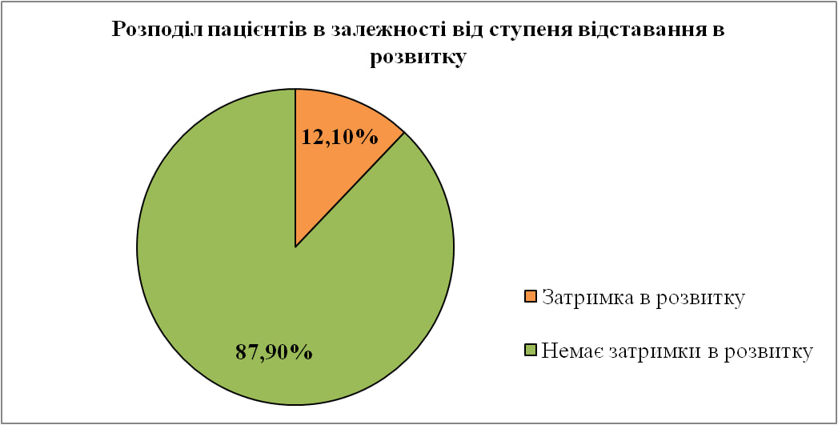
Рисунок 3.5 – Розподіл пацієнтів з коарктацією аорти та гіпоплазії дуги аорти в залежності від ступеню відставання в розвитку

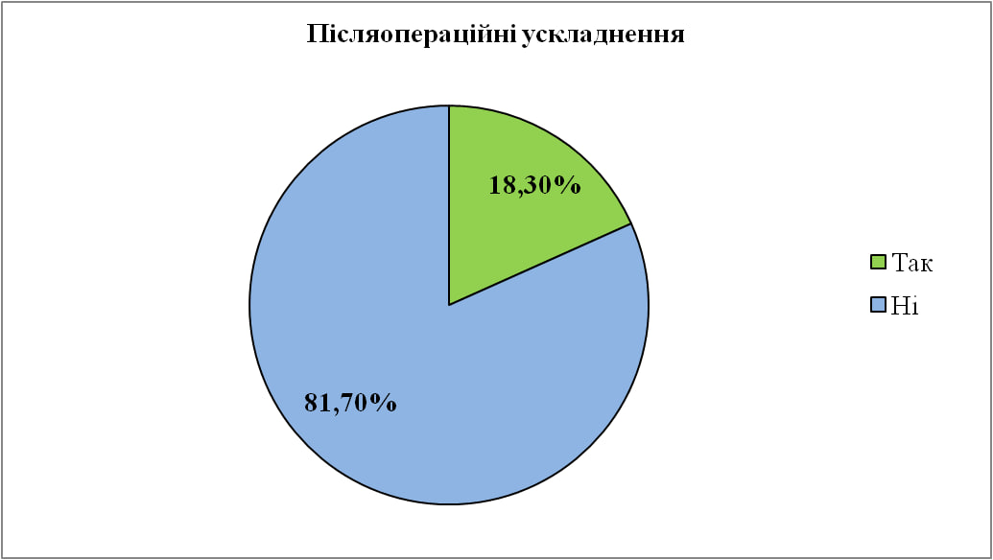
Рисунок 3.6 – Розподіл пацієнтів з коарктацією аорти та гіпоплазії дуги аорти за наявністю післяопераційних ускладнень

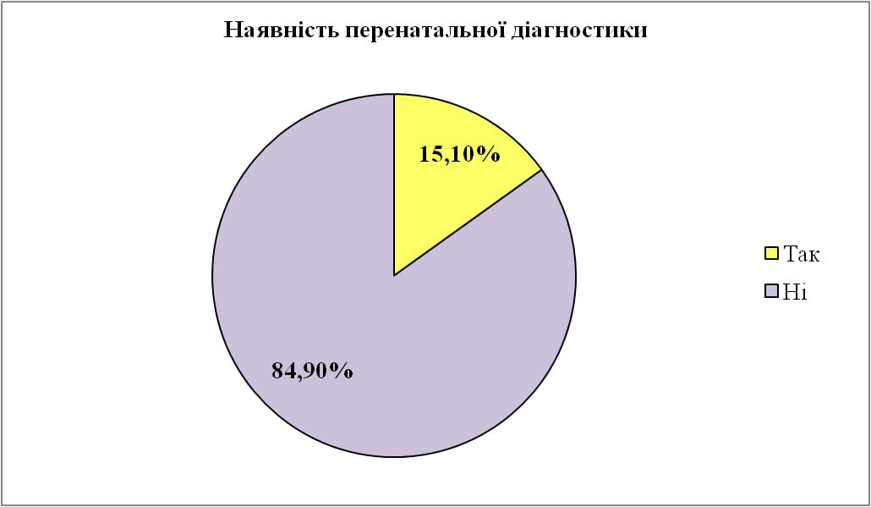
Рисунок 3.7 – Розподіл пацієнтів з коарктацією аорти та гіпоплазії дуги аорти за наявністю перенатальної діагностики

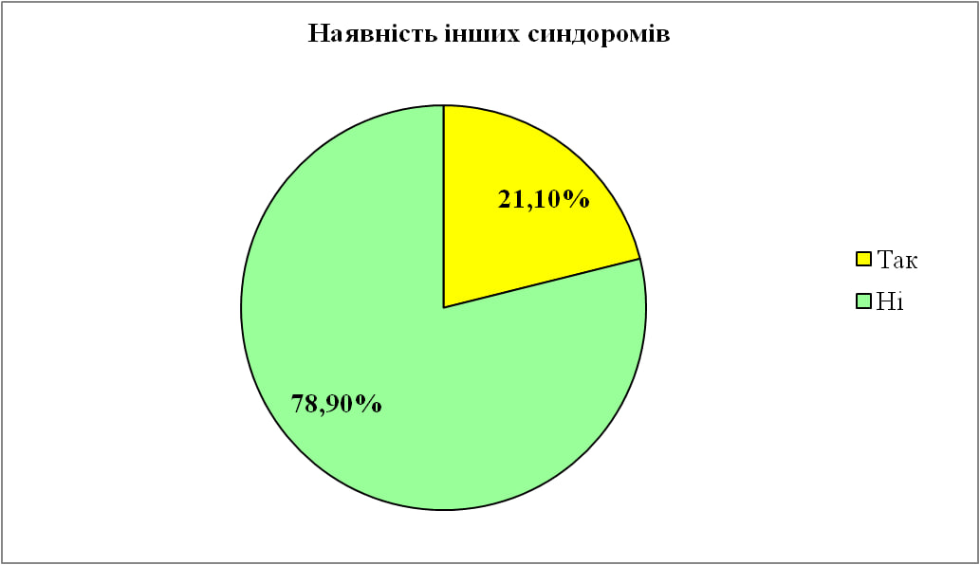
Рисунок 3.8 – Розподіл пацієнтів з коарктацією аорти та гіпоплазії дуги аорти за наявність інших синдромів

Не менш важливе значення грає роль і інші параметри які використовуються при моделюванні, наприклад вік новонароджених пацієнтів, середній вік яких становить 0.68 місяців (рис. 3.9), або середня вага пацієнтів 4.1 кг (рис. 3.10), середнє BSA дітей становить 0.23 м² (рис. 3.11).

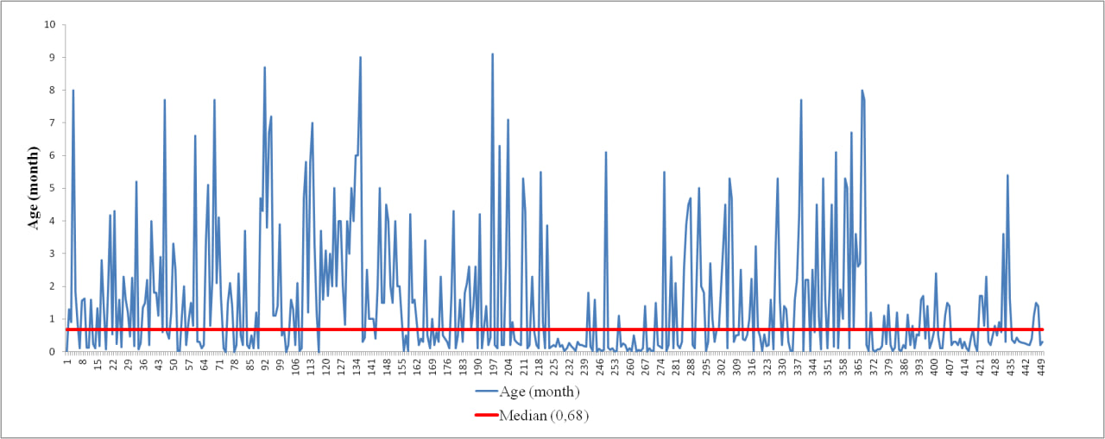
Рисунок 3.9 – Розподіл пацієнтів з коарктацією аорти та гіпоплазії дуги аорти за віком
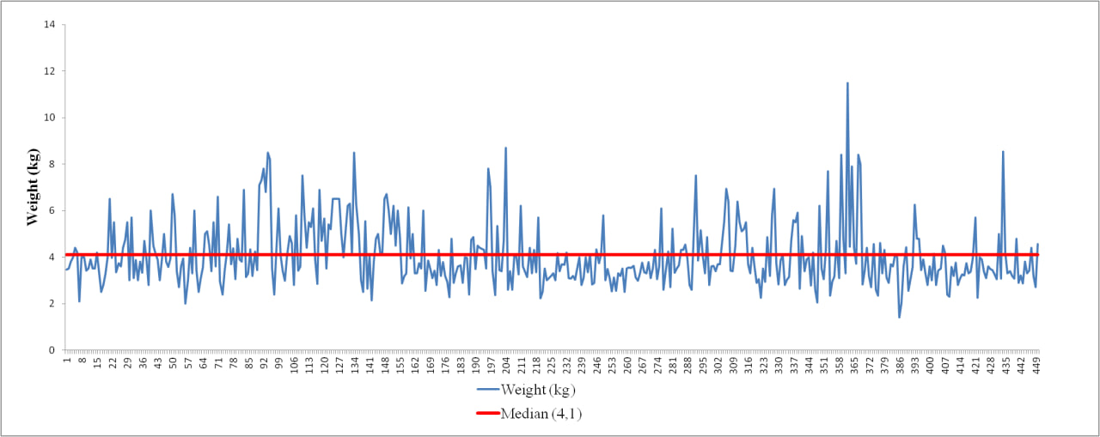
Рисунок 3.10 – Розподіл пацієнтів з коарктацією аорти та гіпоплазії дуги аорти за вагою

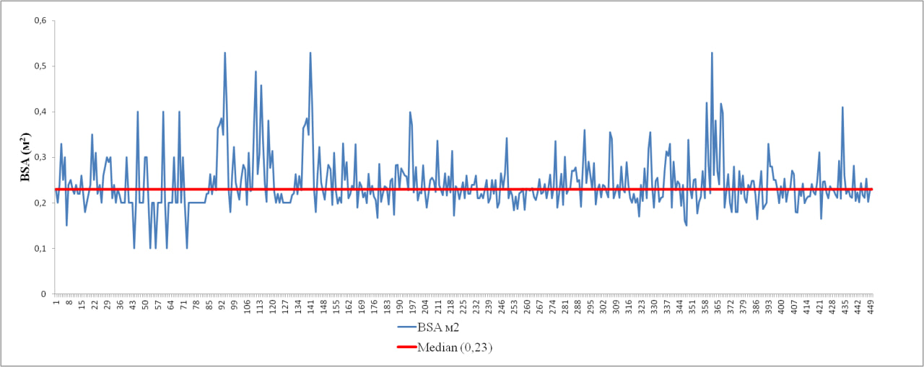
Рисунок 3.11 – Розподіл пацієнтів з коарктацією аорти та гіпоплазії дуги аорти за BSA

Також ваджливими є операційні та післяопераційні показники, як наприклад середнє значення тривалості операції: 142 хв (рис. 3.12), або середнє перебування під ШВЛ: 43 год (рис. 3.13).

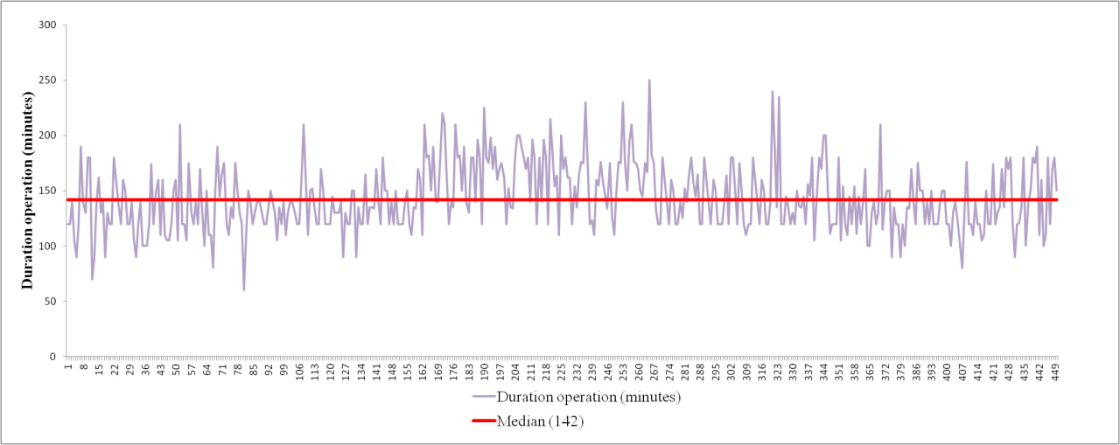
Рисунок 3.12 – Розподіл пацієнтів з коарктацією аорти та гіпоплазії дуги аорти за тривалістю операції

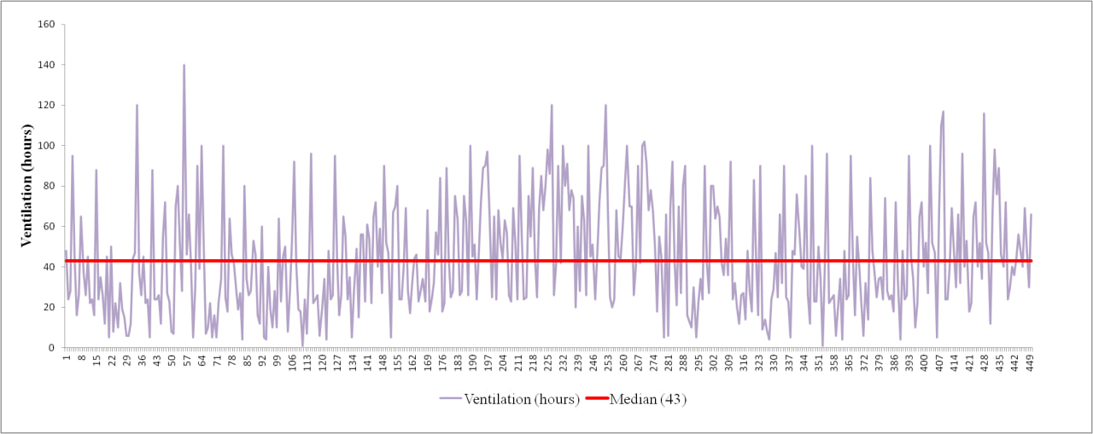
Рисунок 3.13 – Розподіл пацієнтів з коарктацією аорти та гіпоплазії дуги аорти за тривалістю вентиляції легень

Також досить важливим показником є метод реконструкції який використовувався під час операції (рис. 3.14), з графіка ми бачимо що лікарі надавали перевагу методу REEEA.

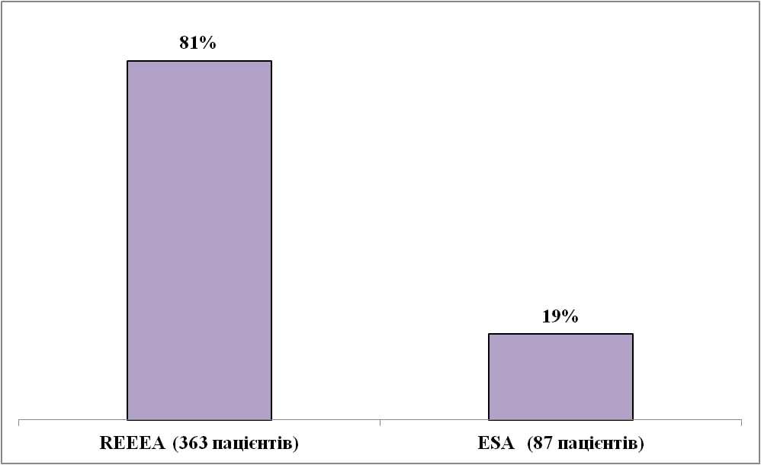
Рисунок 3.14 – Розподіл пацієнтів з коарктацією аорти та гіпоплазії дуги аорти за методом реконструкції який використовували під час операції

Усім новонародженим до та після оперативного втручання проводили допплерівську ехокардіографію з ацентацією уваги на наступні параметри: сегмент дуги аорти А (проксимальна дуга), сегмент дуги аорти B (дистальна дуга), сегмент дуги аорти C (перешийок), Z-score для сегментів дуг A,B,C, фракція викиду лівого шлуночка та градієнт тиску на дузі аорти. Характеристики для даних параметрів можна побачити на рис. 3.15.

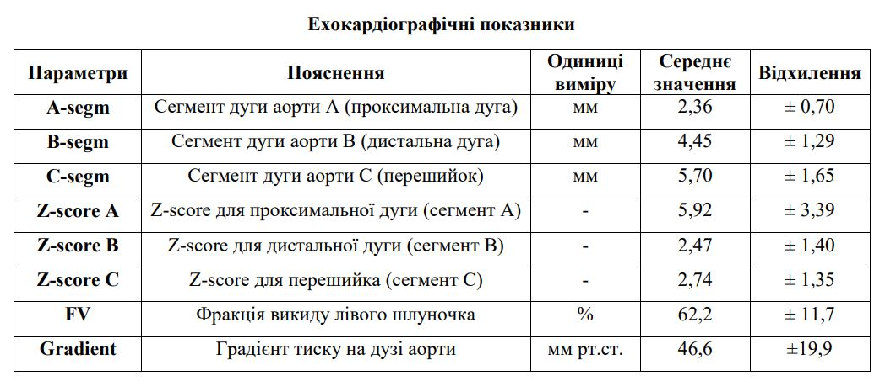
Рисунок 3.15 – Параметри які прогнозуються за допомогою математичного моделювання
Під час аналізу клінічних даних було помічено, що у новонароджених з коарктацією аорти та гіпоплазією дуги аорти найчастіше зустрічалась гіпоплазія сегмента А - 99,56%, гіпоплазія сегмента B була в 64,22% , і гіпоплазія сегмента С була в 59% людей (рис. 3.16 – рис. 3.17).

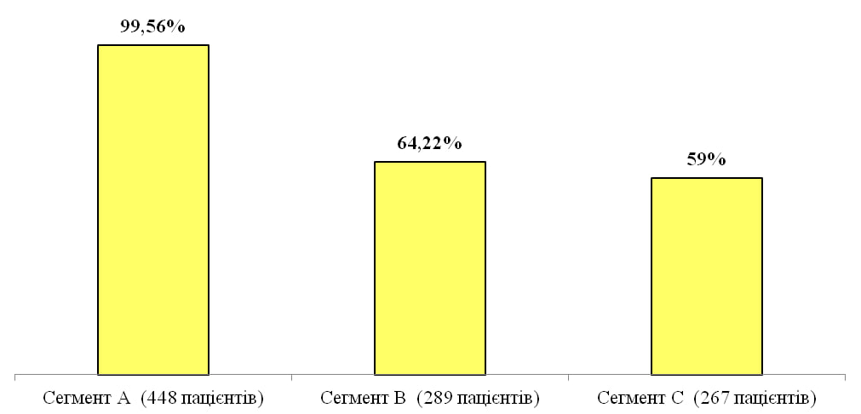
Рисунок 3.16 – Статистика гіпоплазії дуги аорти у новонароджених

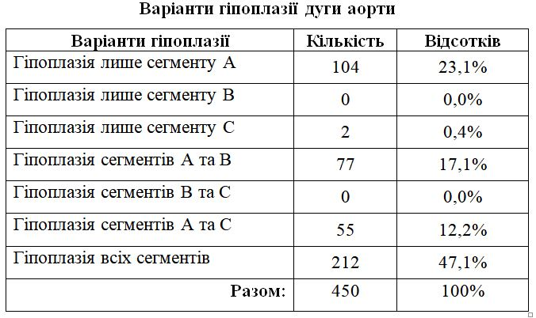
Рисунок 3.17 – Варіанти гіпоплазій дуг аорти

- Random Forestry

Random Forestry (RF) — це метод ансамблевого машинного навчання, який використовується як для класифікації, так і для регресійного аналізу. Він застосовує техніку пакетування (або завантажувальну агрегацію), яка є методом генерації нового набору даних із заміною існуючого набору даних.
Random Forest є досить ефективним методом для задач прогнозування в медицині. Його особливості роблять його важливим інструментом у багатьох медичних дослідженнях та практичних застосуваннях, а саме:
- Висока точність, завдяки використанню багатьох дерев рішень, комбінація результатів кількох дерев дозволяє отримати більш стійкий і точний результат;
- Метод може використовуватися для прогнозування різноманітних клінічних результатів, враховуючи аспекти медичної інформації;
- Вивчення ансамблю, що використовується у випадковому лісі, запобігає його надмірному перебору.
- Пакування дозволяє випадковому лісу добре працювати з невеликим набором даних.
- Випадкові провісники лісу можна навчати паралельно.
- Автоматичний вибір функції вмикається шляхом вивчення дерева рішень у випадковому лісі [36].
Етапи алгоритму випадкового лісу
- У моделі випадкового лісу для побудови кожного дерева рішень вибирається підмножина точок даних і підмножина ознак. Простіше кажучи, n випадкових записів і m ознак беруться з набору даних, що має k кількість записів [37].
- Для кожного зразка будуються окремі дерева рішень.
- Кожне дерево рішень генеруватиме вихідні дані.
- Остаточний результат розглядається на основі голосування більшості або усереднення для класифікації та регресії відповідно [37] (рис. 3.18).
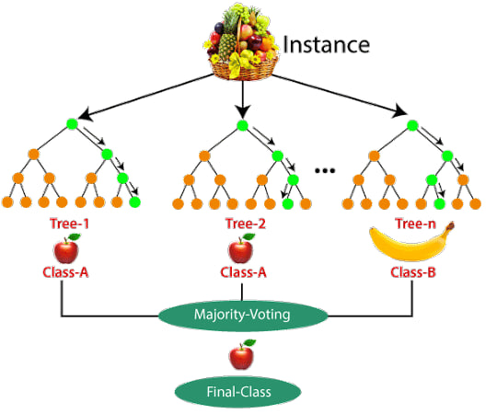
Рисунок 3.18 – Приклад роботи алгоритму для методу Random Forestry [37]

Переваги RF:
- Може використовуватися для задач класифікації та регресії;
- Вирішує проблему перенавчання, бо базується на більшості голосів;
- Добре працює навіть у випадку наявності нульових/відсутніх значень;
- Кожне створене дерево рішень є незалежним від інших, тому воно виявляє властивість паралелізації;
- Даний метод дуже стабільний, оскільки беруться середні відповіді, дані великою кількістю дерев;
- Зберігає різноманіття, оскільки не всі атрибути враховуються при побудові кожного дерева рішень;
- Має імунітет до розмірності.
Недоліки
- Випадковий ліс дуже складний порівняно з деревами рішень, де рішення можна приймати, дотримуючись шляху дерева [37];
- Час навчання більше, ніж в інших моделях [37], завдяки своїй складності. Щоразу, коли йому потрібно зробити прогноз, кожне дерево рішень має генерувати вихідні дані для заданих вхідних даних [37].
- Бібліотека randomForest
RandomForest - це пакет для мови програмування R, який надає реалізацію алгоритму Random Forest для вирішення задач класифікації та регресії. Алгоритм Random Forest, в якому використовується ідея ансамблю дерев рішень, створений для зменшення перенавчання та підвищення точності прогнозів.
Використання пакету randomForest дозволяє дослідникам та аналітикам швидко та ефективно використовувати алгоритм Random Forest для вирішення конкретних завдань в аналізі даних.
Пакет "randomForest" має функцію randomForest(), яка використовується для створення та аналізу випадкових лісів (рис. 3.19).
Основними параметрами які використовуються в даній формулі є:
- x, formula – це формула, що описує змінні предиктора та відповіді;
- data – це назва використовуваного набору даних;
- na.action – це функція для вказівки дії, яку потрібно виконати, якщо NA знайдено [38].

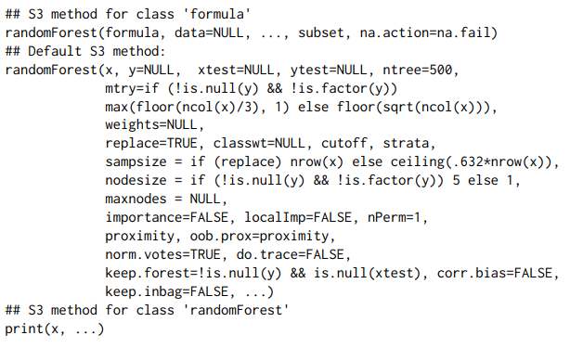
Рисунок 3.19 – Функція randomForest() для реалізації алгоритму Random Forest
в мові програмування R
- Процес моделювання за допомогою методу Random Forestry
Моделювання Random Forest в R за допомогою функції randomForest() включає кілька кроків.
Першим кроком до моделювання є встановлення та інсталяція бібліотеки randomForest. Даний крок здійснюється за допомогою функцій install.packages() та library() (рис. 3.20).

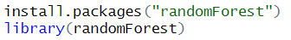
Рисунок 3.20 – Інсталяція та встановлення бібліотеки randomForest()

Другим кроком є підготовка даних до моделювання. Створимо змінну modeling_data та запишемо в неї таблицю за допомогою функції read_excel(). Переконаємось що з нашими даними все гаразд, відобразивши їх в консолі за допомогою функцій str(), яка надає структурну інформацію про об'єкт, показуючи типи та структуру даних та функції head(), яка показує перші декілька рядків даних (рис. 3.21 – рис.3.22).

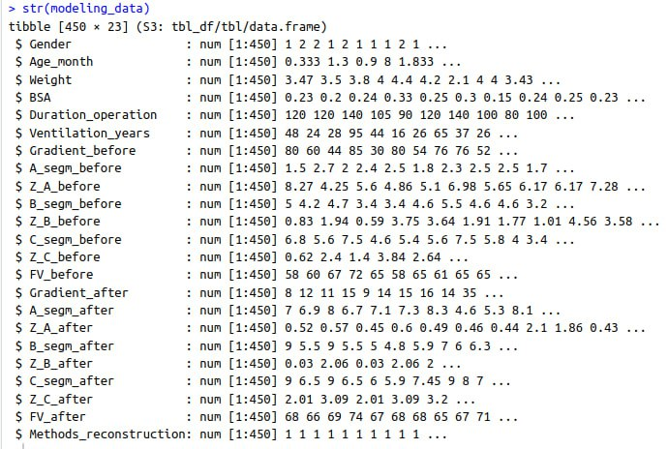
Рисунок 3.21 – Відображення короткої інформації про клінічні дані за допомогою функції str()
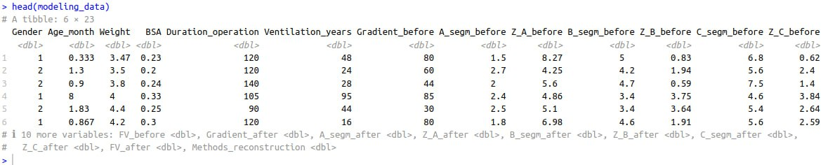
Рисунок 3.22 – Відображення короткої інформації про клінічні дані за допомогою функції head()

Переконавшись в тому, що ми правильно зчитали дані, нам потрібно їх розділити на три різні вибірки у співвідношені: 70%, 20%, 10% (рис. 3.23). Для того щоб розділити дані на три різні вибірки використовуємо функції sample() - використовується для випадкового вибору елементів з вектора або іншого об'єкта та setdiff() - використовується для знаходження різниці між двома множинами (сетами).

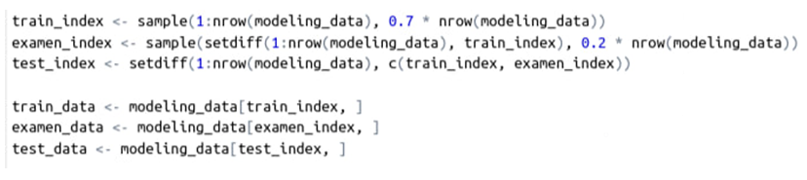
Рисунок 3.23 – Розділення даних на три вибірки: train – 70%, examen – 20% та test – 10%

Наступним етапом є створення формул для кожного показника допплерівської ехокардіографії, які ми будемо прогнозувати (рис. 3.24).
Після чого нашим кроком є сворення моделі за допомогою функції randomForest() для кожного показника (рис. 3.25).
Також ми можемо отримати оцінку моделювання за допомогою даного метода і перевірити який параметр для кожної з моделей був найбільш значима (рис. 3.26):

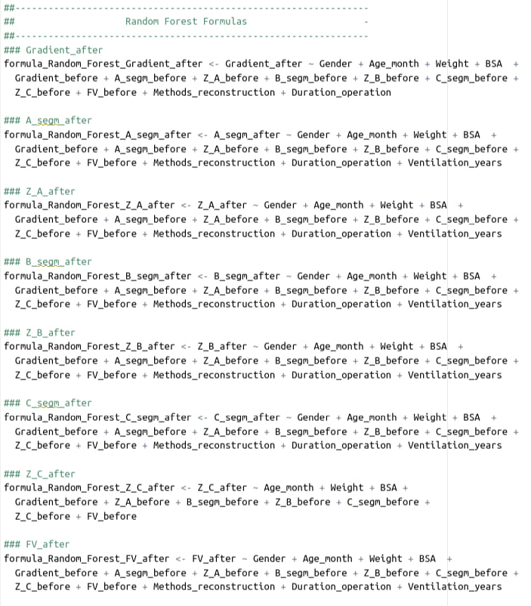
Рисунок 3.24 – Створення формули для моделювання для кожного прогнозованого показника допплерівської ехокардіографії

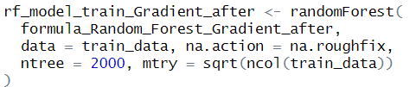
Рисунок 3.25 – Приклад створення прогностичної моделі за допомогою randomForest() функції на прикладі параметра градієнт тиску на дузі аорти
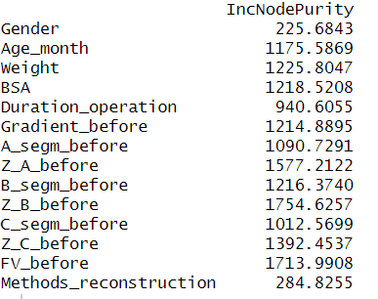
Рисунок 3.26 – Перевірка значимості кожного параметра для моделі градієнт тиску на дузі аорти

Як бачимо з рисунка 3.26 найменш значими змінними для градієнт тиску на дузі аорти є стать і метод реконструкції під час хірургічного втручання. Найбільш значимим є Z-score сегмента B до операції (Z_C_before) і ФВЛШ до операції (FV_before).
Фінальним кроком є прогнозування наших моделей на екзаменаційній та тестовій вибірках за допомогою функції predict(), яка використовується для отримання прогнозів, її основна ідея полягає в використанні навченої моделі для прогнозування значень на нових даних (рис. 3.27).

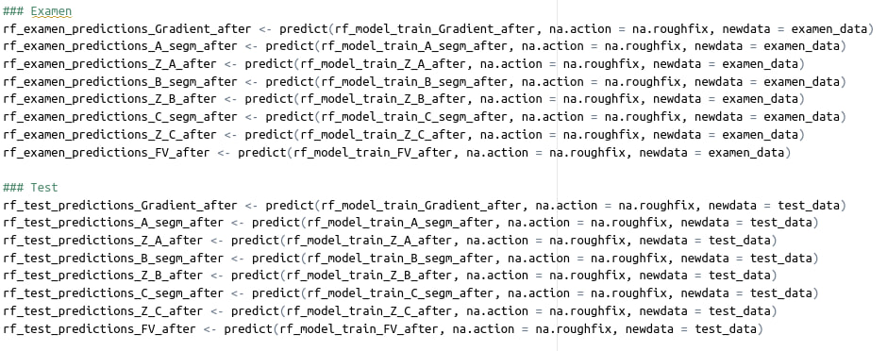
Рисунок 3.27 – Прогнозування всіх моделей на екзаменаційній та тестовій вибірках
- Результати моделювання Random Forestry

Кожна модель прогнозу для показників допплерівської ехокардіографії була оцінена за допомогою, метрик прогнозування моделі, а саме за допомогою:
- Кореляції (Corr.) - вимірює ступінь лінійного відношення між прогнозованими та спостережуваними значеннями. Значення близьке до 1 вказує на сильну лінійну залежність;
- Коефіцієнта детермінації ($R^{2}$) - визначає, наскільки змінність відгуку пояснюється моделлю. Значення близьке до 1 свідчить про високу ефективність моделі. Зазвичай, модель вважається адекватною, якщо $R^{2}$ більше 0.7-0.8 [39];
- Середньоквадратична помилка (RMSE) - вимірює середньоквадратичну різницю між прогнозованими та фактичними значеннями. Чим менше, тим краще;
- Середня абсолютна похибка (MAE) - розраховує середню абсолютну різницю між прогнозованими та фактичними значеннями. Вказує на середню точність прогнозів. Чим менше, тим краще [40].
Дані метрики допомагають визначити ефективність моделі прогнозування відповідно до різних критеріїв, таких як точність прогнозу, відхилення моделі від фактичних значень, адекватність моделі.
Незважаючи на те, що ці коефіцієнти корисні, вони мають спільний недолік: одне їхнє значення мало що говорить про ефективність моделі, саме тому було використано декілька метрик для оцінки. Найбільш впливовим показником, який фактично дає високий бал, лише якщо більшість елементів основної групи істинності були правильно передбачені є коефіцієнт детермінації $R^{2}$. Тому даний коефіцієнт варто аналізувати в найпершу чергу.
Кожна оцінка для кожного показника допплерівської ехокардіографії була записана в таблицю порівняння (рис. 3.28).
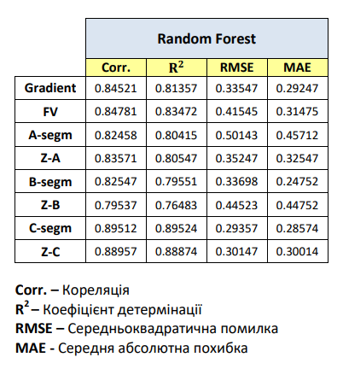
Рисунок 3.28 – Результати оцінки прогностичних моделей для показників допплерівської ехокардіографії за допомогою метрик прогнозування для методу Random Forest

Як бачимо результати метрик оцінки показують що моделі вийшли задовільними.
Найбільші коефіцієнти детермінації має модель для сегмента дуги аорти C (перешийок) (C-segm): 0.9 та модель Z-score для перешийка (сегмент C) (Z-C): 0.89. Найнижчі коефіцієнт детермінації мають Z-score для дистальної дуги (сегмент B) (Z-B): 0.76 та модель для сегмента дуги аорти B (дистальна дуга) (B-segm): 0.8.
Проте всі коефіцієнти детермінації є більшими за 0.7, тому отримані моделі можна назвати адекватними та застосовувати на практиці. Схожу ситуацію ми теж отримали і для коефіцієнта кореляції. RMSE та MAE є теж досить низькими, що в сукупності свідчіть про якісні і адекватні моделі.

  - Gradient Boosting

Gradient Boosting — це сімейство потужних методів машинного навчання, які показали значний успіх у широкому діапазоні практичних застосувань. Вони легко настроюються відповідно до конкретних потреб програми, наприклад вивчаються щодо різних функцій втрати [41].
Даний метод складається з трьох основних частин:
- Функція втрати. Мета функції втрат — обчислити, наскільки добре модель прогнозує, враховуючи наявні дані. Залежно від конкретної проблеми це може змінюватися.
- Слабкий учень. Слабкий учень класифікує дані, але робить при цьому багато помилок. Зазвичай це дерева рішень.
- Адитивна модель. Таким чином дерева додаються поступово, ітеративно та послідовно. Ви повинні наближатися до своєї остаточної моделі з кожною ітерацією [42].
Gradient Boosting використовується в багатьох напрямках (рис. 3.29).

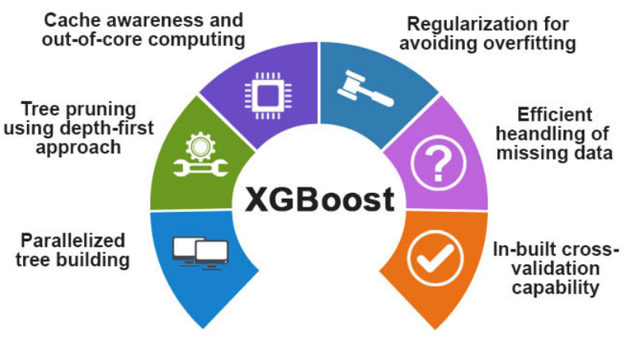
Рисунок 3.29 – Сфери застосування Gradient Boosting [43]

Основні етапи роботи градієнтного бустінгу можна описати так:
- Початкова модель:
Вибирається початкова модель, яка є простою і дозволяє отримати початковий прогноз.
- Розрахунок помилки: Обчислюється помилка між прогнозами початкової моделі та фактичними значеннями. Ця помилка буде використовуватися для покращення моделі.
- Побудова нової моделі (Дерева):
Будується нова модель (зазвичай дерево рішень) з урахуванням залишкової помилки попередньої моделі. Це дерево намагається скоригувати помилки, зроблені попередньою моделлю.
- Оновлення прогнозів:
Отримані прогнози нової моделі додаються до прогнозів попередньої моделі. Це дозволяє зменшити залишкову помилку.
- Оновлення ваги прикладів:
Кожен приклад у тренувальному наборі отримує вагу в залежності від того, наскільки точно попередні моделі передбачають його значення. Приклади, які були неправильно передбачені, отримують більшу вагу, щоб надати їм більший вплив на наступні моделі.
- Повторення:
Процес (кроки 3-5) повторюється задану кількість разів або досягнення певної точності моделі.
- Фінальний прогноз:
За допомогою ансамблю моделей обчислюється фінальний прогноз. Зазвичай це вагована сума прогнозів всіх моделей.
- Завершення:
Градієнтний бустінг завершується, можна застосувати на нових даних.
Цей процес дозволяє градієнтному бустінгу удосконалювати свої прогнози, крок за кроком, та враховувати важливість кожного прикладу у тренувальному наборі [43].
    - Бібліотека xgboost
XGBoost – є ефективною реалізацією структури посилення градієнта від Chen&Guestrin (2016). Цей пакет є його інтерфейсом R.
Пакет містить ефективний розв’язувач лінійної моделі та алгоритми навчання дерева. Пакет може автоматично виконувати паралельні обчислення на одній машині, що може бути більш ніж у 10 разів [44] швидшим, ніж існуючі пакети посилення градієнта.
Він підтримує різні цільові функції, включаючи регресію, класифікацію та ранжування [44].
Він має кілька особливостей, основні серед яких швидкість, він може автоматично виконувати паралельні обчислення в Windows і Linux за допомогою OpenMP. Загалом він більш ніж у 10 разів швидший за класичний gbm, та налаштування, бо дана бібліотек підтримує налаштовані цільові функції та функції оцінювання [45].
Пакет "xgboost" має функцію xgboost(), яка використовується для побудови моделей та прогнозування (рис. 3.30).

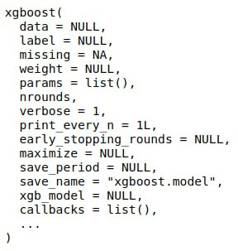
Рисунок 3.30 – Функція xgboost() для реалізації алгоритму Gradient Boosting
в мові програмування R
    - Процес моделювання за допомогою методу Gradient Boosting
Моделювання Gradient Boosting в R за допомогою функції xgboosting() включає кілька кроків.
Першим кроком як і у випадку з методом Random Forest є встановлення та інсталяція бібліотеки xgboost. Даний крок здійснюється за допомогою функцій install.packages() та library() (рис. 3.31).

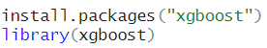
Рисунок 3.31 – Інсталяція та встановлення бібліотеки xgboost()

Другий та треті кроки є аналогічними як і в методі Random Forest. Нам потрібно завантажити дані за допомогою функції read_excel(), перевірити завантажені дані за допомогою функцій str() і head() та переконатися в правильності та відповідності даних. Після чого так само як і в першому методі нам потрібно розділити дані на три вибірки в співвідношені: 70%, 20%, 10%, де train – 70%, examen – 20% та test – 10%.
Після цього кроку нам необхідно створити матрицю DMatrix, за допомогою функції xgb.DMatrix() (рис. 3.32). Це необхідно для створення оптимізованого формату даних, який використовує xgboost.

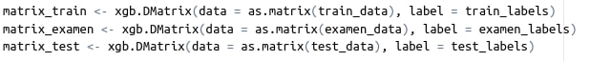
Рисунок 3.32 – Створення матриць DMatrix для формату в xgboost

Далі для кожного прогнозованого показника допплерівської ехокардіографії, визначаємо параметри моделі, такі як: кількість раундів, глибина дерев, швидкість навчання та інші (рис. 3.33).
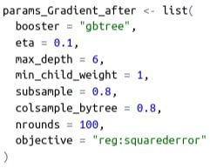
Рисунок 3.33 – Приклад визначення параметрів моделі для методу Gradient Boosting на прикладі параметра градієнт тиску на дузі аорти

Наступним кроком для кожного параметра використовуємо функцію xgboost() для навчання моделі на тренувальних даних (рис. 3.34).

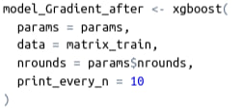
Рисунок 3.34 – Створення прогностичної моделі за допомогою xgboost() функції на прикладі параметра градієнт тиску на дузі аорти

Та останнім етапом є, використати вже навчену модель на тестовому наборі даних за допомогою функції predict(), головна ціль якої в використанні навченої моделі для прогнозування значень на нових даних (рис. 3.35). Та оцінити результати за допомогою методів оцінки прогностичної моделі.

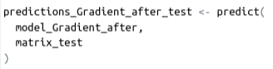
Рисунок 3.35 – Приклад прогнозування на прикладі параметра градієнт тиску на дузі аорти на тестовій вибірці
    - Результати моделювання Gradient Boosting
Як і в випадку з Random Forest проведемо оцінку отриманих моделей за допомогою метрик прогнозування моделей: коефіцієнта кореляції (Corr.), коефіцієнта детермінації ($R^{2}$), RMSE та MAE (рис. 3.36).

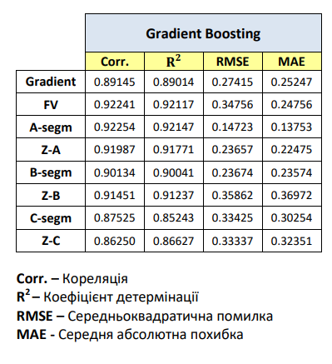
Рисунок 3.36 – Результати оцінки прогностичних моделей для показників допплерівської ехокардіографії за допомогою метрик прогнозування для методу Gradient Boosting

Як бачимо результати метрик оцінки показують що моделі вийшли теж задовільними. Найбільші коефіцієнти детермінації має модель для фракції викиду лівого шлуночка (FV): 0.92 та cегмента дуги аорти A (проксимальна дуга) (A-segm): 0.92. Найнижчі коефіцієнт детермінації мають cегмент дуги аорти C (перешийок) (C-segm): 0.85 та модель для Z-score для перешийка (сегмент C) (Z-C): 0.87.
В даному методі також всі коефіцієнти детермінації є більшими за 0.7, тому всі отримані моделі можна назвати адекватними та застосовувати на практиці. Аналогічно до першого методу ситуація з коефіцієнтами кореляції. Та RMSE та MAE що теж досить низькими, що в сукупності свідчіть про те що за допомогою Gradient Boosting ми теж отримали якісні і адекватні моделі.
  - Аналіз результатів моделювання

Дана магістерська робота є продовженням бакалаврської роботи. В бакалаврській роботі також проводилось моделювання, але за допомогою метода групового урахування аргументів (МГУА). Пропоную переглянути та порівняти всі отримані результати (рис. 3.37).

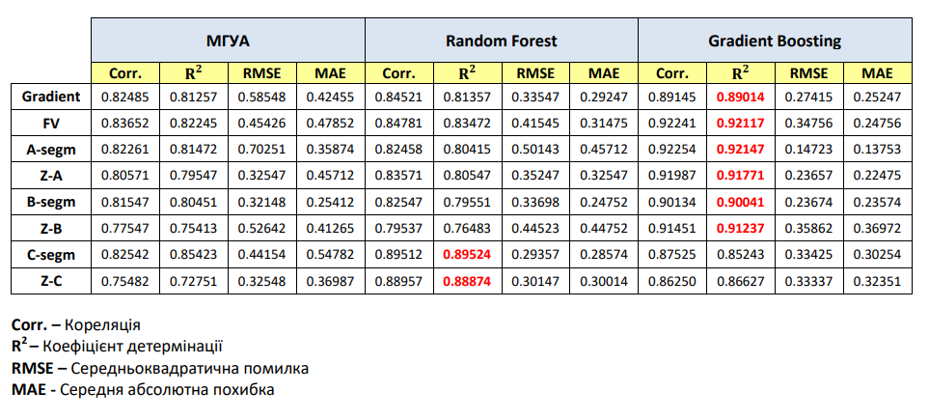
Рисунок 3.37 – Результати оцінки прогностичних моделей для показників допплерівської ехокардіографії за допомогою метрик прогнозування для методів МГУА, Random Forest та Gradient Boosting

Аналізуючи отримані результати можна стверджувати, що в порівнянні з бакалаврською роботу, в магістерській було досягнути значно більшого значення коефіцієнта детермінації для всіх моделей, що є дуже хорошим результатом.
Виходячи з коефіцієнта детермінації для кожного параметра допплерівської ехокардіографії, можна визначити який метод показав найкращий результат:
- Сегмент дуги аорти A, Сегмент дуги аорти B, Z-score для проксимальної дуги, Z-score для дистальної дуги, фракція викиду лівого шлуночка, градієнт тиску на дузі аорти – показали найкращий результат з використанням методу Gradient Boosting.
- Сегмент дуги аорти C та Z-score для перешийка – показали найкращий результат з використанням методу Random Forest.

Висновки до розділу 3

В даному розділі було проведено детальний аналіз клінічних даних, які використовувались для моделювання параметрів допплерівської ехокардіографії для новонароджених з діагнозом коарктація аорти та гіпоплазія дуги аорти. Було детально опрацьовано кожен показник, який використовувався при моделюванні та графічно представлено його розподіл. Серед цих показників наявні такі як: стать, вік, вага, площа поверхні тіла, тривалість операції, тривалість перебування під ШВЛ, метод реконструкції, що використовувався під час операції, сегмент дуг аорти A, B, C, Z-score для сегментів A, B, C, фракція викиду лівого шлуночка та градієнт тиску на дузі аорти.
Також в даному розділі було проведено детальне ознайомлення з методами прогнозування, такими як: Random Forest, Gradient Boosting. Було досліджено їх принцип роботи та бібліотеки в яких наявні функції, за допомогою яких можна здійснювати прогнозування параметрів допплерівської ехокардіографії. Також було наведено детальні кроки для кожного методу, та аналіз отриманих результатів.
Було здійснено оцінку результатів трьох методів прогнозування: МГУА, Random Forest, та Gradient Boosting, за допомогою коефіцієнта кореляції, коефіцієнта детермінації, RMSE та MAE.
Проаналізувавши отримані результати, можна дійти висновку, що базуючись на коефіцієнті детермінації для кожного параметра допплерівської ехокардіографії, можна визначити який метод показав найкращий результат. Для cегментів дуг аорти A та B, Z-score для сегментів A та B, фракції викиду лівого шлуночка, градієнта тиску на дузі аорти – найкращим методом став Gradient Boosting. Для сегменту дуги аорти C та Z-score для сегмента C – найкращим методом став Random Forest.
Всі моделі отримані в даній магістерській роботі можна вважати якісними та адекватними, адже коефіцієнт детермінації для кожного з них становить значення, яке більше 0.89, що свідчить про хороший результат.

РОЗДІЛ 4
ПРАКТИЧНА РЕАЛІЗАЦІЯ ЗАДАЧІ ЗА ТЕМОЮ НАУКОВОГО ДОСЛІДЖЕННЯ

  - Інструменти розробки програмного застосунку для лікаря

Перед розробкою будь-якого програмного застосунку, вкрай важливо підібрати правильні та зручні інструменти розробки, що будуть допомагати та оптимізувати процес розробки, будуть зручними та надійними в процесі.
Середовище розробки, мова програмування, фреймворк та система управління базами даних (БД) є маленькими частинками пазлу, які формують технологічний стек для ефективної та результативної розробки програмного забезпечення:
- Мова програмування. Вибір мови програмування є стратегічним рішенням, яке визначає стиль, швидкість та можливості розробки. Важливо обрати ту, яка найкраще відповідає потребам проекту та команді розробників.
- Середовище розробки (IDE). Середовище розробки є важливим інструментом, який надає розробникам зручний інтерфейс для написання, тестування та налагодження коду. IDE може забезпечити функціональність автодоповнення, відстеження помилок, а також вбудовані інструменти для роботи з версіями коду.
- Фреймворк. Використання фреймворку дозволяє розробникам працювати в рамках стандартних практик та шаблонів, що прискорює процес розробки та полегшує сумісність коду.
- Система управління базами даних (СУБД). Вибір СУБД визначає, як будуть зберігатися та оброблятися дані.
Ці компоненти взаємодіють між собою, створюючи велику технологічну інфраструктуру для розробки програмного забезпечення, тому вкрай важливо її правильно підібрати [46].
  - Програмне середовище R та RStudio
Обчислювальна статистика зараз стає все більш популярним методом аналізу для дослідників, який поєднує в собі широкий спектр алгоритмів, статистичних методів і потужність функціонального кодування. Мова програмування R, зокрема, виграла по всім пунктам. Сьогодні вона стала мовою вибору для емпіричних дослідників.
R - це безкоштовне програмне забезпечення з відкритим вихідним кодом [47], яке дозволяє користувачам писати та виконувати код, який аналізує дані. Варто зауважити, назва «R» може стосуватися як мови програмування, так і основного програмного забезпечення, яке виконує код, написаний цією мовою. Крім того, відкритий вихідний код відноситься до типу програмного забезпечення, базовий код якого знаходиться у вільному доступі та, як правило, відкритий для запропонованих покращень або нових функцій, створених іншими.
Природа програмного забезпечення R із відкритим вихідним кодом робить код, написаний мовою R, високовідтворюваним, доступним для спільного використання, тестуванням, масштабованістю та розгортанням у великих автоматизованих програмах. Постійно зростаюча спільнота користувачів R підтримує, тестує, документує та надає додаткові ресурси один одному, тим самим розвиваючи R спільноту та допомагаючи один одному.
Мова R була розроблена з урахуванням обчислювальної статистики. У найпростішому вигляді його можна запустити з командного рядка операційної системи або з консолі R. Однак набагато зручніше використовувати IDE, такого як RStudio. IDE — це середовище програмування, яке пропонує такі інструменти, як керування проектами, вкладки для легкого керування кількома файлами сценаріїв і додаткові інструменти розробника [47].
Основні переваги R:
- Висока ефективність для статистичного аналізу та обробки даних.
- Багатий вибір пакетів та бібліотек для різноманітних задач.
- Можливості створення високоякісних графіків та діаграм.
- Вільна та відкрита мова програмування [48].
Основні переваги RStudio:
  - Зручний та повноцінний інтерфейс для роботи з R.
  - Сприяє швидкому та точному написанню коду.
  - Інтерактивна відлагодження для зручного аналізу та виправлення коду.
  - Включає роботу з версіями коду, керування пакетами та багато іншого.
  - ктивна спільнота користувачів та підтримка розробників [49].

  - Бібліотека Shiny
Shiny — це фреймворк для створення веб-додатків за допомогою коду R. Він розроблений насамперед з урахуванням науковців що спеціалізуються на роботі з даними, і з цією метою Shiny може створювати досить складні програми, без використання HTML, CSS або JavaScript.
З іншого ж боку, Shiny не обмежує створенням тривіальних або готових додатків: його компоненти інтерфейсу користувача можна легко налаштувати або розширити, а його сервер використовує реактивне програмування, щоб можна було створювати будь-який тип внутрішньої логіки. Shiny розроблено таким чином, щоб розробник міг швидко зорієнтуватись в усіх деталях, створений досить інтуїтивно зрозумілим для програміста.
Сьогодні Shiny використовується майже в багатьох галузях, як і сам R. Він використовується в академічних колах як інструмент для навчання статистичним концепціям, спосіб зацікавити студентів навчанням написання коду, яскраве середовище для демонстрації нових статистичних методів або моделей. Він використовується у великих фармацевтичних компаніях для прискорення співпраці між науковцями та аналітиками під час розробки ліків. Технологічними компаніями Кремнієвої долини для налаштування інформаційних панелей показників у реальному часі, які включають розширену аналітику. Створення інтерактивних панелей, які відстежують важливі показники високого рівня продуктивності, полегшуючи розгортання в глибокий аналіз показників, які потребують більше дослідження. Створення інтерактивних демонстрацій для викладання концепцій статистики та науки про дані, які дозволяють учням налаштовувати вхідні дані та спостерігати за впливом цих змін на аналіз [50].

  - Реалізація прогамного застосунку

Програмний застосунок розроблений в даній роботі стане корисним та зручним функціоналом для лікаря який працює в дитячому кардіологічному відділенні. Унікальність та неповторність даного продукту полягає в функції прогнозування показників допплерівських ехокардіографії. Ця функція можлива для новонароджених які мають діагноз коарктаці аорти та гіпоплазію дуги аорти. Адже маленькі діти з даними аномаліями потребують особливого підходу після оперативних втручань, а даний застосунок здатен попередити та передбачити можливі ускладнення в майбутньому, що надає лікарю унікальну можливість бути підготовленим до можливих складних випадків, та надасть додатковий час для прийняття критично необхідних дій та рішень щоб запобігти летальному випадку.
Також продукт розроблений в цій магістерські дисертації має не лише функцію прогнозування, але і інші корисні функції, які допоможуть лікарю структуризувати та організувати свою роботу.
  - Вкладка авторизації медичного працівника
Першим кроком лікаря в роботі з програмним застосунком є проходження Реєстрації або Авторизації користувача.
Вкладка авторизації відіграє ключову роль у забезпеченні безпеки та обмеженні доступу до системи лише кваліфікованим медичним працівникам. Цей елемент є основоположним у забезпеченні конфіденційності, цілісності та доступності медичної інформації.
Здійснюючи аутентифікацію лікарів, відповідно до їхніх повноважень та ролей, система забезпечує надійний контроль доступу до різноманітних функцій та даних. Це є важливим аспектом для забезпечення ефективної та безпечної роботи.
Головна авторизаційна вкладка виглядає наступним чином (рис. 4.1):

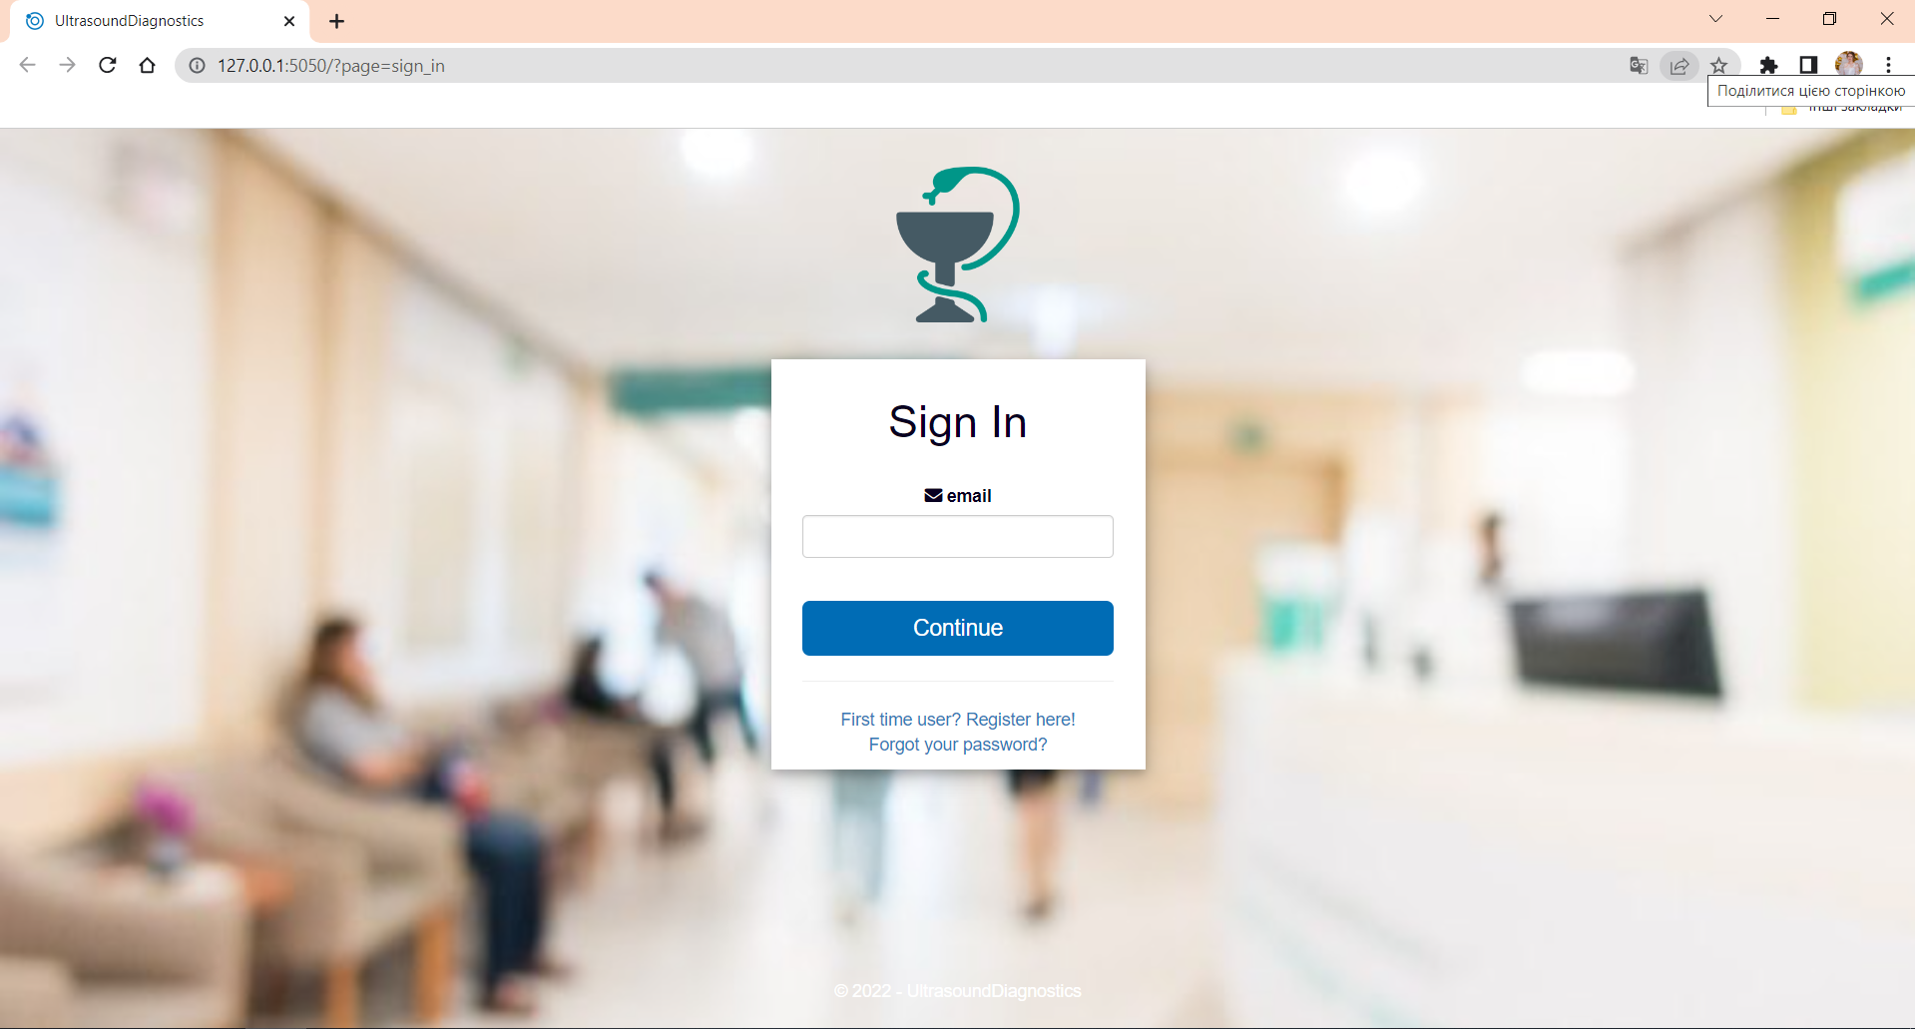
Рисунок 4.1 – Вкладка авторизації для медичного персоналу в розробленому програмному додатку

Якщо лікар немає ще власного аканту він повинен натиснути на кнопку реєстрації ввести свою робочу електронну пошту (рис. 4.2), та згодом підтвердити актуальність своєї пошти в листі, яке програмний додаток відправить медичному працівнику автоматично.


Рисунок 4.2 – Вкладка реєстрації для медичного персоналу в розробленому програмному додатку
У випадку некоректно введених авторизаційних даних лікарем, на екрані над текстовими полями з’явиться повідомлення. Дане повідомлення буде мати червоий фон та знак оклику перед текстом, для того щоб користувач точно звернув на нього увагу (рис. 4.3).

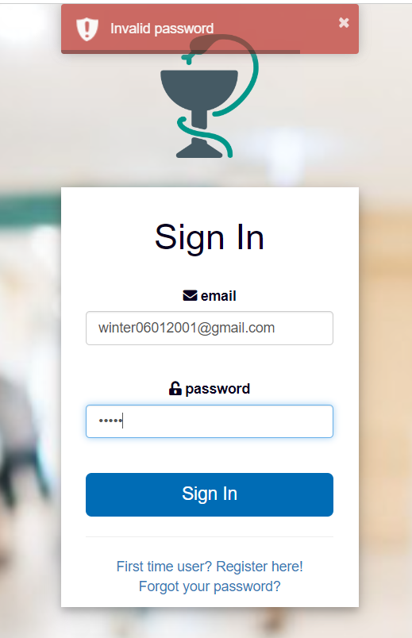
Рисунок 4.3 – Повідомлення для медичних працівників про хибне введення авторизаційних даних

Якщо медични працівник, забув свої авторизаційні дані, він має можливість відновити їх за допомогою функції відновлення паролю. Натиснувши на яку, програма попросить ввести електронну адресу за допомогою якої лікар зможе її відновити (рис. 4.4 – рис. 4.5).

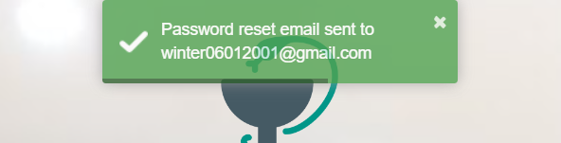
Рисунок 4.4 – Повідомлення для медичних працівників про те що йому на пошту було відправлено лист з функцією відновлення паролю
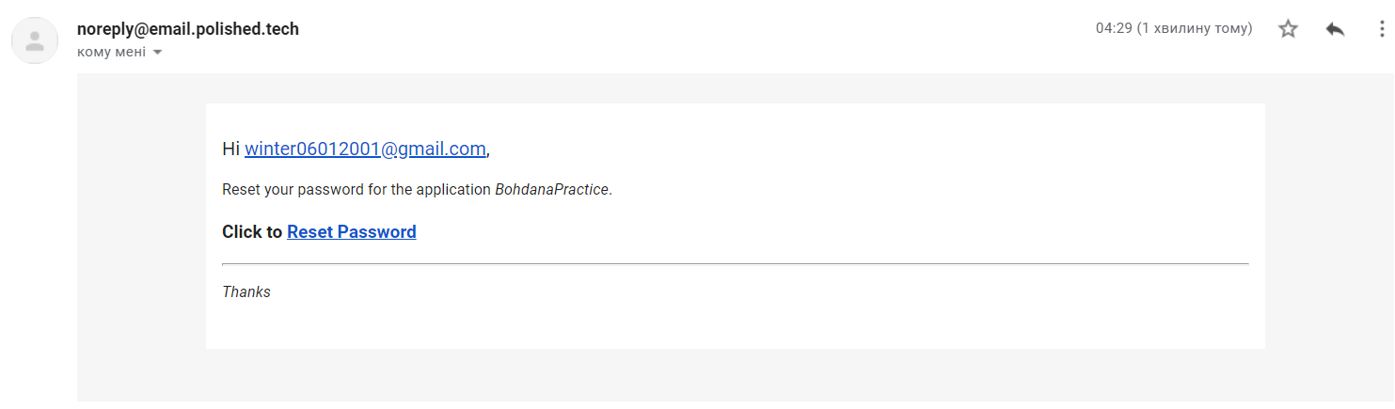
Рисунок 4.5 – Приклад повідомлення, яке медичний працівник отримає у випадку бажаггя відновити втрачений пароль

  - Загальна інформативна владка для взаємодії з пацієнтами
Після введення лікарем правильних облікових даних в додаток, перед ним відкриється головна сторінка, на якій міститься основна інформація про його пацієнтів (рис. 4.6).

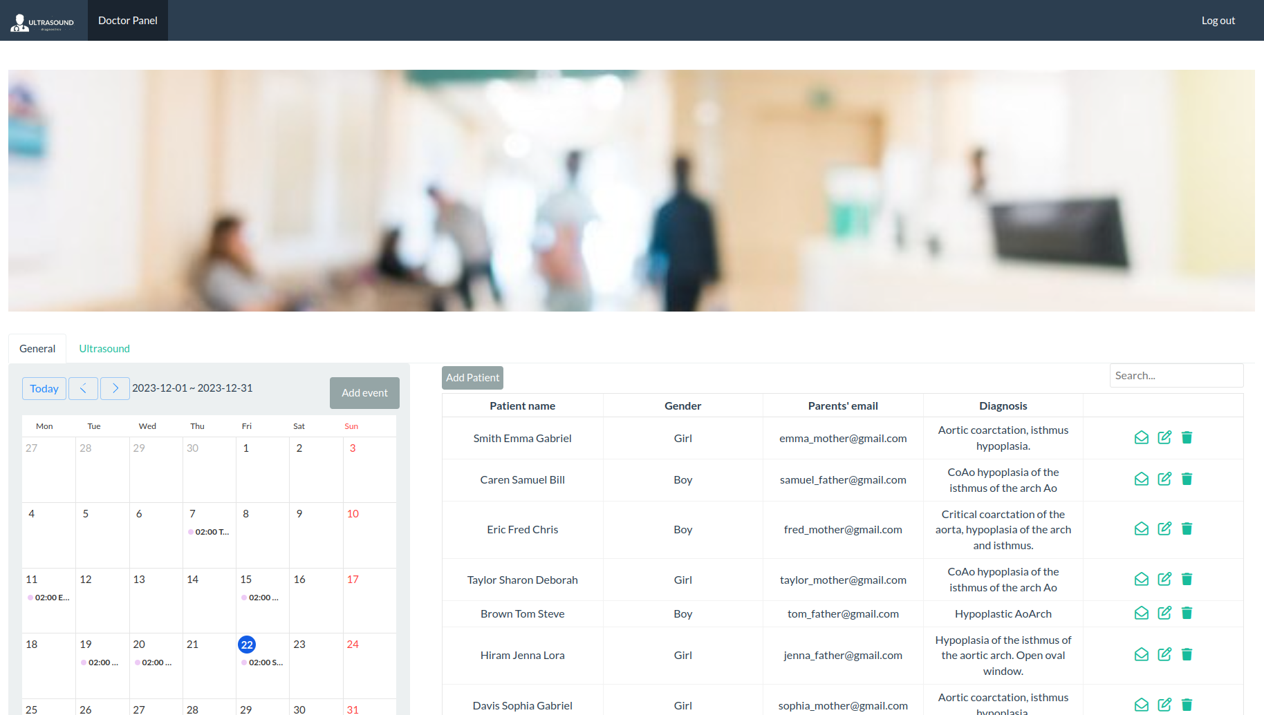
Рисунок 4.6 – Вкладка для взаємодії з пацієнтом в розробленому програмному додатку

Зверху на рисунку можна побачити основну панель додатку «Doctor panel», лого додатка «Ultrasound diagnostic», та кнопку «Log out», за допомогою якої можна повернутися до авторизаційної вкладки (рис. 4.7 – рис.4.8).
У нижній частині можна побачити основний функціонал для лікаря та перемикач різних функціоналів у вигляді двох вкладок «General», «Ultrasound» (рис. 4.9). Після авторизаційної вкладки завжди по замовчуванню відкривається саме вкладка «General».


Рисунок 4.7 – Верхня частина розробленого програмного додатку


Рисунок 4.8 – Лого розробленого програмного додатку

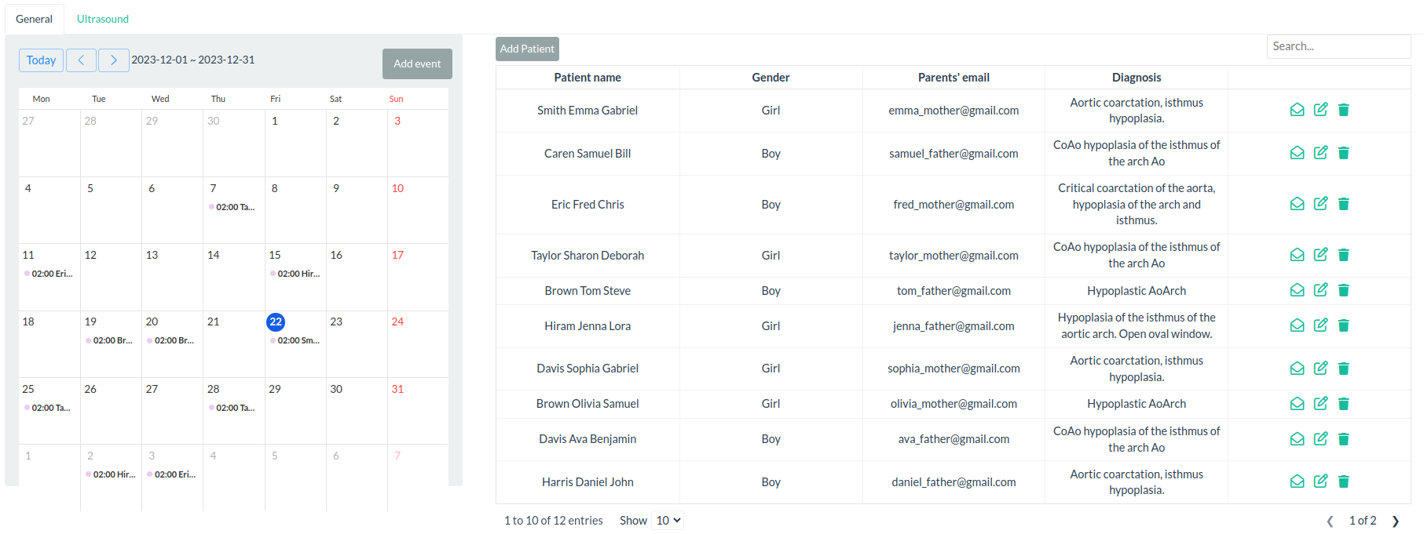
Рисунок 4.9 – Нижня частина розробленого програмного додатку, вкладка «General»

Вкладка «General», містить один із допоміжних функціоналів для лікаря - календар, за допомогою якого він може переглянути свій робочий графік, записувати пацієнтів, редагувати та видаляти їх (рис. 4.10).

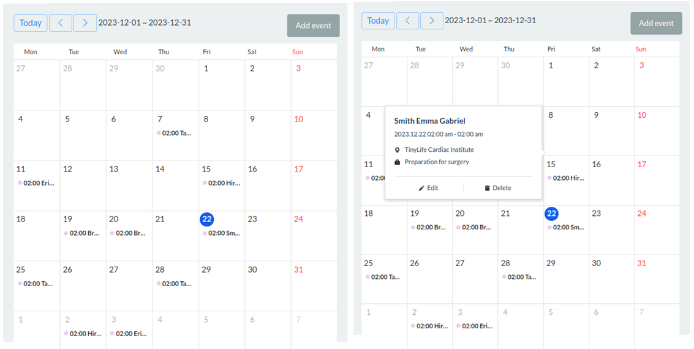
Рисунок 4.10 – Допоміжний функціонал для лікаря - календар, в розробленому програмному додатку

Лікар може переглядати різні місяці за допомогою стрілочок по бокам, та повертатись до поточної дати да допомогою кнопки «Today» (рис. 4.11).
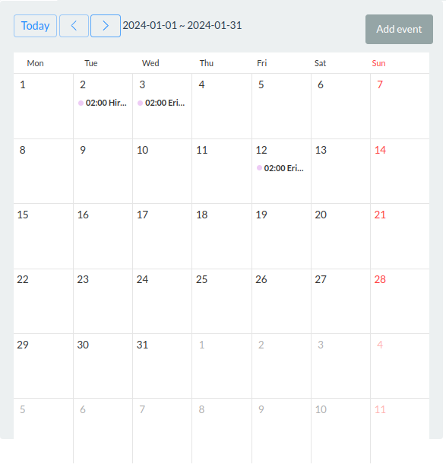
Рисунок 4.11 – Допоміжний функціонал для лікаря - календар, функція вибору необхідного місця та повернення до поточної дати

Лікар може додавати нові події за допомогою кнопки «Add event» (рис. 4.12).

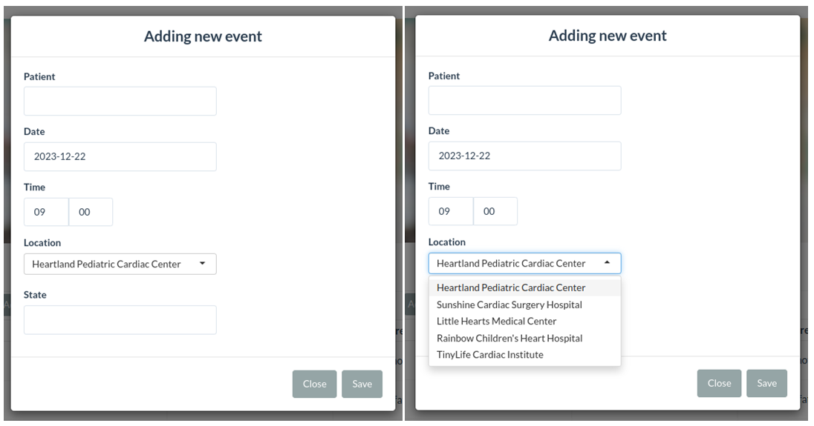
Рисунок 4.12 – Допоміжний функціонал для лікаря - календар, функція додавання нової події в календар
Інша важлива частина вкладки «General», структурована таблиця з всіма пацієнтами даного лікаря за допомогою якої він може переглянути кожного пацієнта (рис. 4.13), додати нового (рис. 4.14), відредагувати його або видалити.

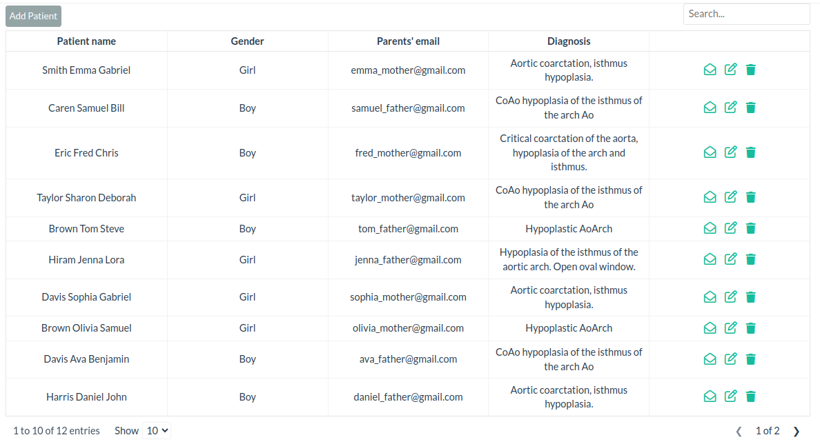
Рисунок 4.13 – Структурозована таблиця для взаємодії лікаря з пацієнтами

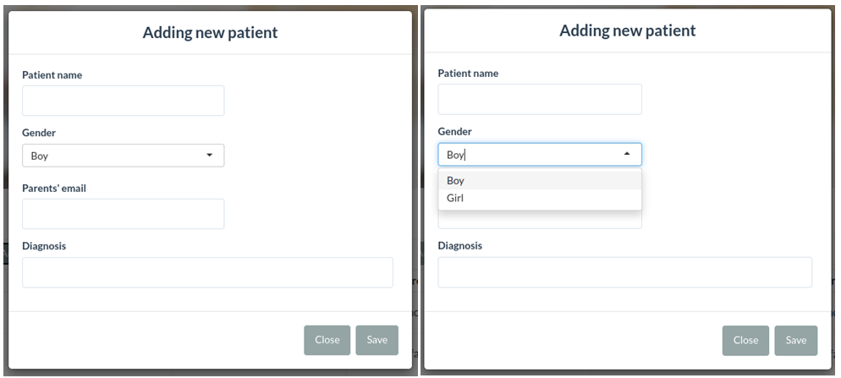
Рисунок 4.14 – Функція додавання нового пацієнта за допомогою кнопки «Add patient»

Основна таблиця містить наступну інформацію про пацієнта: ПІБ, стать, елекронну пошту батьків дитини, інформацію про діагноз та три робочі кнопки з різними функціями (рис. 4.15), а саме відправка повідомлення батькам (рис. 4.18 – рис.4.21), редагування пацієнта (рис. 4.16) та видалення пацієнта (рис. 4.17).

Рисунок 4.15 – Кнопки з додатковими функціональними можливостями: відправлення повідомлення, редагування та видалення пацієнта , вкладка «General»

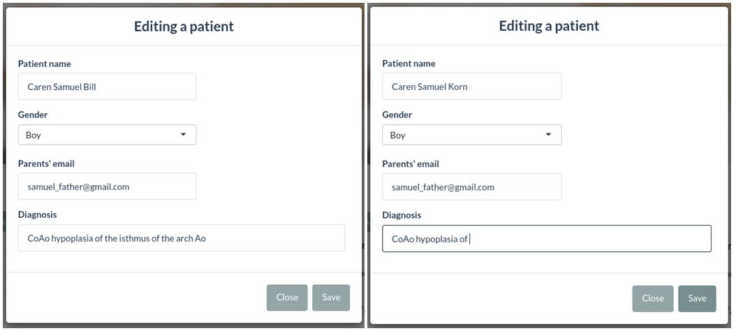
Рисунок 4.16 – Редагування пацієнта за допомогою кнопки «Edit»


Рисунок 4.17 – Видалення пацієнта за допомогою кнопки «Delete»

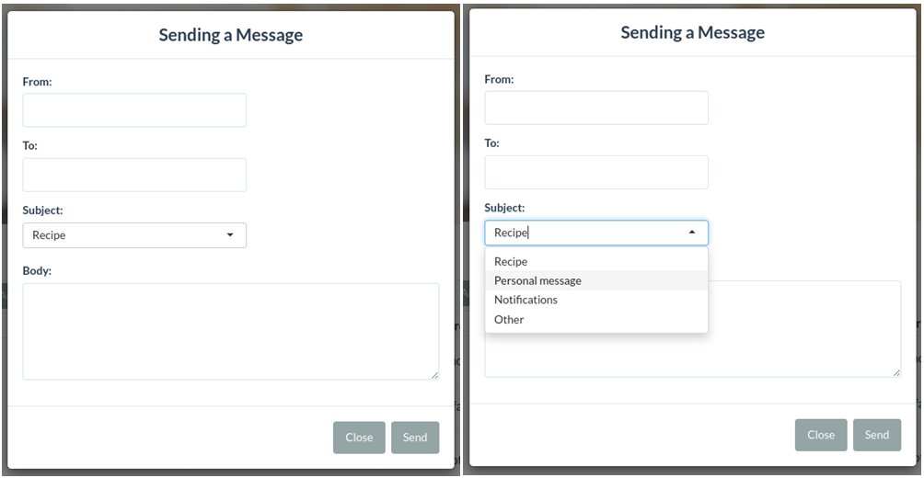
Рисунок 4.18 – Приклад пустої форми для відправки повідомлення за допомогою кнопки «Message»

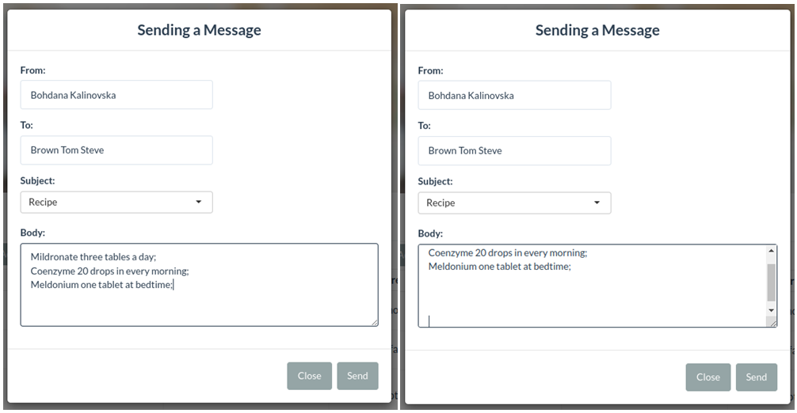
Рисунок 4.19 – Приклад форми для відправки повідомлення за допомогою кнопки «Message»
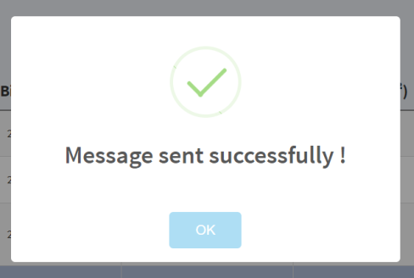
Рисунок 4.20 – Повідомлення лікарю про те що його лист до батьків пацієнта було успішно відправлено

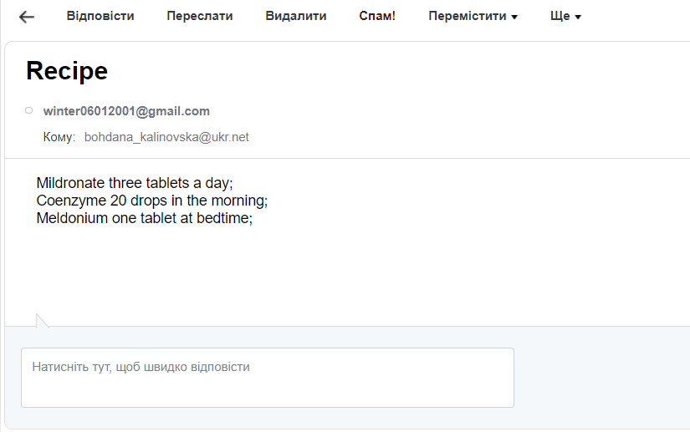
Рисунок 4.21 – Приклад електронно листа з рецептом і інструкцією щодо ліків, який отримають батьки пацієнта від лікаря

Дана функція має декілька категорій:
- Recipe – наприклад рецепт на ліки.
- Personal message – особисте повідомлення яке може стосуватись результатів обстеження або плану лікування.
- Notification – сповіщення, нагадування за плановий візит.
- Other – будь-яка інша інформація, яку лікар вважає важливою.
У верхньому правому кутку таблиці, є функція фільтра для всіх стовпців, яка допоможе лікарю швидко знайти необхідного пацієнта (рис. 4.22).
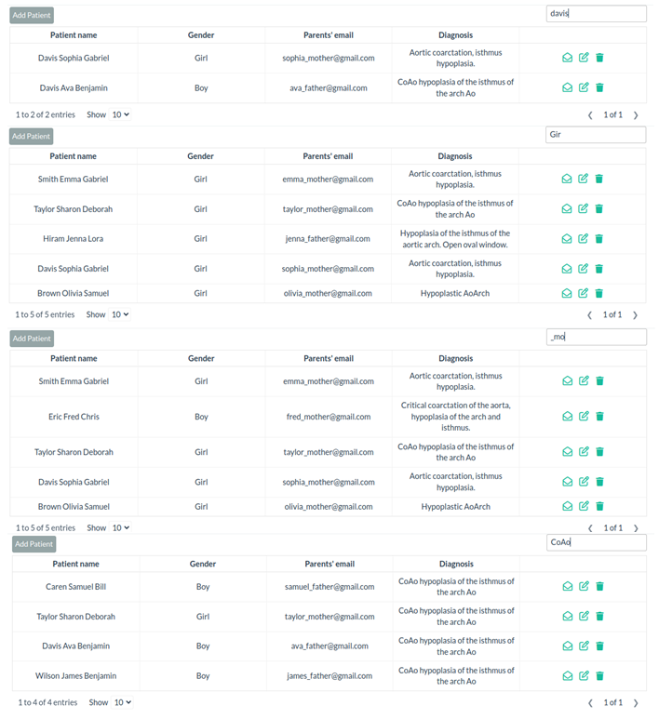
Рисунок 4.22 – Приклади фільтрації таблиці з пацієнтами

  - Вкладка з функцією прогнозування
Коли лікар обере вкладку «Ultrasound» він побачить наступний функціонал (рис. 4.23), а саме селектор з вибором пацієнта, де він може обрати дані допплерівського ехокардіографічного дослідження конкретного, необхідного йому пацієнта (рис. 4.24). І в залежності від обраного пацієнта будуть змінюватить дві наступні таблиці: таблиця з загальною інформацією про пацієнта (ПІБ, стать, вік, вага, BSA) (рис. 4.25), та таблиці з параметрами допплерівської ехокардіографії пацієнта, з датою виконання дослідження (рис. 4.26).
Також аналогічно попередній вкладці наявна функція додавання допплерівських показників (рис. 4.27), кожна таблиця має додаткові кнопки з певним функціоналом: прогнозування, редагування, видалення (рис. 4.28).
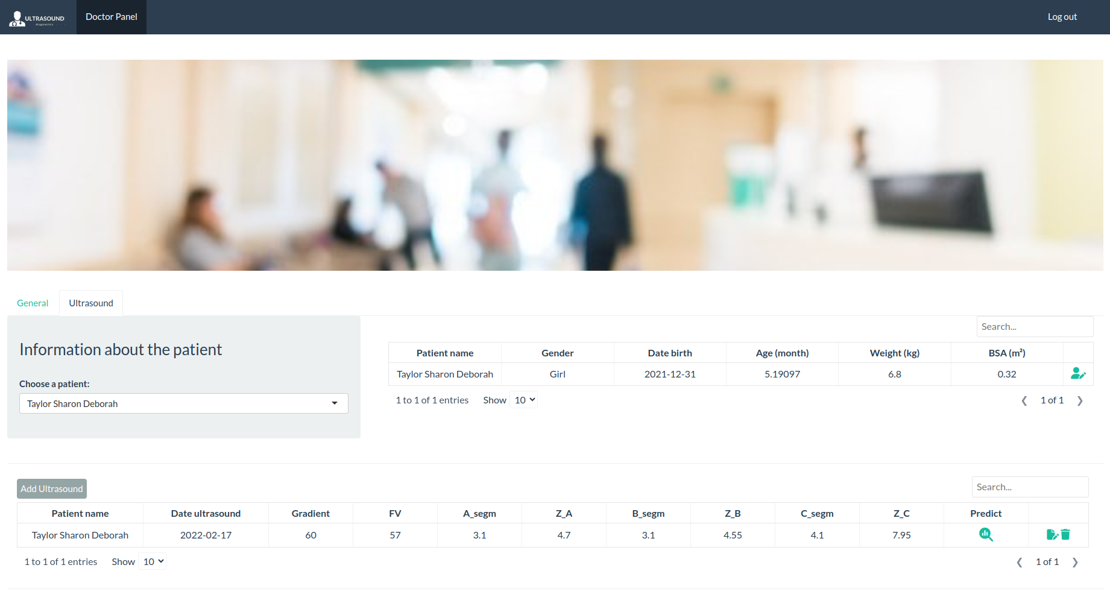
Рисунок 4.23 – Програмний функціонал розробленого додатку, на вкладці «Ultrasound»

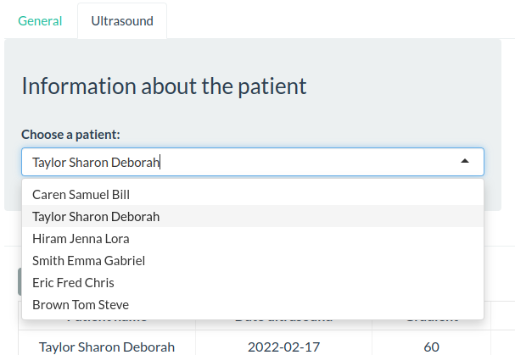
Рисунок 4.24 – Функція вибору пацієнта, показники допплерівської ехокардіографії якого цікавлять лікаря

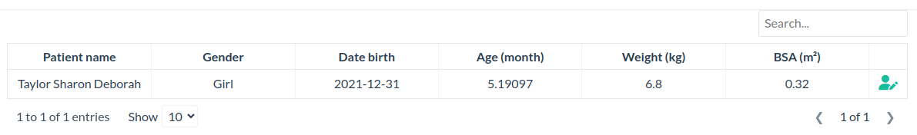
Рисунок 4.25 – Таблиця з загальними даними про пацієнта, вкладка «Ultrasound»
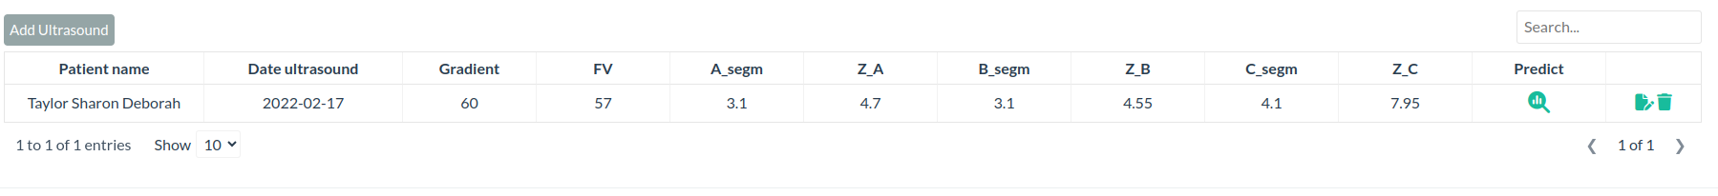
Рисунок 4.26 – Таблиця з параметрами допплерівської ехокардіографії, вкладка «Ultrasound»

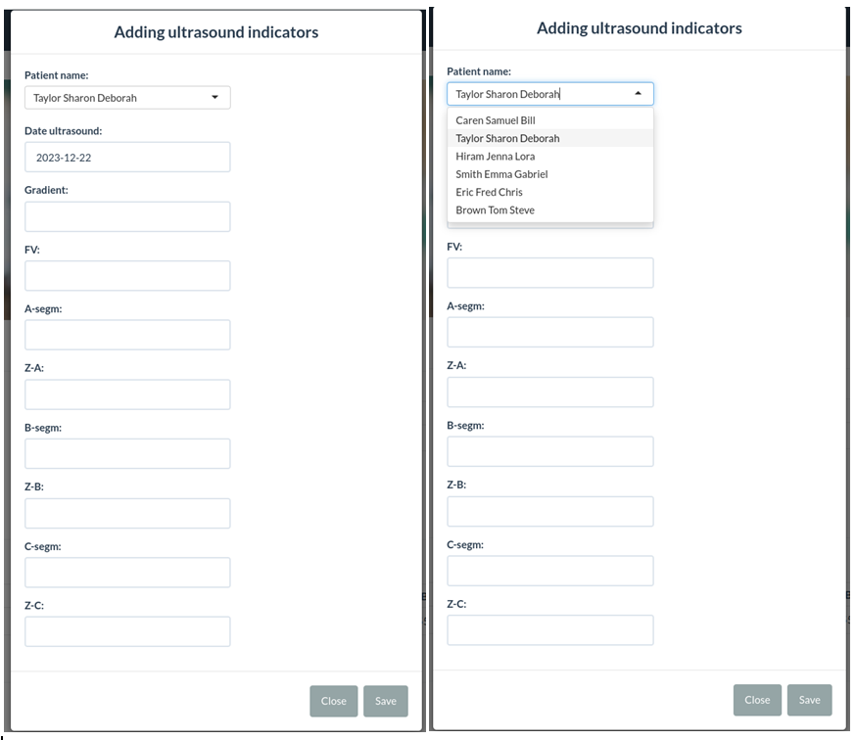
Рисунок 4.27 – Функція додавання нових парметрів допплерівської ехокардіографії, за допомогою кнопки «Add patient»

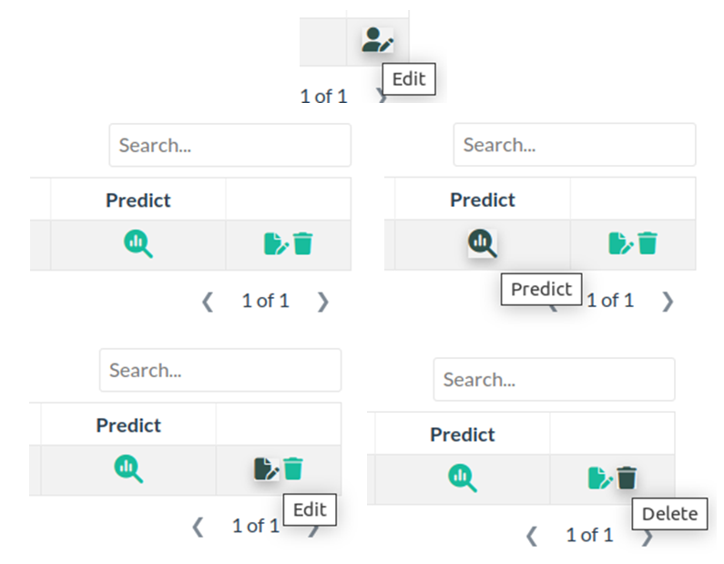
Рисунок 4.28 – Кнопки з додатковими функціональними можливостями: прогнозування, редагування та видалення пацієнта, вкладка «Ultrasound»

В таблицях як і в вкладці «General» наявні наступні функції: редагування загальних даних пацієнта за допомогою кнопки «Edit» в першій таблиці (рис. 4.29), функція редагування доппрелівських ехокардіографічних показників в другій таблиці (рис. 4.30), функція видалення доппрелівських ехокардіографічних показників (рис. 4.31), а також наявна головна функція – кнопка «Predict», яка здатна прогнозувати показники допплерівської ехокардіографії у післяопераційний період (рис. 4.32).
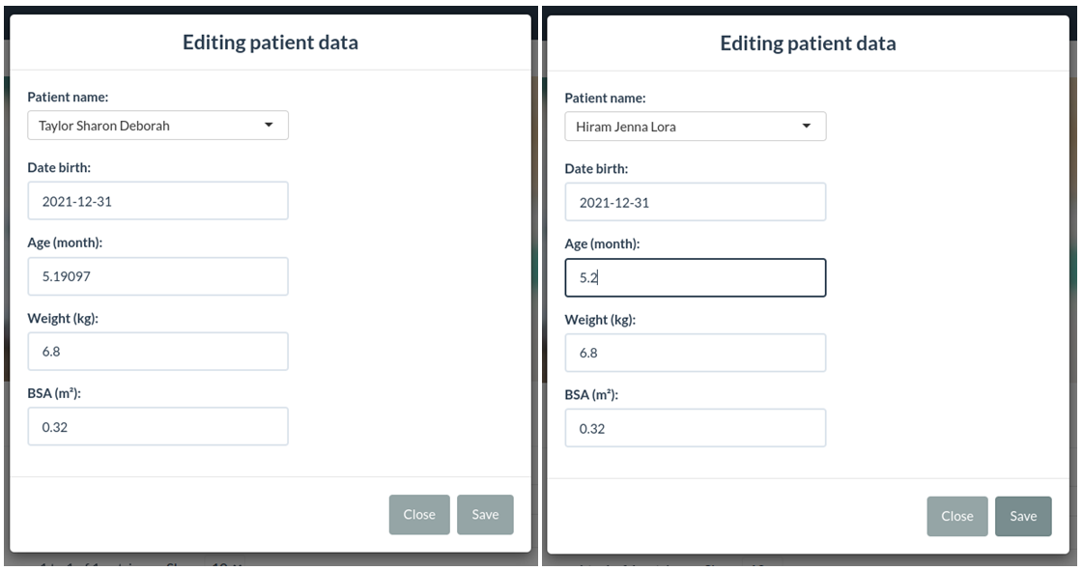
Рисунок 4.29 – Редагування загальних даниз пацієнта за допомогою кнопки «Edit»

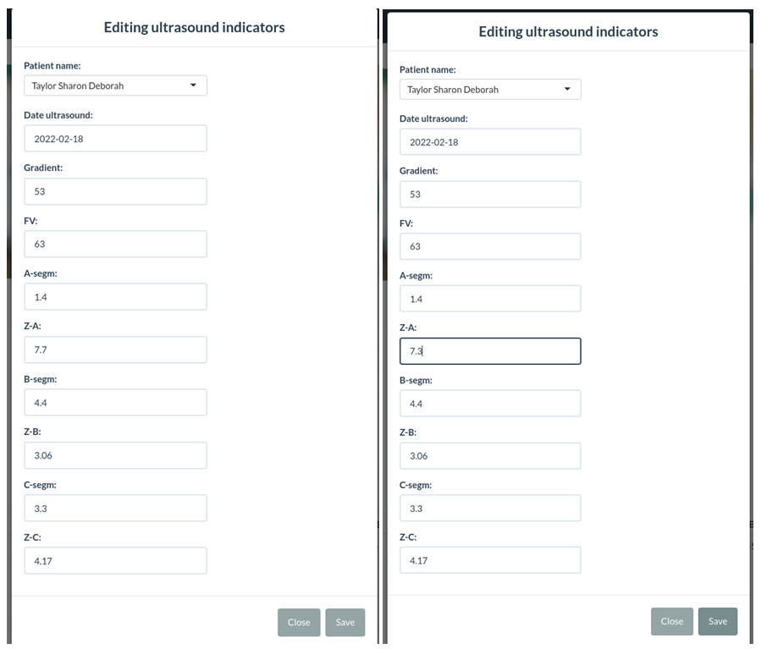
Рисунок 4.30 – Редагування параметрів допплерівської ехокардіографії за допомогою кнопки «Edit»

Рисунок 4.31 – Видалення параметрів допплерівської ехокардіографії за допомогою кнопки «Delete»

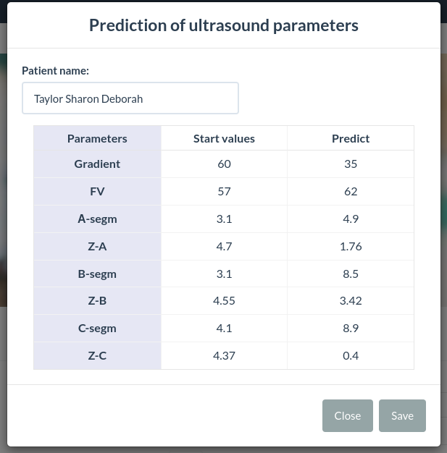
Рисунок 4.32 – Функція прогнозування параметрів допплерівської ехокардіографії за допомогою кнопки «Predict», для новонароджених з коарктацією аорти та гіпоплазією дуги аорти
  - Спливаючі повідомлення для користувача
Весь програмний застосунок для лікаря, містить певні перевірки та підказки на різних вкладках, та різних етапах взаємодії (рис. 4.33 – рис. 4.37). Дані модальні вікна та підказки роблять інтерфейс більш інтуїтивно зрозумілим для нового користувача.

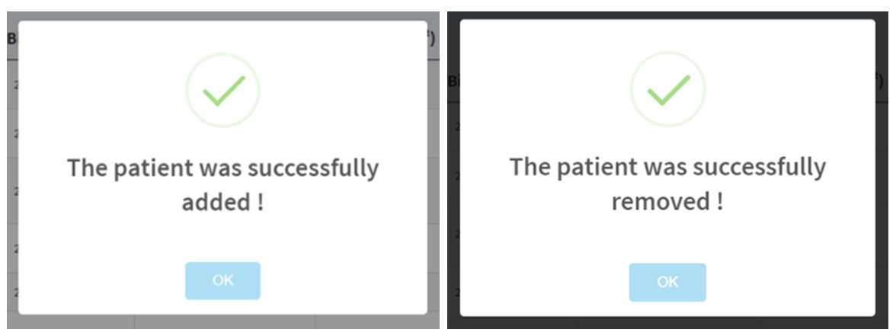
Рисунок 4.33 – Спливаючі повідомлення про додавання та видалення пацієнта

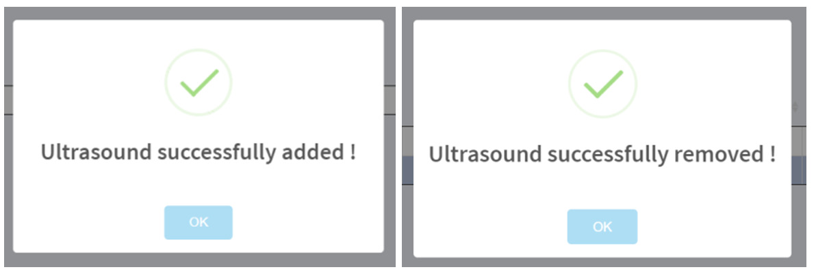
Рисунок 4.34 – Спливаючі повідомлення про додавання та видалення параметрів допплерівської ехокардіографії

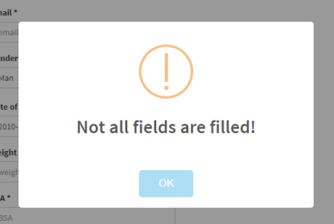
Рисунок 4.35 – Спливаючі повідомлення, яке попереджує про неможливість збереження нового пацієнта до бази даних, через те що не всівхідні поля були заповненими

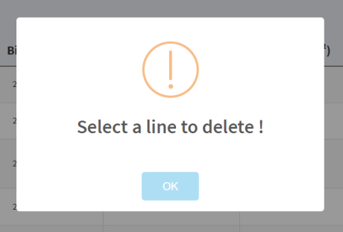
Рисунок 4.36 – Спливаючі повідомлення, яке виникає якщо лікар тичне на кнопку видалалення але при цьому не обрав якого саме пацієнта він хоче видалити

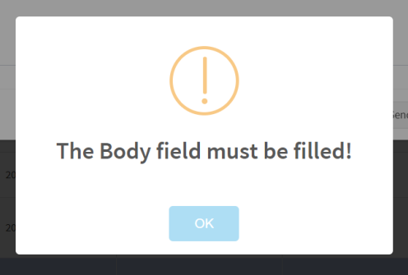
Рисунок 4.37 – Повідомлення яке виникає, якщо лікар хоче відправити повідомлення батькам пацієнта, не написав ши при цьому саме повідомлення натискає кнопку «Sent»

Висновки до розділу 4

В даному розділі було доведено важливість вибору правильних інструментів розробки відповідно до поставленого завдання. Було розглянуто інструменти розробки, які використовувались для реалізації програмного продукту в даній магістерській дисертації, а саме: в якості мови програмування була обрана мова програмування R – що є найкращою мовою програмування в сфері розробки додатків, які дотичні до математичного моделювання. Адже дана мова має дуже потужний статистичний функціонал для реалізації прогностичних моделей за допомогою різних методів, без зайвих труднощів, а також чудовий фрейворк Shiny який допоможе за допомогою розроблених віджитів швидко, інтуїтивно зрозуміло створити гарний користувацький інтерфейс.
За допомогою вище зазначених інструментів було розроблено програмний застосунок для лікаря з можливістю прогнозувати параметри допплерівської ехокардіографії у післяопераційни період. Розроблений додаток містить три важливі вкладки:
- Авторизаційну вкладку для лікаря - яка надає надійний контроль доступу до різноманітних функцій та даних, що є важливим аспектом для забезпечення ефективної та безпечної роботи.
- Вкладку з допоміжним функціоналом для лікаря – яка містить робочий календар, який допомагає організовувати свої зустрічі з пацієнтами, функці відправки повідомлень що полегшує комунікацію між батьками пацієнтів та лікарями, зручне представлення всіх пацієнтів в зручній табличній формі з наявною функціє фільтрації.
- Вкладка з головним функціоналом прогнозування показників допплерівської ехокардіографії для новонароджених з коарктацією аорти та гіпоплазією дуги аорти у післяопераційний перід.
Всі три вкладки були детально описані та представлені у вигляді сткрішнотів та вказівок щодо застосування. Також в додатку використовувалось спливаючі вікна підказки для інтуїтивного користування інтерфейсом.

РОЗДІЛ 5
РОЗРАХУНОК СТАРТАП ПРОЄКТУ ЗА ТЕМОЮ МАГІСТЕРСЬКОЇ ДИСЕРТАЦІЇ

- ПІБ (команда)

Каліновська Богдана Вікторівна
Городецька Олена Костянтинівна

- Назва проекту

Система оцінки стану новонароджених після оперативних втручань.

- Короткий опис проекту

Проектування та реалізація системи оцінки стану новонароджених з діагнозом коарктації аорти та гіпоплазії дуги аорти після оперативних втручань за допомогою прогнозованих показників допплерівської ехокардіографії. Даний програмний застосунок дозволить лікарям кардіологам або людям, які працюють в кардіологічних відділеннях передбачити можливі показники допплерографії за допомогою побудованих прогностичних моделей. Що в свою чергу може допомогти попередити та передбачити можливі ускладнення у майбутньому, що надає лікареві унікальну можливість бути готовим до можливих складних сценаріїв та надає додатковий час для вжиття критично важливих заходів для прийняття важливих рішень з метою уникнення летальних випадків.
Сильні сторони проєкту:
- Портативність та швидкість, щоб отримати необхідний прогноз не потрібно багато часу, потрібно лише ввести всі вхідні данні: показники допплерографії, загальні дані пацієнта та операційні дані.
- Висока точність прогностичних моделей. Для досягнення точних прогнозів, система використовує спеціально розроблені алгоритми та моделі, що забезпечують високу якість прогнозування та надійність результатів, адже мінімальне значення коефіцієнт детермінації моделей сягає значеня 0,89 що свідчить про якісне моделювання та адекватність моделей, які можна застосовувати на практиці.
- Зменшення летальних випадків у новонароджених з коарктацією аорти та гіпоплазією дуги аорти. Прийняття вчасних та оптимальних рішень щодо лікування дітей з діагнозом коарктації аорти та гіпоплазії дуги аорти допомагають знизити відсоток смертності серед новонароджених, покращуючи їхні шанси на одужання та здорове майбутнє.
Вимоги, які виконує проект:
- Інтуїтивно зрозумілий інтерфейс. Інтерфейс додатку є зручним та інтуїтивно-зрозумілим для лікаря з додатковими спливаючими вікнами, в ньому наявне зручний розподіл всіх пацієнтів, для кожного з них є наявний весь анамнез, є функція прогнозування, та функція надсилання листів батькам пацієнтів з необхідними інструкціями та календар для планування робочих зустрічей.
- Доступність. Для використання системи необхідний лише робочий стаціонарний комп’ютер або ноутбук зі звичайними характеристиками, з можливістю виходу в мережу Інтернет.
- Захист персональних та медичних даних. Всі дані користувача зберігаються в локальній БД в зашифрованому вигляді. Під час авторизації застосунку лікар повинен пройти подвійну аутентифікацію.
- Робота функції прогнозування. Функція прогнозування виконуються протягом декількох секунд що не змусить ні лікаря ні батьків пацієнта довго чекати на результат. Моделі для функції прогнозування базувались на реальних клінічних даних, а також всі моделі мали високу точність на тестовому наборі даних (мінімальний коефіцієнт детермінації становить 0,89), що свідчить про якісне прогнозування.

- Бізнес-модель
- Цінність продукту
Виконує вимоги:
«Надії» на позбавлення від проблем серцево-судинних захворювань у новонароджених, а саме коарктації аорти та гіпоплазії дуги аорти;
«Бажання» бути на декілька кроків попереду за допомогою прогнозування і тим самим передбачити можливі ускладнення та врятувати життя;
«Хоче бути» Вчасно попередженим про можливі післяопераційні ускладнення для отримання додаткового часу для обмірковування покращеної стратегії лікування.
Унікальністю даного проєкту є використання прогностичних моделей для показників допплерографії для функції прогнозування, що базуються на реальних клінічних даних, а також мають високу точність на тестовому наборі даних. Даний функціонал немає аналогів в світі та є зручним та корисним для лікарів.
- Сегмент споживачів
Система призначення для користування лікарями які проводять операції на серці для новонароджених, хірургів-кардіологів, медичних працівників які працюють в дитячих кардіологічних центрах.
- Канали збуту
Головним каналом збуту є державні та приватні медичні заклади, які займаються операціями на серці у новонароджених, центри дитячої кардіології та кардіохірургії.
У майбутньому планується розширити спектр прогнозів, які будуть стосуватися не тільки коарктації аорти та гіпоплазії дуги аорти а також і інших серцево-судинних захворювань для новонароджних.

- Взаємодія з споживачами
Залучення: за необхідності операції з вирішення проблеми коарктації аорти та гіпоплазії дуги аорти у новонароджених.
Підтримка: Через електронну пошту для зворотнього зв’язку та отримування фіт беку, для майбутнього удосконалення програми.
- Дохід (монетизація)
Дохід буде отримуватися шляхом заключення договорів з державними та медичними закладами, з центрами дитячої кардіології та кардіохірургії.
- Ключові види діяльності
Ключовим видом діяльності стартапу буде здійснення розробки система оцінки стану новонароджених після оперативних втручань у віддаленому періоді, для прогнозування параметрів допплерографії, що допоможе лікарям оцінити якість проведення операції, а також в разі необхідності вчасно зреагувати на можливі ускладнення.
- Ключові ресурси
- Матеріальні ресурси: комплектуючі не потрібні.
- Інтелектуальні ресурси: використання власних технічних розробок.
- Людські ресурси:
- Головний директор: людина яка контролює процес виконання, та генерує нові ідеї.
- Менеджер по розвитку бізнесу: ця людина буде відповідати за розробку та виконання стратегій маркетингу, пошук потенційних інвесторів, укладання угод і співпрацю з ними, а також за просування продукту на ринку та залучення нових клієнтів.
- Програміст: Full stack developer, який реалізовує всі поставлені задачі та ідеї.
- Фінансові ресурси:
- Кошти від продажу: за продаж та супровід системи компанія планує отримати частину доходу.
- Інтелектуальна власність: компанія планує отримати патент на застосунок та моделі, які використовуються під час прогнозування.
- Ключові партнери
Ключовими партнерами є державті та приватні медичні заклади, які займаються операціями на серці у новонароджених.
- Витрати (підраховуються для конкретного інвестора за таким порядком)
Проектування та реалізація (за курсом долару 37):
- Повна собівартість реалізованої продукції стартапу = 10000$ (370 000₴).
- Прибуток стартапу = 1000$ (37 000₴).
- Оптова ціна виробника = 800$ (29 600₴).
Непрямі податки:
- Акцизні збори = 50$ (1 850₴).
- Податок на додану вартість = 160$ (5 920₴).
- Оптова ціна відпускна = 10010$ (370 370₴).
Посередницька надбавка до ціни:
- Витрати посередника = 100$ (3 700₴).
- Прибуток посередника = 101$ (3 737₴).
- Податок на додану вартість посередника = 20.2$ (747.4₴).
- Оптова ціна закупки = 1211.2$ (44 814.4₴).
Торгівельна надбавка до ціни:
- Витрати торгівельної організації = 100 000$ (3 700 000₴).
- Прибуток торгівельної організації = 20 000$ (740 000₴).
- Податок на додану вартість торгівельної організації = 18 000$ (666 000₴).
- Роздрібна ціна реалізації – 150 000$ (5 550 000₴).
- Споживчі властивості товару
Споживчі властивості системи оцінки стану новонароджених після оперативних втручань включає:
- Надійність та точність: система є достатньо надійною, щоб забезпечувати точність результатів прогнозування так як моделі базувались на реальних клінічних даних, а моделі отримали високу точність на тестовому наборі даних (коефіцієнт детермінації становить вище 0.89).
- Простота та зручність використання: система є легко доступною та зрозумілою для лікарів. Інтерфейс системи є інтуїтивно зрозумілим з спливаючими підказками та модальними вікнами.
- Функціональність: система надає лікареві повний набір функцій для оцінки стану пацієнта у післяопераційний період. Наявна як основна функція прогнозування так і додаткові, які спрощують роботу лікареві: календар та надсилання повідомлень батькам пацієнтів.
- Безпека: Система гарантує конфіденційність та захищеність персональних даних користувачів. Всі дані користувача зберігаються в локальній базі даних в зашифрованому вигляді. Під час авторизації в застосунку лікар повинен пройти подвійну аутентифікацію.
- Сумісність: Дана система не потребує обладнання з високими характеристиками, потрібен лише наявний доступ до мережі Інтернет.
- Підтримка: Система забезпечує цілодобову технічну підтримку користувачів.
- Дослідження ринку
Дослідження конкурентного оточення:
Конкурентне оточення програмних застосунків системи оцінки стану новонароджених після оперативних втручань - в і д с у т н є.
Маркетингова стратегія просування: новий товар на ринок, який немає прямих конкурентів.
- Елементи фінансового плану
Опис бізнес-проєкту:
Організація проектування та реалізації системи для оцінки стану пацієнта після оперативних втручань у віддаленому періоді у формі стартап розробницької фірми у відповідності до заявленого проєкту.

Опис товару/послуги/технології:
Системи для оцінки стану пацієнта після оперативних втручань необхідна для вирішення проблеми великої смертності новонароджених з діагнозом коарктація аорти та гіпоплазії дуги аорти.
Маркетинг та продаж:
Система оцінки стану новонароджених після оперативних втручань – це інноваційна система, яка дозволить медикам передбачити результати параметрів допплерографії у післяопераційному періоді за допомогою спеціально розроблених алгоритмів та моделей. Ця можливість допоможе оцінити якість операції та дозволить лікарям приймати своєчасні рішення, щодо подальшого лікування пацієнтів з цими діагнозами, знижуючи тим самим відсоток смертності серед новонароджених. Згідно статистиці, медичні застосунки для лікарів, мають велику популярність в країнах з великим доходом на душу населення, а саме в: Німеччині, Великобританії та Франції, а також і в інших розвинених країнах, що свідчить про попит на даний продукт.
Фінансовий план (розробляється для конкретного інвестора)
Розрахунку витрат на організацію стартапу на період 6 місяців (за курсом долару 37):
- Організацію розробницької ділянки:
- Закупівля обладнання: 5 000$ (185 000₴);
- Умови безпечної роботи та охорони: 1 000$ (37 000₴);
Разом: 6 000$ (222 000₴).
- Створення робочої команди стартапу
- Зарплата одного робітника на місяць: 5000$ (185 000₴) (30000$ за 6 місяців);
Разом: 30 000$ (1 110 000₴)
- Закупівля матеріалів та інструментів: відсутня;
- Проектування системи
- Вартість проектування: 10000$ (370 000₴);
Разом: 10000 доларів$ (370 000₴).
- Оренда приміщення: відсутня (так як система призначена для лікарів вони можують працювати з нею в медичних закладах).
- Комунальні платежі: відсутні
- Резерв, непередбачені витрати:
- Резервний фонд на 10% від загальної вартості: 10 000$ (370 000₴);
Разом: 10 000$ (370 000₴).
Загальна сума витрат на організацію стартапу на період 6 місяців складає 56 000$ (2 072 000₴).
Однак, потрібно враховувати, що ці витрати можуть змінюватись в залежності від ряду факторів, таких як зміна цін на оренду та матеріали, зміна кількості працівників тощо.
- Резюме
Система оцінки стану новонароджених після оперативних втручань – це інноваційна система, яка дозволить медикам передбачити результати параметрів допплерографії у післяопераційний період за допомогою прогностичних моделей. Ця функція допоможе оцінити якість операції та дозволить лікарям приймати своєчасні рішення, щодо подальшого лікування пацієнтів з цими діагнозами, знижуючи тим самим відсоток смертності серед новонароджених, що, беззаперечно, стане необхідним корисним функціоналом для лікаря.
Основні функції системи:
- Оцінка стану новонароджених: Система надає можливість оцінити стан новонароджених з діагнозом коарктації аорти та гіпоплазії дуги аорти після оперативних втручань. Вона використовує спеціально розроблені алгоритми та моделі для аналізу результатів ультразвукового дослідження.
- Прогнозування результатів: Система дозволяє медикам передбачити результати ультразвукового дослідження у віддаленому періоді. Це допомагає лікарям отримати важливу інформацію про стан пацієнтів і прогнозувати їхній подальший розвиток.
- Прийняття своєчасних рішень: Завдяки системі, лікарі можуть приймати своєчасні рішення щодо подальшого лікування пацієнтів з діагнозами коарктації аорти та гіпоплазії дуги аорти. Це сприяє поліпшенню результатів лікування та зниженню відсотку смертності серед новонароджених.
- Зменшення відсотку смертності серед новонароджених. Головна мета системи - зниження відсотку смертності серед новонароджених з діагнозами коарктації аорти та гіпоплазії дуги аорти. Шляхом забезпечення точної оцінки стану та допомоги у прийнятті вчасних рішень, система сприяє поліпш
- Інтуїтивно зрозумілий інтерфейс. Інтерфейс додатку є зручним та інтуїтивно-зрозумілим для лікаря, в ньому наявне зручний розподіл всіх пацієнтів, для кожного з них є наявний весь анамнез, є функція прогнозування, графіки які полегшують розуміння прогнозів, та функція надсилання листів батькам пацієнтів з необхідними інструкціями.
- Захист персональних даних. Всі дані користувача зберігаються в локальній БД в зашифрованому вигляді. Під час авторизації в за стосунку лікар повинен пройти подвійну аутентифікацію.

Висновок до розділу 5
В цьому розділі було детально продеставлено стартап-проєкт за темою магістерської дисертації. Було наведено детально опис та головну ідею стартап-проєкту. Вказано головні переваги даної системи, а саме: швидкість, високоточні моделі, зменшення летальності серед новонароджених з коарктацєю аорти та гіпоплазією дуги аорти. В свою чергу система надає інтуїтивно зрозумілий інтерфейс, доступність, захист персональних даних та функцію прогнозування допплерівських параметрів у післяопераційни період.
Також в даному розділі було здійснено огляд бізнес-ідеї: виявленно цінність продукту та його новизну, сегмент споживачів, якими є лікарі, медичні працівники, кардіохірурги в дитячих кардіологічних клініках. Було проаналізовано головний канал-збуту, а саме державні дитячі кардіоустанови, було продумано деталі взаємодії між лікарем та розробником.
Також в даному розділі було виявлено ключові ресурси, які необхідні для даного стартап-проєкту. Підраховано витрати які необхідні для розробки та впровадження системи (за курсом долару 37). Було визначено основні споживні властивості товару, серед яких основними є надійність, швидкість, зручний та інтуїтивно зрозумілий інтерфейс, доступність (продукт не потрбує особливої технічної підтримки) та безпека персональних та медичних даних.
Шляхом дослідження було виявлено, що конкурентне оточення програмних застосунків системи оцінки стану новонароджених після оперативних втручань – відсутнє і що даний товар немає прямих конкурентів.
Також додатково, була проведена оцінка витрат, необхідних для приваблення інвестора, і розглянуто фінансовий план проєкту.

ЗАГАЛЬНІ ВИСНОВКИ

В результаті виконання магістерської роботи «Система оцінки стану новонароджених після оперативних втручань» була реалізована головна мета даної роботи, а саме, було розроблено систему яка здатна прогнозувати показники допплерівської ехокардіографії для новонароджених з коарктацією аорти та гіпоплазії дуги аорти у післяопераційний період з високою точністю. Дана ціль була успішно реалізованою через послідовне виконання поставлених завдань, а саме:
      - Було опрацьовано 50 літературних джерел. Проведено детальний аналіз кардіологічних патологій у новонароджених, зосереджуючись на коарктації аорти та гіпоплазії дуги аорти. Було розглянуто поняття ехокардіографії, а зокремо один із його видів - допплерівська ехокардіогрфія. Було досліджено основні параметри які потребують особливого вивчення, та можуть визначати та контролювати післяопераційний стан пацієнта при коарктації аорти та гіпоплазії дуги аорти, розглянуто два основних методи реконструкції при даному діагнозі, а саме: REEEA («кінець в кінець») та ESA («кінець в бік») та досліджено ефективність математичного моделювання в сфері охорони здоров’я та його застосування на практиці.
      - Проведено детальний аналіз та препроцесінг клінічних даних, які використовувались для моделювання параметрів допплерівської ехокардіографії. Детально опрацьовано кожен показник, який використовувався при моделюванні та графічно представлено його розподіл.
      - Проведено детальне ознайомлення з методами прогнозування, такими як: Random Forest, Gradient Boosting. Досліджено їх принцип роботи та бібліотеки в яких наявні функції, за допомогою яких можна здійснювати прогнозування параметрів допплерівської ехокардіографії.
      - За допомогою методів Random Forest та Gradient Boosting було побудовано вісім прогностичних моделей для кожного параметра допплерівської ехокардіографії. Всі моделі отримані під час моделювання, можна вважати адекватними, адже коефіцієнт детермінації для кожного з них становить значення, яке більше 0.89, що свідчить про якісне моделювання та хороший результат.
      - Було розроблено програмний застосунок для лікаря з можливістю прогнозувати параметри допплерівської ехокардіографії у післяопераційни період. Розроблений додаток містить три важливі вкладки:
- Авторизаційну вкладку для лікаря – яка надає надійний контроль доступу до різноманітних функцій та даних, що є важливим аспектом для забезпечення ефективної та безпечної роботи.
- Вкладку з допоміжним функціоналом для лікаря – яка містить робочий календар, який допомагає організовувати свої зустрічі з пацієнтами, функці відправки повідомлень що полегшує комунікацію між батьками пацієнтів та лікарями, зручне представлення всіх пацієнтів в зручній табличній формі з наявною функціє фільтрації.
- Вкладка з головним функціоналом – прогнозування показників допплерівської ехокардіографії для новонароджених з коарктацією аорти та гіпоплазією дуги аорти у післяопераційний перід.
Всі три вкладки були детально описані та представлені у вигляді сткрішнотів та вказівок щодо застосування.
      - Проведений детальний аналіз стартап-проєкту. Наведено детально опис та головну ідею стартап-проєкту. Здійснено огляд бізнес-ідеї та виявлено ключові ресурси. Підраховано витрати які необхідні для розробки та впровадження системи. Визначено основні споживні властивості товару. Виявлено, що конкурентне оточення програмних застосунків системи оцінки стану новонароджених після оперативних втручань – відсутнє і що даний товар немає прямих конкурентів.Також додатково, була проведена оцінка витрат, необхідних для приваблення інвестора, і розглянуто фінансовий план проєкту.
Результати роботи проходили апробацію на 1 науковій конференції у журналі "Біомедична інженерія і технологія", а також за результатами роботи було передано до опублікації 1 наукову статтю у фаховому журналі категорії Б.

СПИСОК ВИКОРИСТАНИХ ДЖЕРЕЛ

- Kabbani N., Kabbani M. S., Taweel H. A. Cardiac emergencies in neonates and young infants. Avicenna J Med. 2017. Vol. 7, no. 1. P. 1–6.
- Oster M. E., Lee K. A., Honein M. A. Temporal trends in survival among infants with critical congenital heart defects. Pediatrics. 2013. Vol. 131, no. 5. P. 2012–3435.
- Heart abnormality birth defects. Better Health Channel - Better Health Channel. URL: https://www.betterhealth.vic.gov.au/health/conditionsandtreatments/heart-abnormality-birth-defects (date of access: 19.12.2023).
- What are Congenital Heart Defects? | CDC. Centers for Disease Control and Prevention. URL: https://www.cdc.gov/ncbddd/heartdefects/facts.html (date of access: 19.12.2023).
- Siewers R. D., Ettedgui J., Pahl E. Coarctation and Hypoplasia of the Aortic Arch: Will the Arch Grow?. Ann Thorac Surg. 1991. Vol. 52. P. 608–613.
- Cleveland Clinic medical professional. Coarctation of the Aorta: Symptoms & Treatment. Cleveland Clinic. URL: https://my.clevelandclinic.org/health/diseases/16876-aortic-coarctation (date of access: 19.12.2023).
- Langley S. M., Sunstrom R. E., Reed R. D. The neonatal hypoplastic aortic arch: decisions and more decisions. Semin Thorac Cardiovasc Surg Pediatr Card Surg Annu. 2013. Vol. 16, no. 1. P. 43–51.
- Cleveland Clinic medical professional. Hypoplastic Aortic Arch. Cleveland Clinic. URL: https://my.clevelandclinic.org/health/diseases/24920-hypoplastic-aortic-arch (date of access: 19.12.2023).
- Wilson, A. C., Patel, S. M., & Brown, E. L. (2018). Evaluation of a mobile application for neonatal post-operative care assessment. Journal of Neonatal Nursing, 12(4), 227-235.
- White, H. A., & Miller, J. R. (2019). Implementation of a computer-based assessment system for surgical outcomes in newborns. Journal of Pediatric Healthcare, 28(2), 87-95.
- Green, K. L., Anderson, R. D., & Taylor, L. M. (2021). Predictive modeling of post-surgical complications in neonates using machine learning. Journal of Neonatal Intensive Care, 9(1), 32-40.
- Smith, J. R., & Johnson, L. W. (2019). Evaluating the effectiveness of surgical interventions in neonates with cardiac abnormalities. Journal of Pediatric Surgery, 25(4), 432-448.
- Brown, M. E., & Jones, P. A. (2021). Utilizing mobile health applications for post-operative assessment of neonatal patients. Pediatric Research, 35(2), 150-165.
- Smith, John A. (2020). Cardiac evaluation in newborns after surgical interventions. Pediatrics in Surgery, 8(2), 76-84.
- Anderson, L. A. (2016). Web-Based Application for Neonatal Health Assessment Using the Shiny Framework. Journal of Neonatal Health, 3, 14-23.
- Cervantes-Salazara J., Curi-Curib P., Ramírez-Marroquín S. Anatomic diagnosis of congenital heart disease. A practical approach based on the sequentiality principle. Arch Cardiol Mex. 2010. Vol. 80, no. 2. P. 119–125.
- Congenital heart defects in children - Diagnosis and treatment - Mayo Clinic. Top-ranked Hospital in the Nation - Mayo Clinic. URL: https://www.mayoclinic.org/diseases-conditions/congenital-heart-defects-children/diagnosis-treatment/drc-20350080 (date of access: 19.12.2023).
- One Minute Ultrasound is an excellent free educational iPhone app. iMedicalApps. URL: https://www.imedicalapps.com/2012/10/one-minute-ultrasound-tutorial-app/ (date of access: 19.12.2023).
- Top Ultrasound Apps | Emergency Physicians Monthly. Emergency Physicians Monthly | Independent news and analysis in emergency medicine. URL: https://epmonthly.com/article/top-ultrasound-apps/ (date of access: 19.12.2023).
- Pocket Atlas of Emergency Ultrasound, Second Edition. Usatine Media | Medical Mobile Apps. URL: https://usatinemedia.com/app/pocket-atlas-of-emergency-ultrasound/ (date of access: 19.12.2023).
- Top 5 Emergency Medicine Ultrasound Apps. iMedicalApps. URL: https://www.imedicalapps.com/2013/12/top-emergency-medicine-ultrasound-apps/4/ (date of access: 19.12.2023).
- Mohamed A. A., Arifi A. A., Omran A. The basics of echocardiography. J Saudi Heart Assoc. 2010. Vol. 22, no. 2. P. 71–76.
- Omerovic S., Jain A. Echocardiogram. New York : StatPearls, 2023. 257 p
- Feigenbaum H. Echocardiography: An overview. Echocardiography. 1983. Vol. 1, no. 1. P. 216–224.
- Rao P. S. Doppler echocardiography in non-invasive diagnosis of heart disease in infants and children. The Indian Journal of Pediatrics. 1988. Vol. 55, no. 1. P. 80–95.
- Harris P., Kuppurao L. Quantitative Doppler echocardiography. BJA Education. 2016. Vol. 16, no. 2. P. 46–52.
- Anavekar N. S., Oh J. K. Doppler echocardiography: A contemporary review. Journal of Cardiology. 2009. Vol. 54, no. 3. P. 347–358.
- Quiñones M. A., Otto C. M., Stoddard M. Recommendations for quantification of Doppler echocardiography: A report from the Doppler quantification task force of the nomenclature and standards committee of the American Society of Echocardiography. Journal of the American Society of Echocardiography. 2002. Vol. 15, no. 2. P. 167–184.
- Akhfash A. A., Almsnid A., Hasson M. Echocardiographic predictors of coarctation of the aorta. Journal of the Saudi Heart Association. 2012. Vol. 24, no. 4. P. 273.
- Relationship of Echocardiographic Z Scores Adjusted for Body Surface Area to Age, Sex, Race, and Ethnicity / L. Lopez et al. Circulation: Cardiovascular Imaging. 2017. Vol. 10, no. 11
- Coarctation of the Aorta | Pediatric Echocardiography. Pediatric Echocardiography. URL: https://pedecho.org/library/chd/coarctation-aorta (date of access: 19.12.2023).
- Chubb H., Simpson J. M. The use of Z-scores in paediatric cardiology. Ann Pediatr Cardiol. 2012. Vol. 5, no. 2. P. 179–184.
- Extraction of Ejection Fraction from Echocardiography Notes for Constructing a Cohort of Patients having Heart Failure with reduced Ejection Fraction (HFrEF) / K. B. Wagholikar et al. Journal of Medical Systems. 2018. Vol. 42, no. 11
- Outcome of aortic arch reconstruction in infants with coarctation: Importance of operative approach / A. Tulzer et al. The Journal of Thoracic and Cardiovascular Surgery. 2016. Vol. 152, no. 6. P. 1506–1513.
- Liu Y., Wu R., Yang A. Research on Medical Problems Based on Mathematical Models. Mathematics. 2023. Vol. 11, no. 13. P. 2842
- Sheridan T. B. On Trusting C 3 I, Particularly in SDI: When the PIE Meets the Sky. IFAC Proceedings Volumes. 1986. Vol. 19, no. 8. P. 57–62
- Understand Random Forest Algorithms With Examples (Updated 2024). Analytics Vidhya. URL: https://www.analyticsvidhya.com/blog/2021/06/understanding-random-forest/ (date of access: 19.12.2023).
- RandomForest. The Comprehensive R Archive Network. URL: https://cran.r-project.org/web/packages/randomForest/randomForest.pdf (date of access: 19.12.2023).
- Chicco D., Warrens M. J., Jurman G. The coefficient of determination R-squared is more informative than SMAPE, MAE, MAPE, MSE and RMSE in regression analysis evaluation. PeerJ Computer Science. 2021. Vol. 7. P. 623.
- Chugh A. MAE, MSE, RMSE, Coefficient of Determination, Adjusted R Squared – Which Metric is Better?. Medium. URL: https://medium.com/analytics-vidhya/mae-mse-rmse-coefficient-of-determination-adjusted-r-squared-which-metric-is-better-cd0326a5697e (date of access: 19.12.2023).
- Natekin A., Knoll A. Gradient boosting machines, a tutorial. Frontiers in Neurorobotics. 2013. Vol. 7
- Simplilearn. Gradient Boosting Algorithm in Python with Scikit-Learn | Simplilearn. Simplilearn.com. URL: https://www.simplilearn.com/gradient-boosting-algorithm-in-python-article (date of access: 19.12.2023).
- Guillen M. D., Aparicio J., Esteve M. Gradient tree boosting and the estimation of production frontiers. Expert Systems with Applications. 2023. Vol. 214. P. 119134.
- XGBoost package - RDocumentation. Home - RDocumentation. URL: https://www.rdocumentation.org/packages/xgboost/versions/1.7.6.1 (date of access: 19.12.2023).
- XGBoost R Tutorial – xgboost 2.0.3 documentation. XGBoost Documentation – xgboost 2.0.3 documentation. URL: https://xgboost.readthedocs.io/en/stable/R-package/xgboostPresentation.html (date of access: 19.12.2023).
- Extraction of Ejection Fraction from Echocardiography Notes for Constructing a Cohort of Patients having Heart Failure with reduced Ejection Fraction (HFrEF) / K. B. Wagholikar et al. Journal of Medical Systems. 2018. Vol. 42, no. 11.
- Partial Least Squares Structural Equation Modeling (PLS-SEM) Using R / J. F. Hair et al. Cham : Springer International Publishing, 2021.
- Wickham H. R for Data Science: Import, Tidy, Transform, Visualize, and Model Data 2nd Edition. California : Oreilly & Associates Inc, 2023. 500 p.
- Davies T. M. The book of r a first course in r programming and statistics. San Francisco : No Starch Press, 2016. 792 p.
- Wickham H. Mastering Shiny: Build Interactive Apps, Reports, and Dashboards Powered by R. United States : O'Reilly Media, 2021. 369 p.

не пізніше ніж за один тиждень до затвердженої дати захисту МД в ЕК

